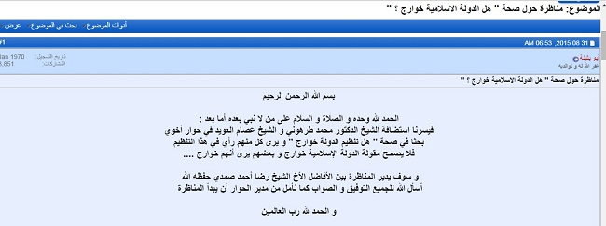

الجولة الأولى
من

مناظرة

هل الدولة الإسلامية خوارج ؟؟
على منتدى أنا المسلم

فضيلة
الدكتور محمد بن رزق بن طرهوني
1436 هـ

الجولة الأولى
من
مناظرة
هل الدولة الإسلامية خوارج ؟؟
على منتدى أنا المسلم

فضيلة
الدكتور محمد بن رزق بن طرهوني

1436 هـ

هذا الكتاب من مناظرة أُعلن عنها بتحد من الدكتور محمد طرهوني لأي عالم يصف الدولة بأنها خوارج
فانبرى لذلك الشيخ عصام العويد
واستضاف المناظرة منتدى أنا المسلم
لكن لم يصمد العويد أمام ضربات سيف العلم والمنهج العلمي فراوغ حتى انسحب مدعوما من المنتدى الذي صدم مشرفوه كذلك
فأصر الدكتور على إكمال نقاط المناظرة منفردا في لقاءات صوتية على البالتوك تأتي مفرغة في كتيبات أخرى لاحقة إن شاء الله

الحمد لله والصلاة والسلام على رسول الله
أما بعد
كانت البداية مقالا كتبته بتاريخ 25 شوال 1436هـ وعنوان
( يا مسلمون ألا تقاتلون دولة الخوارج ؟ )
وتم نشره على حسابي على الفيسبوك وننقله هنا بنصه :
محمد رزق عبد الناصر طرهوني
10 أغسطس، 2015 ·
يامسلمون ألا تقاتلون دولة الخوارج ؟؟؟
دولة تدين بمذهب الخوارج بإجماع الأمة واتفاق العلماء .. لماذا لاتقاتلونها وتفوزون بطوبى لمن قتلهم ومن قتلوه ؟؟؟
دولة تعلن مذهبها الخارجي وتفخر به وتنتسب إليه جهارا نهارا لماذا لاتقتلونها قتل عاد كما أوصاكم حبيبكم صلى الله عليه وسلم ؟؟؟
ليست هي فقط من تفعل ذلك بل يوجد مناطق كبيرة أخرى تنتهج نفس النهج تعيش آمنة مطمئنة لايفتي ضدها أحد من العلماء ولا يقاتلها أي من المجاهدين على الرغم من كونها خارجية باتفاق !
بل الأمر أعظم من ذلك يسالمها الجميع ويحترمها ويقيم معها العلاقات الأخوية والودية بل ويسعى البعض للوحدة معها
الإباضية أحد مذاهب الخوارج يمثلون حسب بعض الإحصائيات ما يقارب 70% من العُمانيين وينتشر أيضا في جبل نفوسة وفي زواوة في ليبيا ووادي ميزاب في الجزائر وجربة في تونس وبعض المناطق في شمال أفريقيا وزنجبار.
وهم يعدون الخروج على أئمة المسلمين وجماعتهم- من مفاخرهم ومواقفهم الدينية والسياسية والتاريخية التي يبنون عليها أصولهم وأمجادهم
وظلت الإباضية في صراع طويل مع أئمة المسلمين, وكانوا في أثناء ذلك ينصبون إمامًا تلو آخر, وفي سنة 1161هـ بايع الإباضية "أحمد بن سعيد"، حيث انتقلت الإمامة إلى آل سعيد, ولا تزال دولتهم قائمة حتى اليوم في عُمان
والسؤال الذي يطرح نفسه ياعلماء ويادعاة يامن شرقتم بريقكم أو التبست عليكم أموركم
لماذا تركتم الخوارج المتفق على خارجيتهم بإجماع أهل السنة وذهبتم كل مذهب كلما لاحت لائحة لمن يخاف خنوعكم وعبوديتكم لطواغيتكم ؟؟؟
بالأمس البعيد شيخ الإسلام ابن تيمة وتلاميذه كابن القيم وغيره .. وبالأمس القريب شيخ الإسلام محمد بن عبد الوهاب ومن معه ..وبالحاضر البعيد قاعدة أسامة ومن تحته .. وبالحاضر المعايش دولة الخلافة الإسلامية ؟؟؟
نعم دولة الخلافة التي ما فتئت تتبرأ من جميع مذاهب الخوارج وتنفي عن نفسها كل تهمة يحاول البعض إلصاقها بها ليجعلها منهم بل باهلت على ذلك ودعا متحدثها الرسمي على دولته ليهلك الله قادتها ويقوض ملكها إن كانت تدين بمذهب الخوارج فإذا بها ترتفع وتسمو وتتمدد
. الدولة التي نشرت عقيدتها التي تدين بها وجهرت بها في كل محفل وافتخرت بانتسابها لخيرة علماء أهل السنة والجماعة
الدولة التي اتخذت من شيخ الإسلام ابن تيمية وتلميذه ابن القيم والشيخ محمد بن عبد الوهاب وعلماء الدعوة النجدية أئمة لها
الدولة التي قررت في مدارسها ومعاهدها الشرعية كتب هؤلاء مع سائر كتب كبار علماء أهل السنة كالنووي وابن كثير ونحوهما
الدولة التي قامت بتوعية رعاياها فدورات لتعليم العقيدة الصحيحة والتحذير من نواقض الإسلام واستتابة من وقع فيها وهدمت القباب والمشاهد الشركية ولم تبق قبرا مشرفا إلا وسوته بالأرض ولاصورة إلا وطمستها كما أمر رسول الله صلى الله عليه وسلم وزانت ميادينها بما لايخالف ذلك
. الدولة التي ألزمت جميع رعاياها بالصلاة على وقتها والتفرغ التام لها وعقدت لهم الدورات لتعليمهم إياها وعاقبت المفرط فيها
الدولة التي قامت بجباية الزكاة وتوزيعها على مستحقيها وتوعية رعاياها بالصوت والصورة بأحكام الزكاة وسكت لهم العملات الشرعية بالذهب والفضة
الدولة التي أولت شهر الصيام عناية خاصة فلجان لتحري الهلال كما أمر الله في دخول الشهر وخروجه وضبط لصلاة التراويح وفق السنة النبوية وتفطير للمسلمين في أنحاء الدولة على نفقتها وتوفير لكل أساليب الفرح المشروعة يوم العيد من الملاهي المتطورة بالمجان لأطفالها ذكورا وإناثا وغير ذلك
الدولة التي صانت المرأة فمنعت الاختلاط المحرم وألزمت النساء بالحجاب الشرعي وأنشأت الورش لخياطته ووزعت المنشورات للحث على العفة والتزام الحجاب مع إهدائها الحجاب للمسلمات على نفقتها
الدولة التي أعانت شبابها على العفة فزوجتهم على نفقتها ومنحتهم السكن والمال لهم ولأسرهم .
الدولة التي جعلت لكل فرد فيها نصيبا في بيت المال مهما كان صغيرا أو كبيرا .
الدولة التي وزعت الذبائح واللحوم والأرزاق على رعاياها ووزعت اللعب والهدايا على أطفالها في الأعياد والمناسبات
الدولة التي وفرت الهواتف المجانية والمواصلات المجانية لرعاياها ونشرتها في ربوعها شيئا فشيئا
الدولة التي في حرب مع تحالف صليبي صهيوني رافضي نصيري علماني عرباني يضم أكثر من سبعين دولة على رأسها رأس الكفر أمريكا وحذاؤها الممول السعودية الإمارات فلم يمنعها ذلك من :
شق الطرق وتمهيدها ... بناء المساجد وتطييبها .. فتح المدارس والمعاهد والكليات وصيانتها .. إنشاء المستشفيات والمصحات وتجهيزها... طباعة الكتب والمطويات وإنتاج الصوتيات والمرئيات وتوزيعها ...تزيين الشوارع والميادين وتجميلها ...
الدولة التي سخرت إذاعتها للدعوة ونشر أخبار المجاهدين والأناشيد الجهادية فقط لا غناء ولاغثاء ولاطبل ولازمر
الدولة التي أنشأت جهازا حقيقيا للحسبة لاصورة فقط يأمر بالمعروف وينهى عن المنكر في جميع شئون الشريعة فارتدع حتى شاربو الدخان
الدولة التي سهرت مع جهادها لكل كلاب الأرض على راحة رعيتها وحفظ أمنهم فسيرت دوريات الشرط ونظمت المرور وسخرت البلديات
الدولة التي اهتمت بتعليم رعيتها وتبصيرهم بما يجب عليهم فأقامت الدورات للباعة لتعليمهم أحكام البيوع وأشرفت إشرافا شرعيا على المسالخ لرعاية أحكام الذبح وفق الشرع الحنيف
الدولة التي أقامت حدود الله في أرضه فرجمت الزاني المحصن وجلدت الزاني البكر وقتلت اللوطي وضربت الساحر بالسيف وقطعت السارق والمفسد في الأرض وجلدت شارب الخمر وضربت عنق الزنديق الساب لله ورسوله صلى الله عليه وسلم
وعزرت العصاة بالتعزيرات الشرعية بالجلد والتشهير على ما يستوجب ذلك من مخالفات شرعية
كل ذلك بعد حكم المحاكم الشرعية المنتشرة في أنحائها بقضاة شرعيين يقضون بعلم مستند لكتاب الله وسنة رسول الله صلى الله عليه وسلم وبفهم علماء الأمة المعتبرين دون إبطاء أو محاباة أو وساطة أو رشوة
الدولة التي فصلت بين رعاياها بالحكم بما أنزل الله لاسلوم ولاقوانين وضعية فانتشر السلم والأمان وعادت الحقوق لأهلها
الدولة التي يتكون جيشها من مجاهدين من شتى بقاع العالم ؛ الأبيض والأسود والأحمر والأصفر العربي والعجمي الكبير والصغير حتى تجد في جنودها من قارب المائة أو جاوزها والطفل الذي بالكاد يتكلم
الدولة التي تسمع في جنودها خليط الألسن وعجائب اللهجات مااجتمعوا إلا على كلمة التوحيد
الدولة التي لاتجد في جنودها تاركا لصلاته أو مفرطا في عباداته أو حالقا للحيته أو شاربا لدخان أو متشبها بامرأة أو مرتكبا لأي مخالفة شرعية ظاهرة
الدولة التي لم تقتل مسلما عمدا قط وإنما أثخنت في قتل النصيريين والروافض والنصارى وعبدة الشيطان والشيوعيين والمرتدين وماقتلت مسلما إلا حدا أو خطأ بتأول أو رد صيال أو نحوه
الدولة التي قاتلت حقيقة إيران التي يدعي الكل معاداتها كذبا وزورا فجندلت جنرالاتها وزفت فطائسها إليها بالآلاف
الدولة التي قاتلت حقيقة حزب الشيطان اللبناني فرأى منها ما يشيب له الولدان فلم تكن عداوتها له مجرد فقاعات هواء ككذبة العربان
الدولة التي قصفت حقيقة دولة الكيان الصهيوني الذي تحميه جميع جيوش العرب على حدوده فأقضت مضجعه ومضاجع حماته
الدولة التي تهتم بأطفالها رجال مستقبلها فتقوم بتربيتهم على العقيدة والشريعة وحب الجهاد والتدرب عليه مع الفسحة من مرح وفكاهة ونحوها حتى تعجب من طفل للتو أحسن النطق فإذا به يفاجئك خطيبا مفوها شجاعا مقداما
الدولة التي رفضت النوم على ضيم والسكوت على أسرى المسلمين في السجون فأخرجتهم قسرا بجدع أنوف سجانيهم وضرب رقابهم والثمن دماء شهدائها
الدولة التي طبقت العويل على نساء المسلمين الأسيرات المنتهكة أعراضهن أعمالا ففعلت الأفاعيل لمفاداتهن وبذلت الدماء رخيصة لتحريرهن
الدولة التي مامدت يدها يوما لمصافحة كافر أو استقبال ماكر أو مداهنة كلب أو مصادقة مجرم لاتنقسم عندها الأمور على اثنتين إنما هي كلمة واحدة إسلام صاف وموالاة صادقة صريحة للمؤمنين ومعاداة صادقة صريحة لأعداء الدين لاتعترف بعهود كفرية ولا تلتزم بمواثيق دولية لاديمقراطية ولاحزبية ولاشيوعية ولارأسمالية فقط شجرة مباركة زيتونة لاشرقية ولاغربية
الدولة التي هدمت حدود سايكس بيكو الوهمية وأصبح جواز سفر رعيتها هو لاإله إلا الله
الدولة التي بايع المسلمون خليفتها من مشارق الأرض ومغاربها من شرق آسيا إلى غرب إفريقيا مرورا بمجاهل إفريقيا وفئات بأوروبا وأمريكا
الدولة التي التف عليها جل الجماعات الجهادية في أنحاء المعمورة ورأوا فيها أملهم وخلاصهم ومشروعهم الحقيقي لدفع الظلم ومرارة القهر عنهم تحت نير سلطاتهم الطاغوتية وإقامة دين الله في أرضه .
الدولة التي لايسمح لها في أي وسيلة إعلامية بالتحدث وإيصال رسالتها للناس وبيان حقيقتها ودفع مايحاك من شبهات ضدها بل تسخر كل أجهزة الإعلام العالمية لتشويه صورتها والحجر على كل مايظهر حقيقتها ولم تجد لها متنفسا إلا في وسائل التواصل فإذا بحرب شعواء تشتعل ضدها بإغلاق كل ما ينشر أخبارها أو يظهر حقيقتها على تويتر أو على الفيس ويقوم اليوتيوب بحذف ما ينشر عليه من فيديوهات تخصها حتى محرك البحث قوقل يسعون للتحكم فيه ضدها ولولا أن الله قيض لها ثلة من أنصارها بالملايين انبرى منهم أعداد هائلة انكسر أمام جهودهم كل محاولات التغييب والكذب على الدولة حتى ظهر كم كبير من الحقائق به تقوم الحجة
كل ماذكرته هنا عليه الأدلة والبراهين الثابتة ثبوتا قطعيا ووثائقه متوفرة عندنا بالصوت والصورة والشهادات الموثقة وكثير منها منتشر على الشبكة
هذه الدولة أيها الإخوة التي انبرى وللأسف ولعجائب القدر ثلة من المفتين بأنها دولة خوارج وأنه يجب قتالها وقتل من فيها قتل عاد ..
وقطعا خالفهم العقلاء ومن وصله ما وصلنا من العلم
فإذا بهم يتركون الدولة الخارجية بالاتفاق وطوائف الخوارج باتفاق ويجلبون بخيلهم ورجلهم على تلكم الدولة المباركة التي قد اختلف فيها وعلى كل مناصر لها يشحذون سكاكينهم ويحدون ألسنتهم ويستنهضون الهمم لقتالها وقتل مناصريها
ونحن إذ نعجب أشد العجب فسوف نتنزل معهم وندعوهم دعوة صادقة مني شخصيا أنا محمد طرهوني وتاريخي العلمي يعرفه العلماء وطلبة العلم ومن جهله فليرجع للشبكة فسيجد بغيته
أدعو أي عالم معتبر له تاريخه العلمي المشرف من طلب وشيوخ وتلاميذ وجهود يرى أن هذه الدولة المباركة دولة خوارج للمناظرة العلنية أمام العالم بأسره
فإذا كعوا وبلحوا فليكفوا ألسنتهم عن الدولة المختلف فيها وليوجهوها للدولة المتفق عليها إن استطاعوا ولينادوا بعنوان المقال :
يامسلمون ألا تقاتلون دولة الخوارج ؟؟؟
أو ليلتزموا الصمت ...
ألا هل بلغت ؟؟؟ اللهم فاشهد ....
وكتب
د.محمد بن رزق بن طرهوني
25 شوال1436هـ
وكان التحدي للمناظرة في هذا الجزء
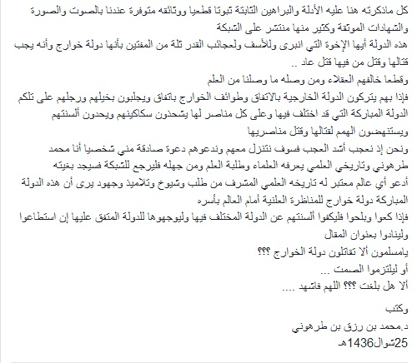
ثم قمنا بنشر إلحاق يتعلق بالمناظرة وهذا هو :

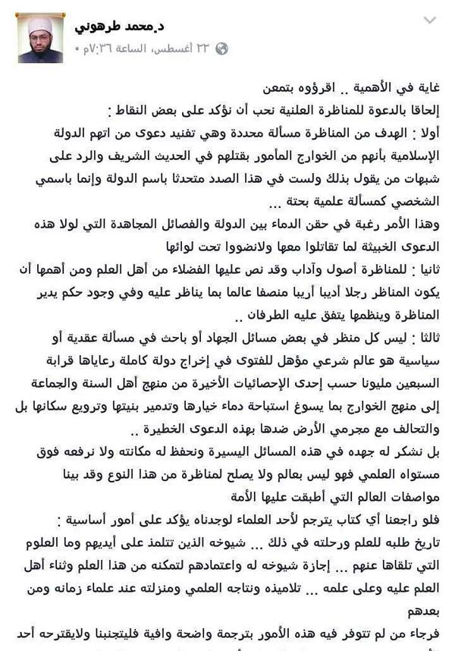

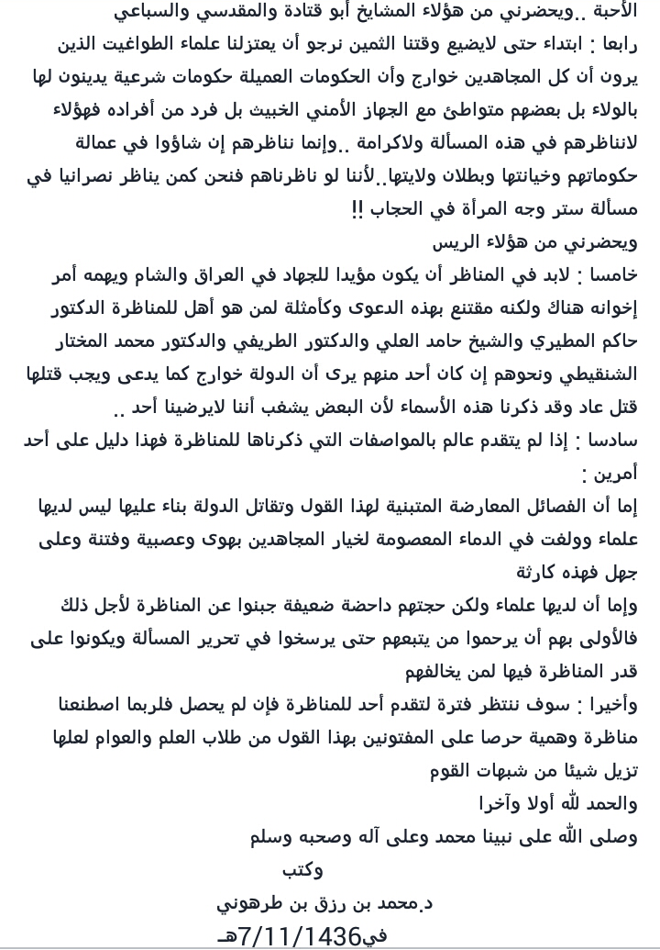

ثم كررنا التنبيه على المناظرة لمن يصر على وصف الدولة بذلك
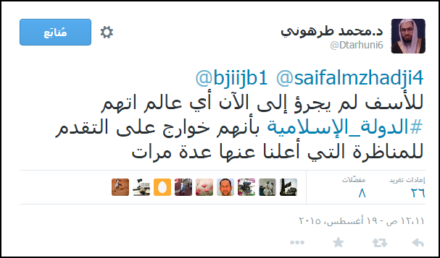
فانبرى أحد الإخوة ونشر ذلك هنا :

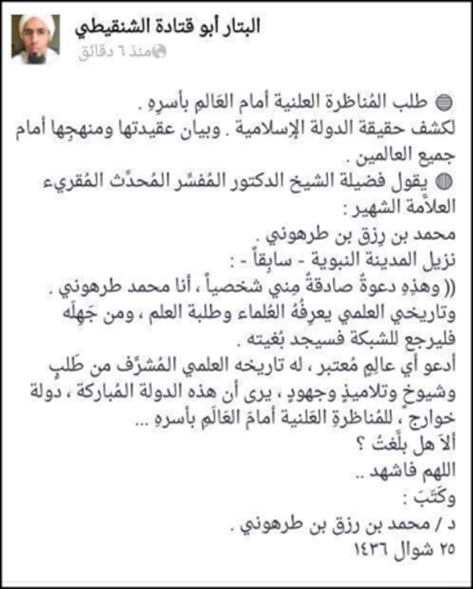
ثم قام أحد طلبة العلم يلقب (موحد حنيف @mwahid_hnif ) بإيصال الأمر للشيخ عصام العويد باعتباره ممن يتولى كبر اتهام الدولة بالخارجية فرد عليه بذلك ثم راسلني :
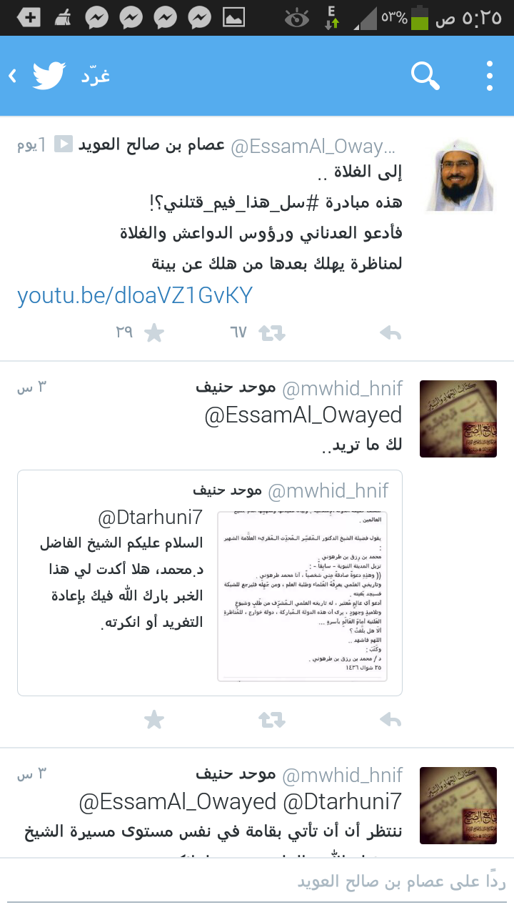
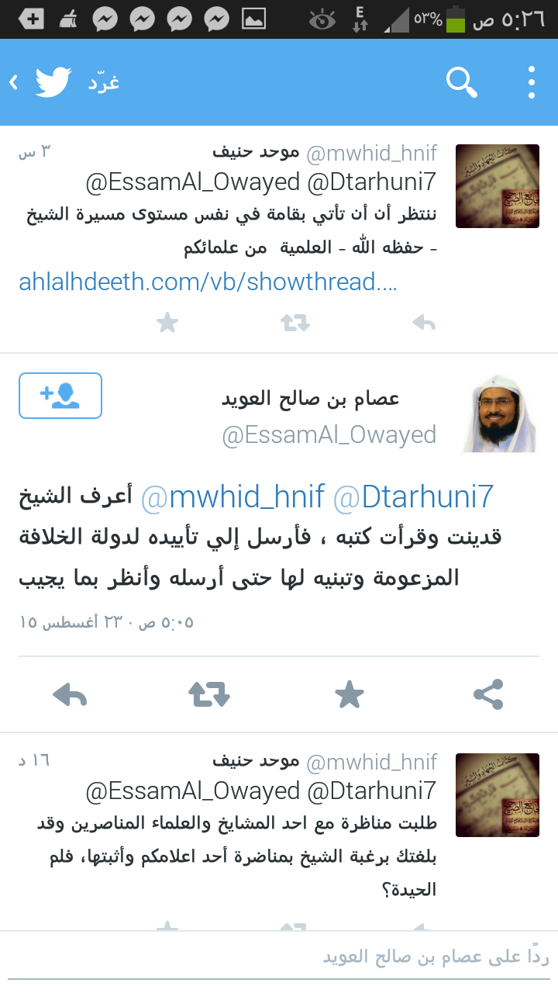
(تصحيح لتغريدة العويد : أعرف الشيخ قديما وقرأت كتبه فأرسل إلي تأييده لدولة الخلافة المزعومة وتبنيه لها حتى أراسله وأنظر بما يجيب )

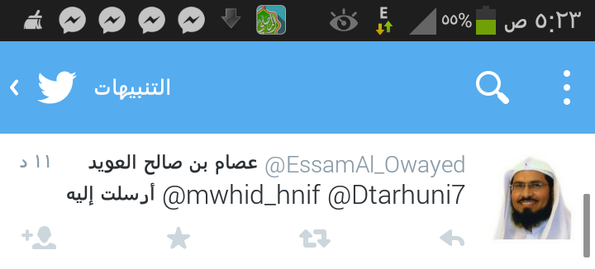

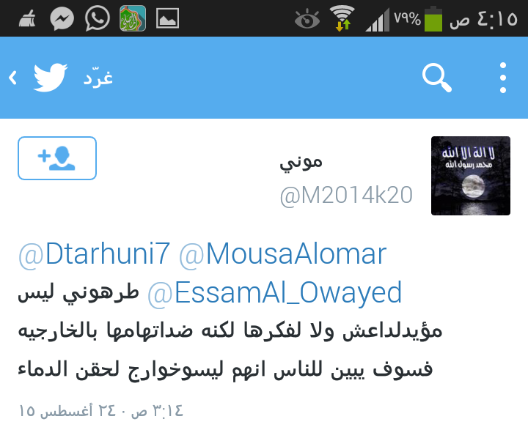
فكانت هذه المحادثة بيننا :
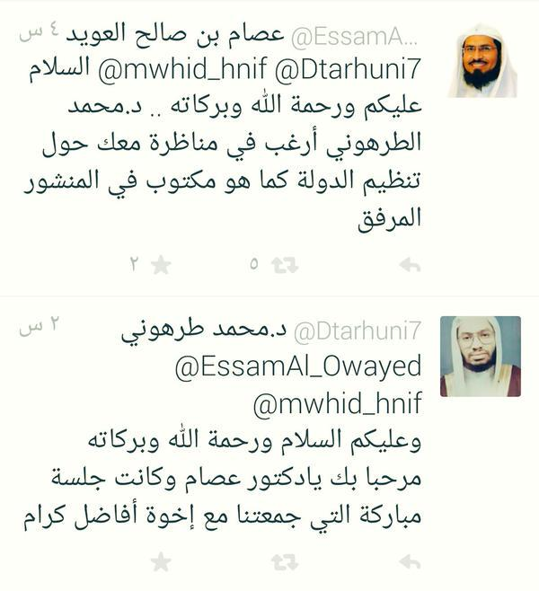

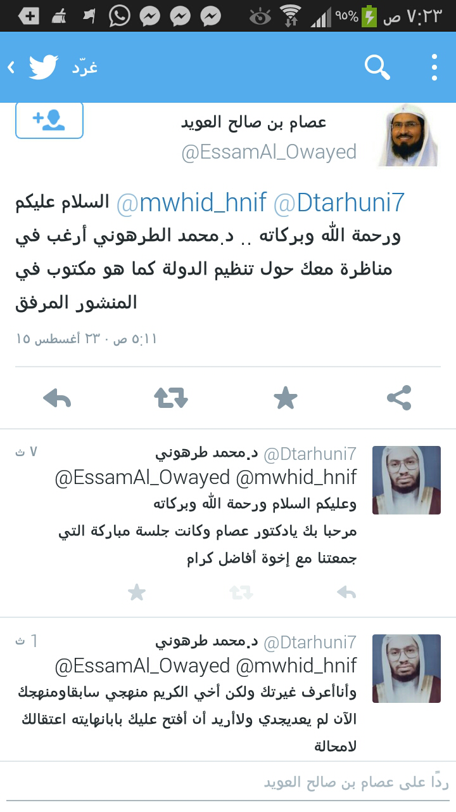
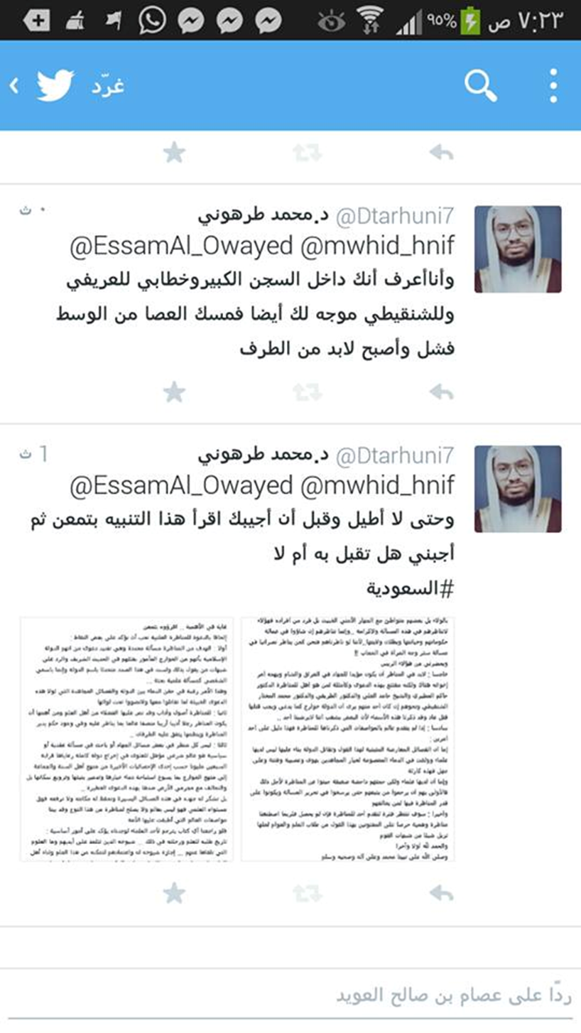

فتباطأ الشيخ عصام وتلكأ ولم يرد فراسله الأخ
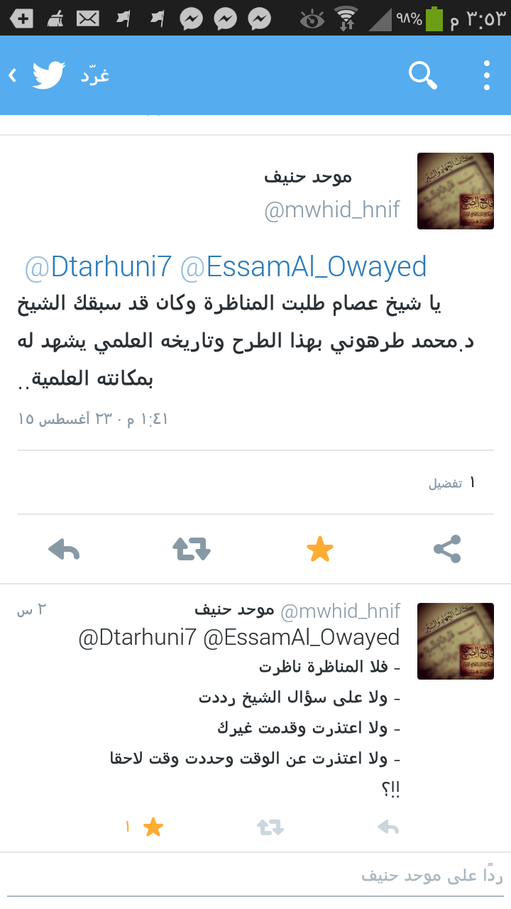
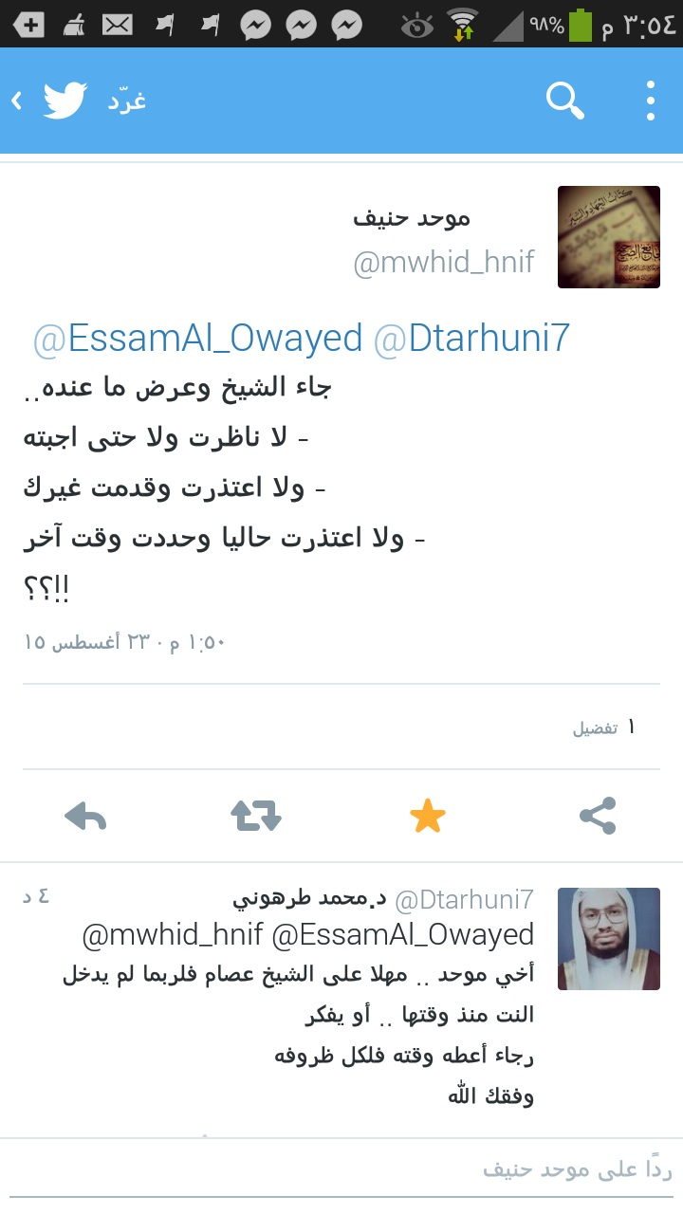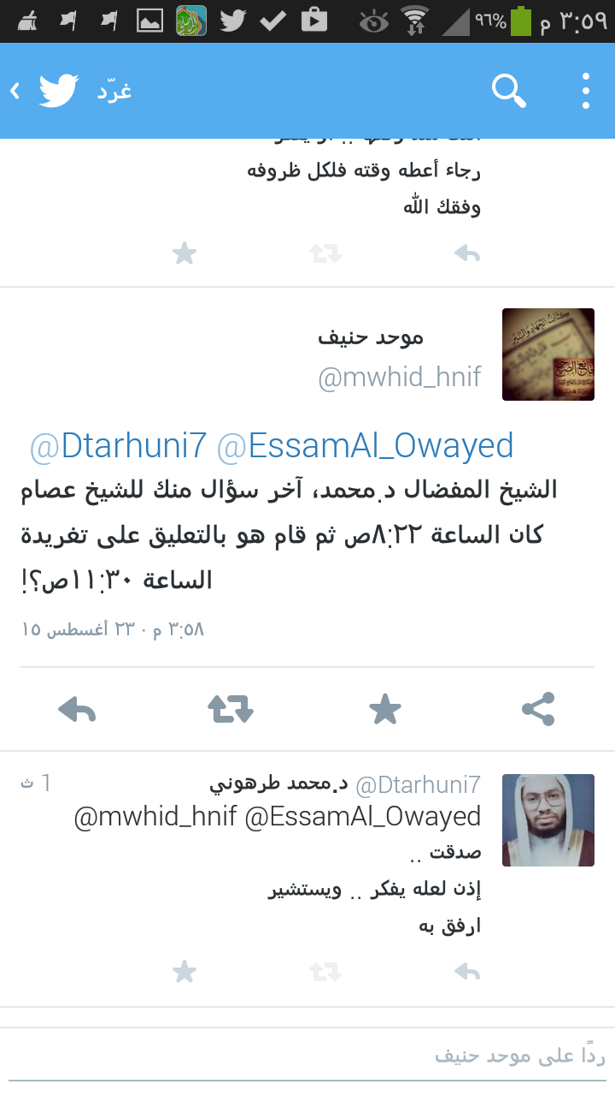

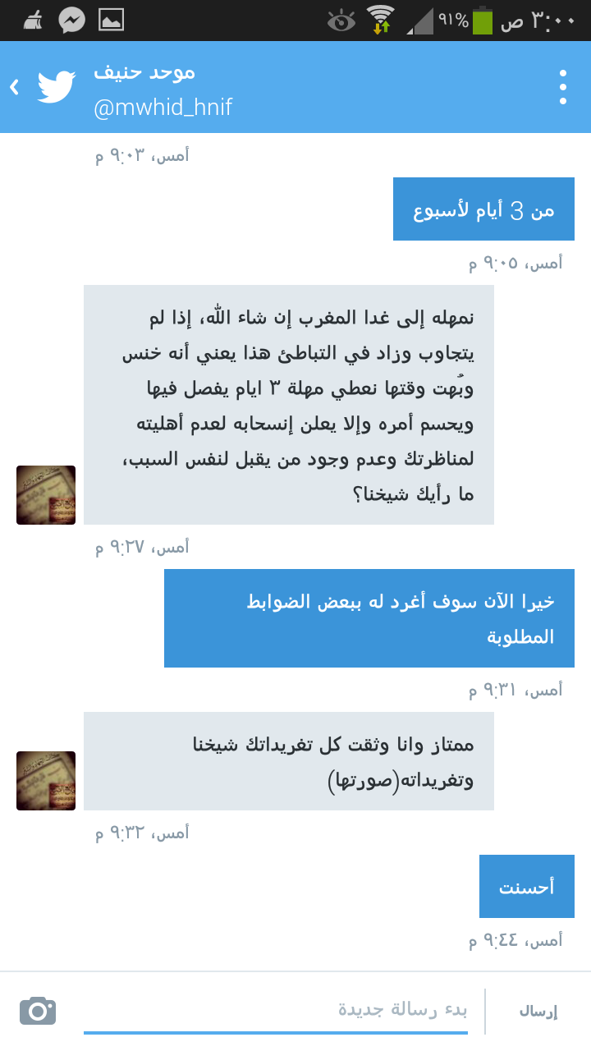
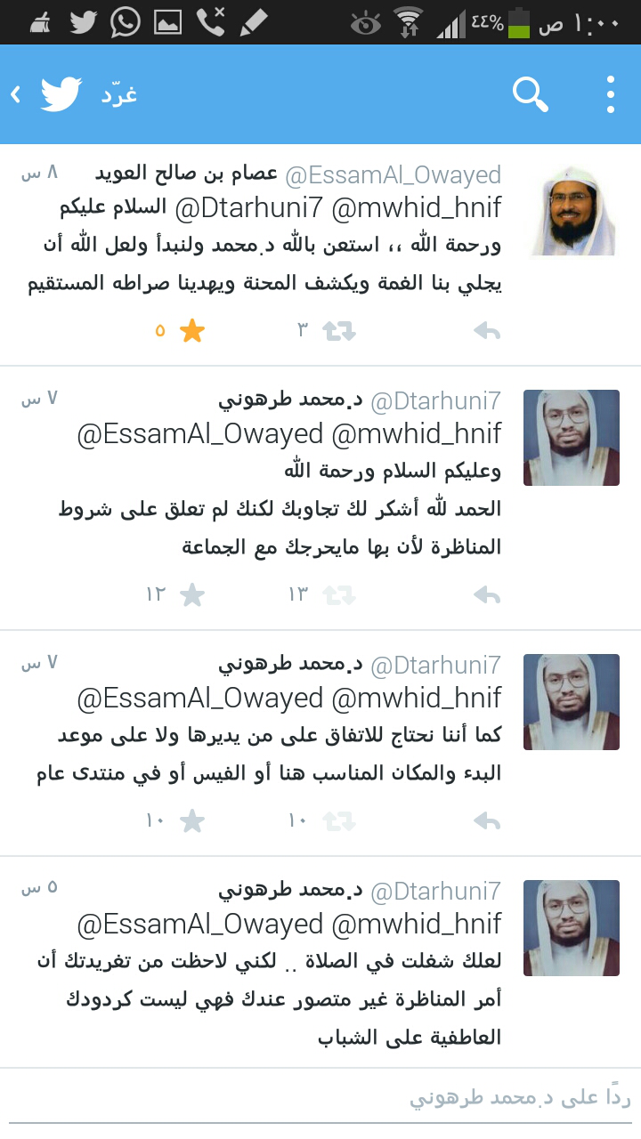

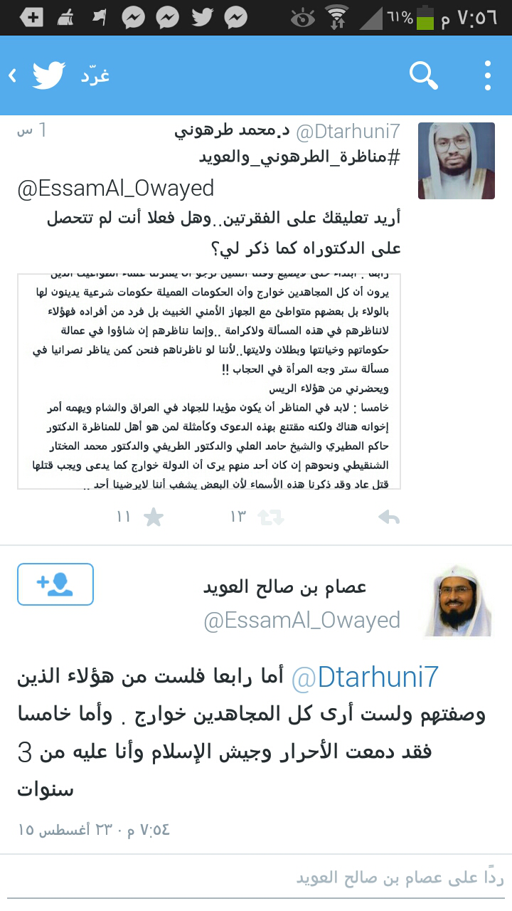
تصحيح : فقد دعمت

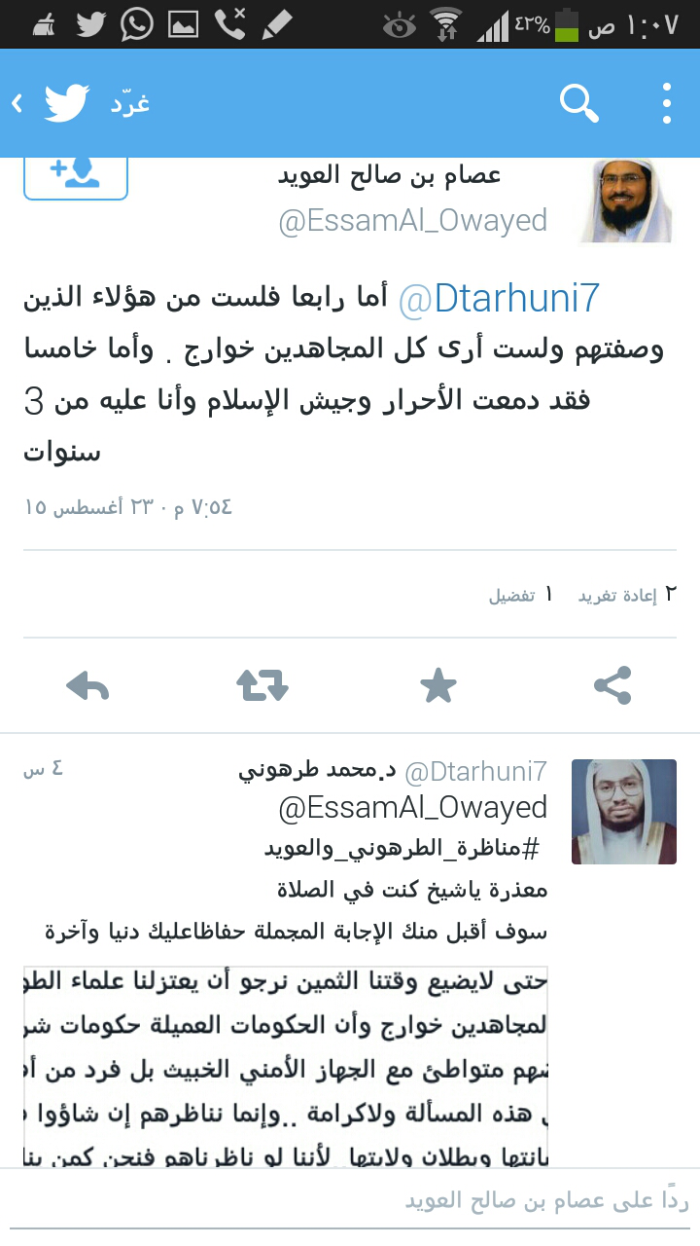

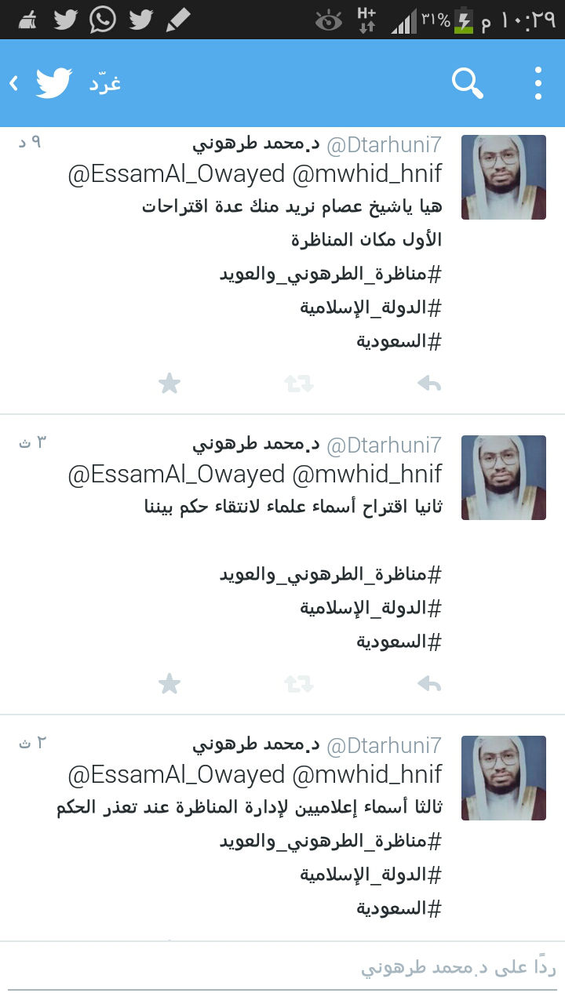

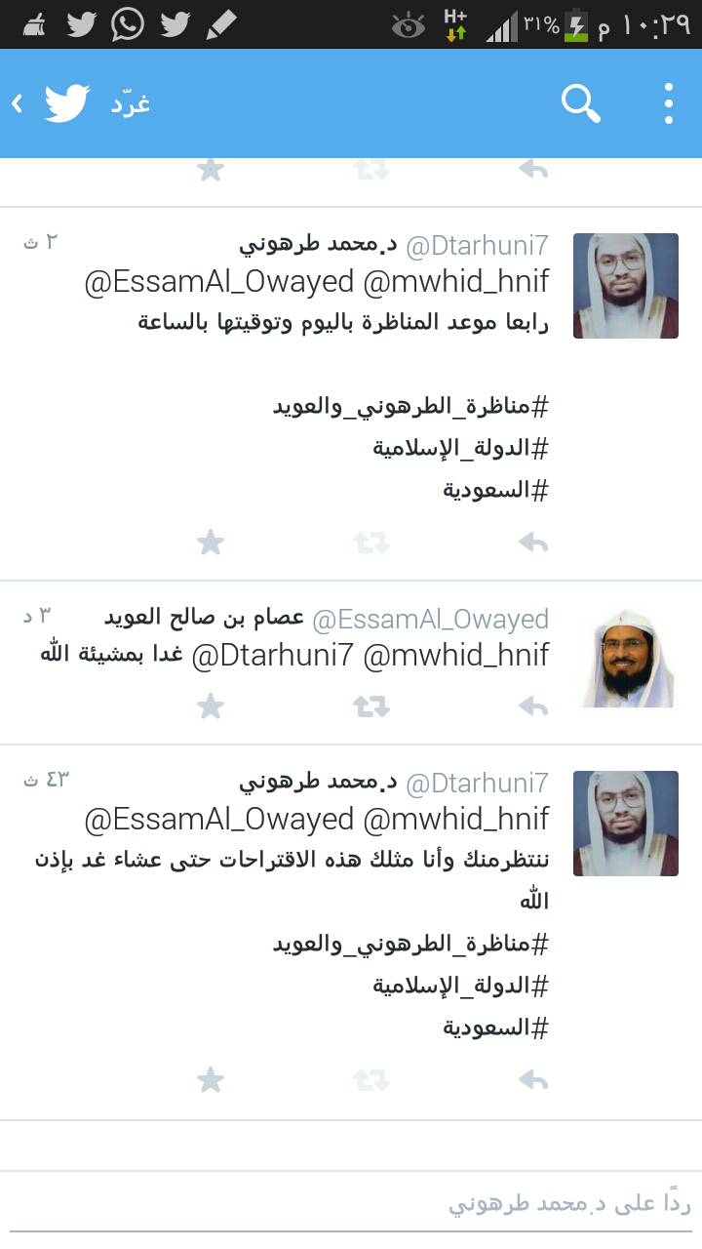

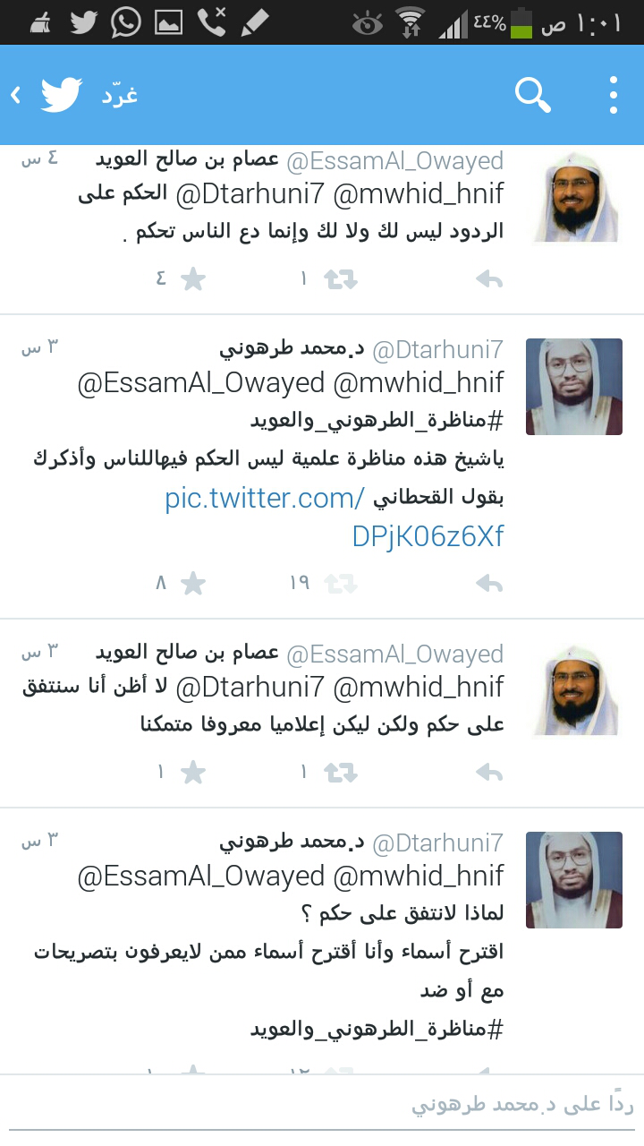
تصحيح : ليس لي ولا لك ..
وقول القحطاني هنا :
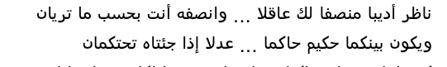

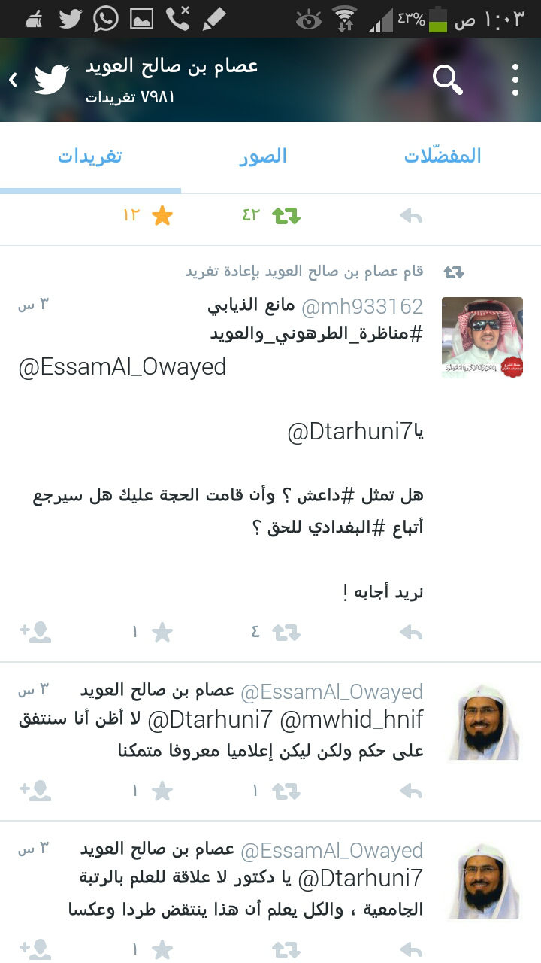

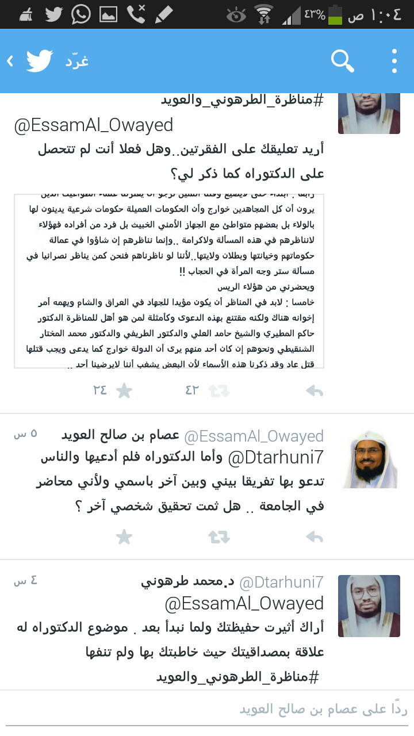
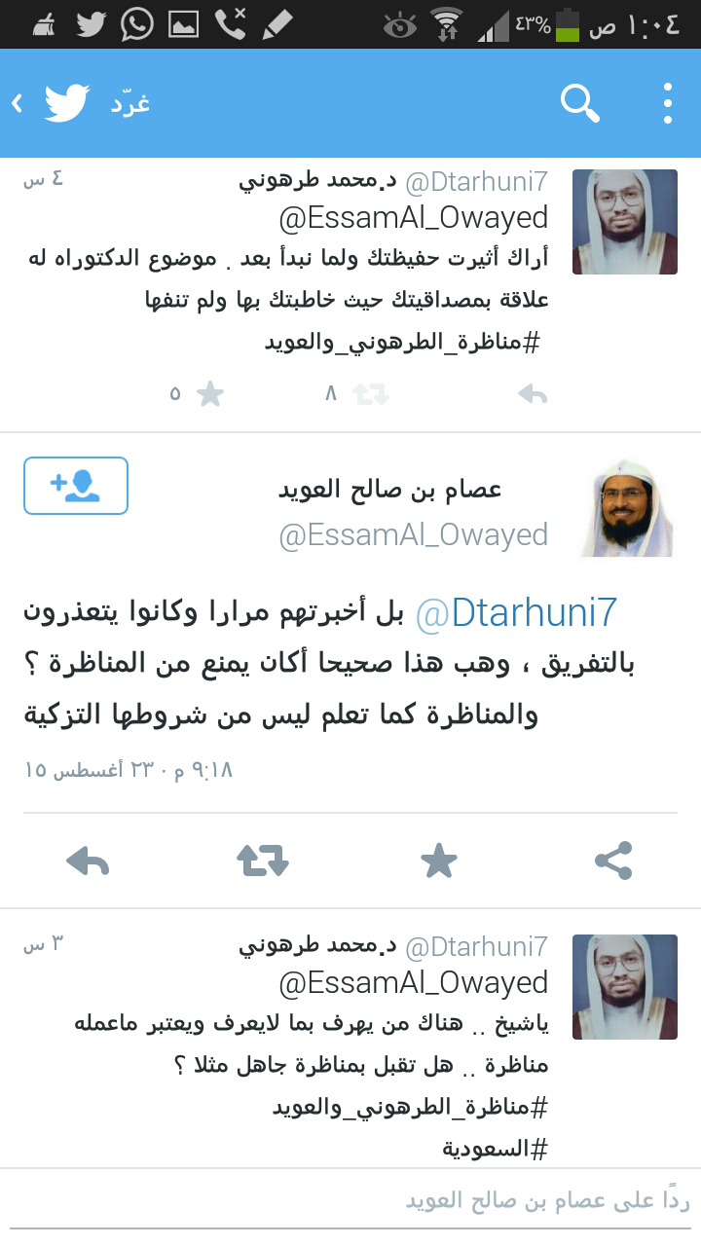

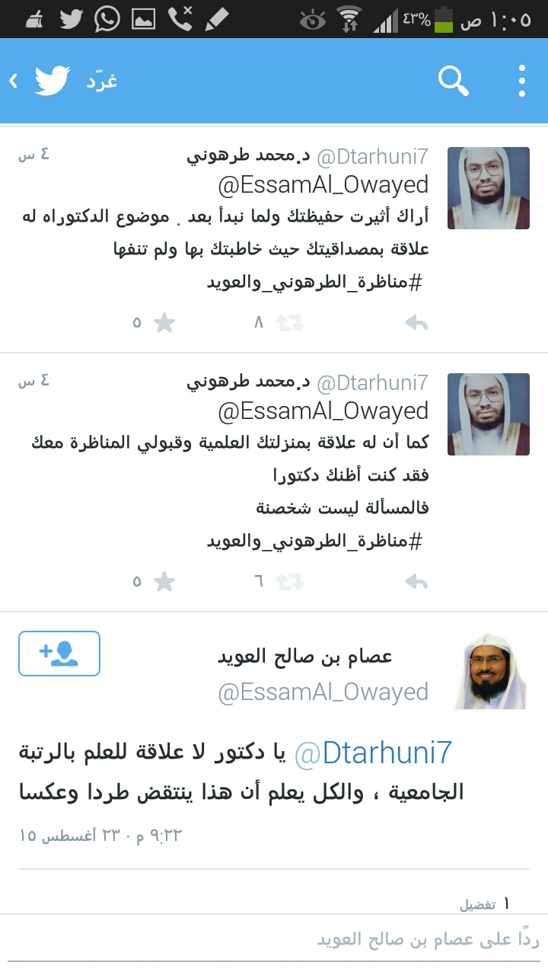

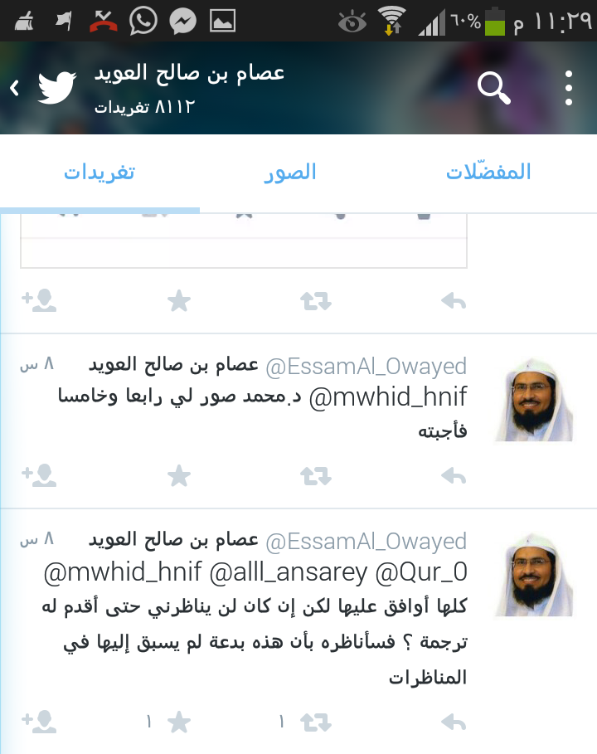

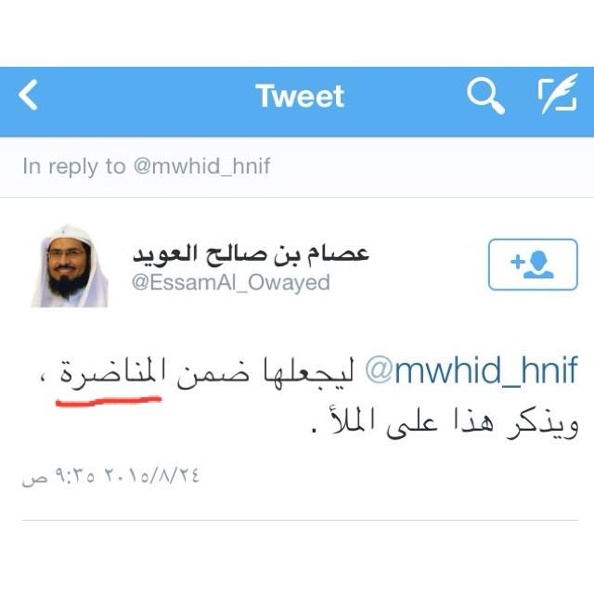
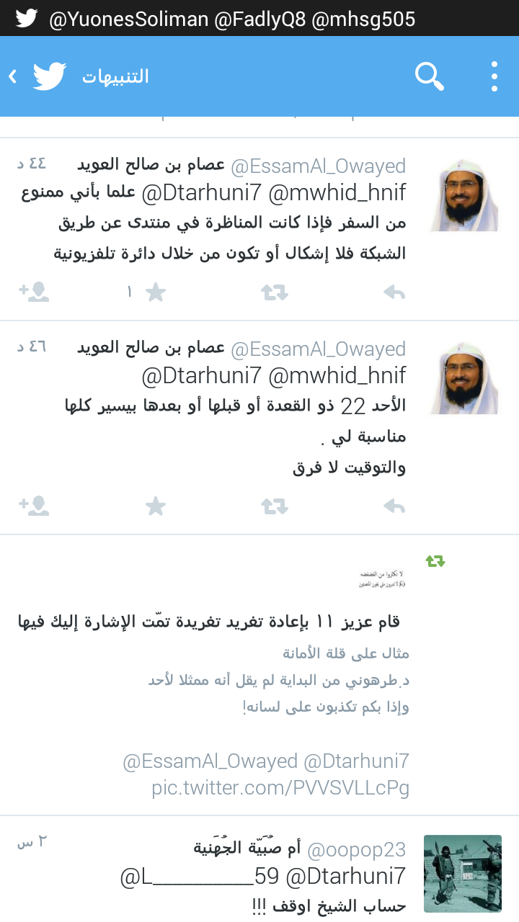

فقبل المناظرة وبعد التنسيق أعلن عنها هنا :
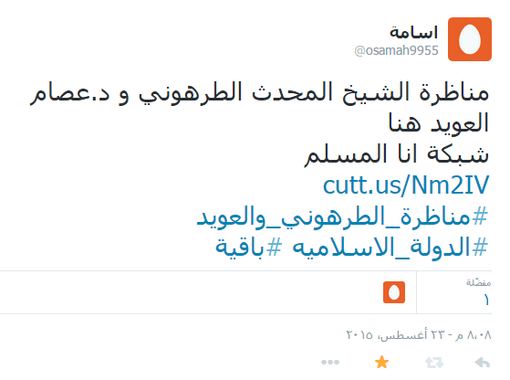

فأعلن عنها المنسق ملقبا الشيخ عصام ب (د) لكونه قد تبين لنا أنه لم يحصل على الدكتوراه فقد راسلت المنسق بذلك للتعديل :
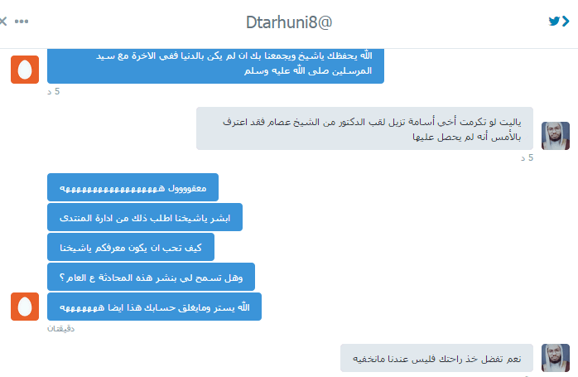

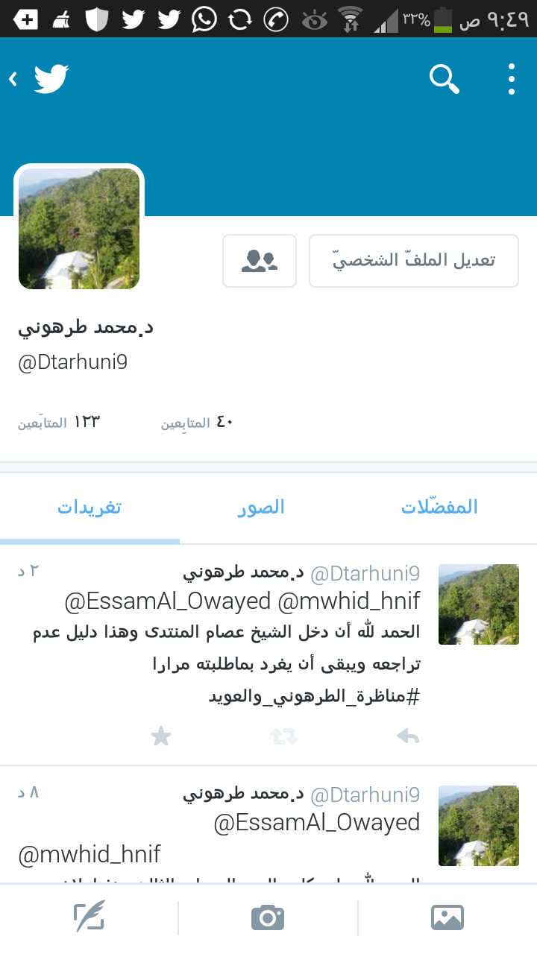

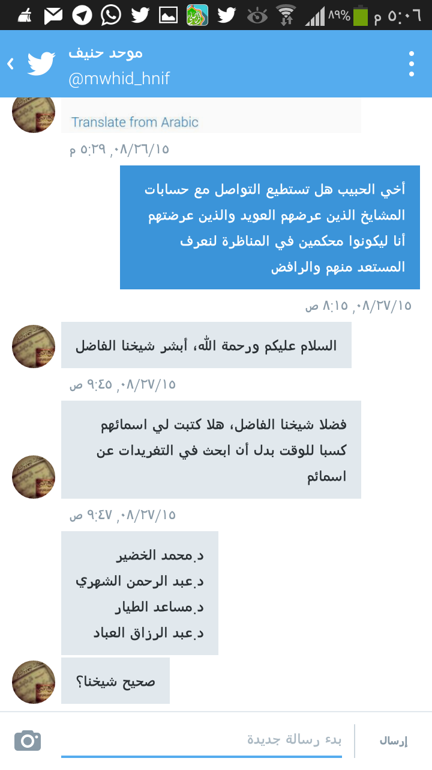
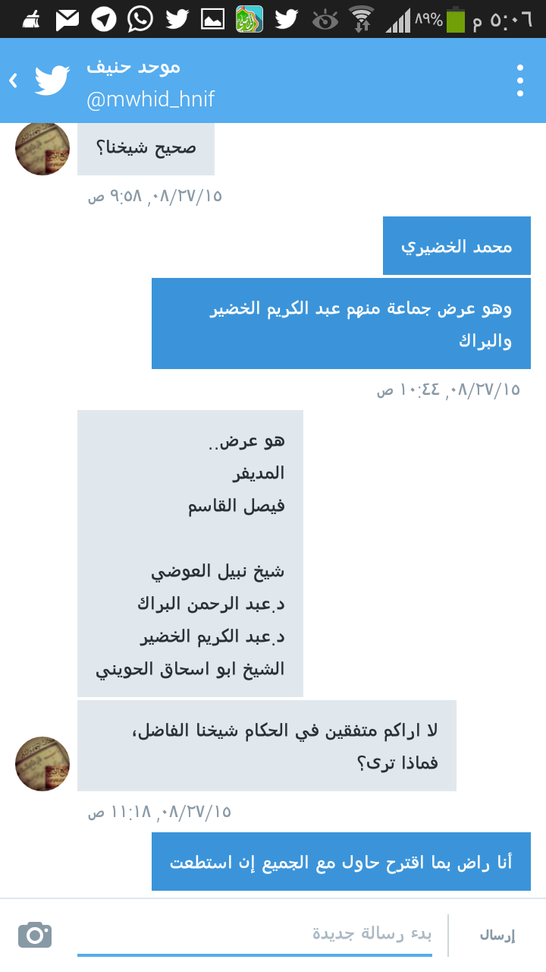
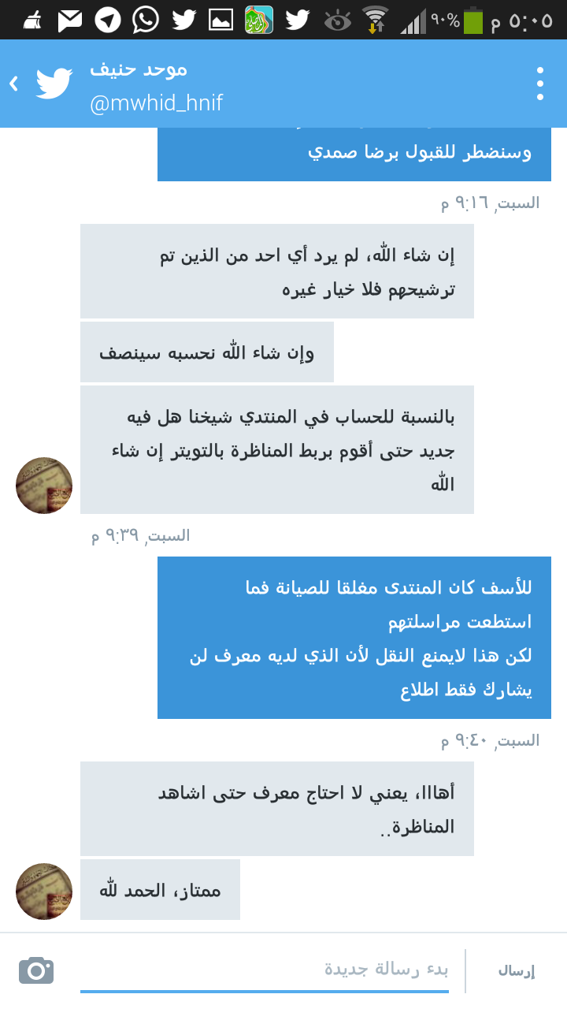
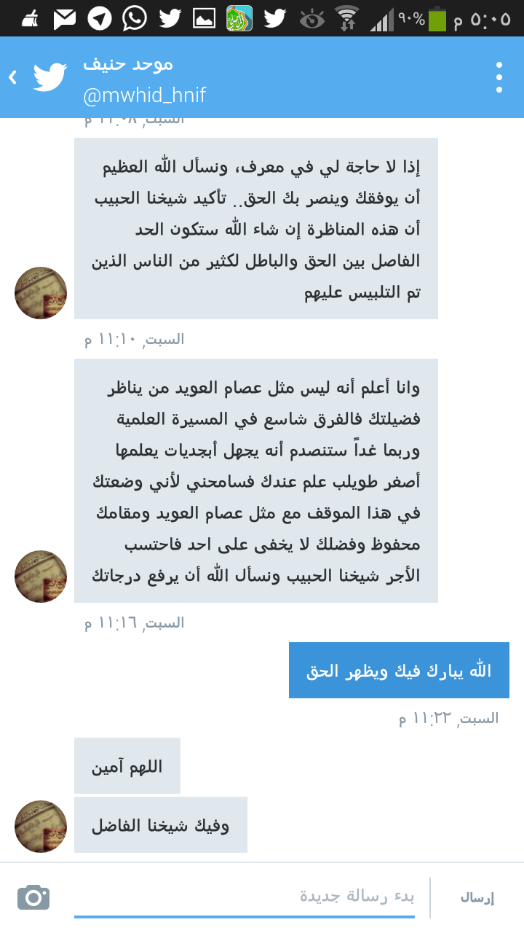

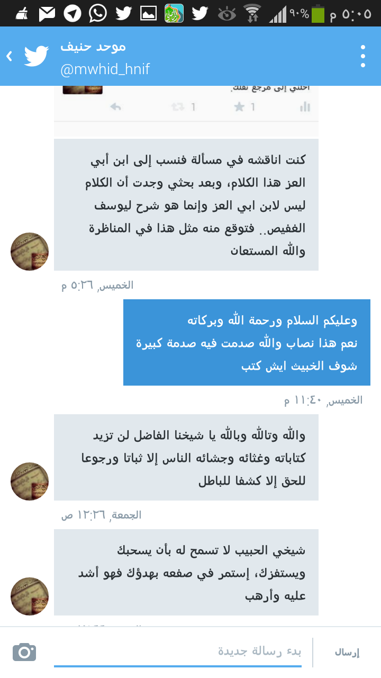

ثم حصلت مناوشات واستفزازات من الشيخ عصام لعلني أتراجع عن المناظرة
كما انبرى مباحث آل سعود لدعم عصام العويد بإغلاق حسابي على تويتر حتى لا أتواصل مع الناس ولا أتمكن من نشر أي معلومات حول المناظرة واستمروا على هذه الحرب القذرة بعد المناظرة حتى أغلقوا لي قرابة السبعين حسابا

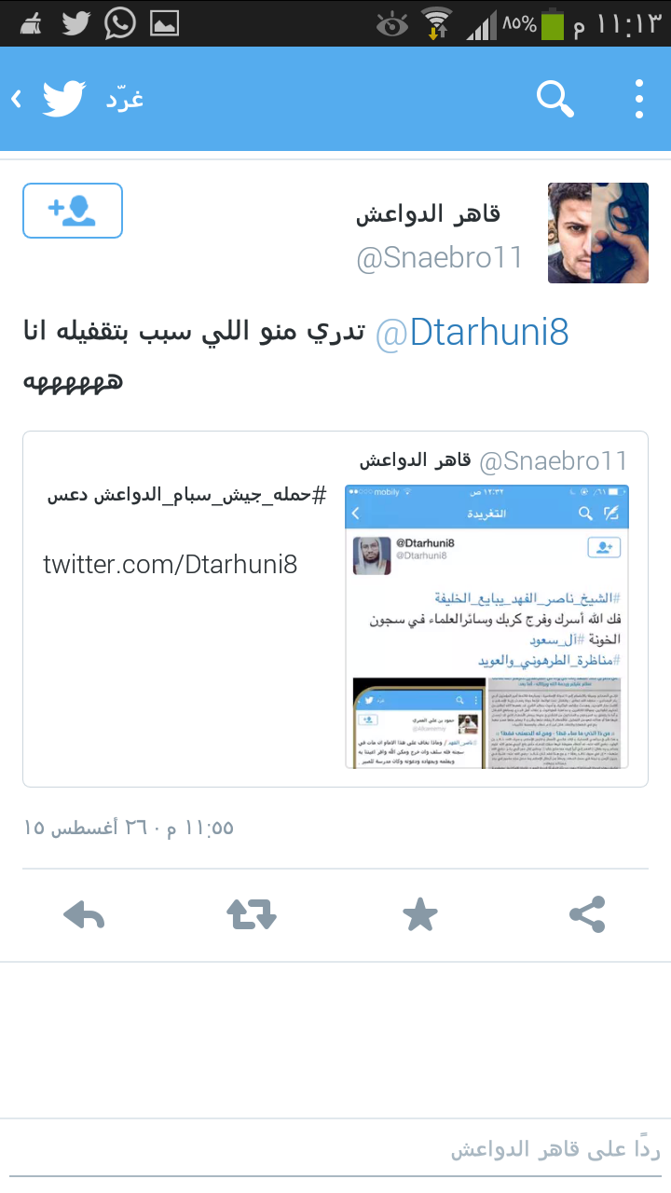
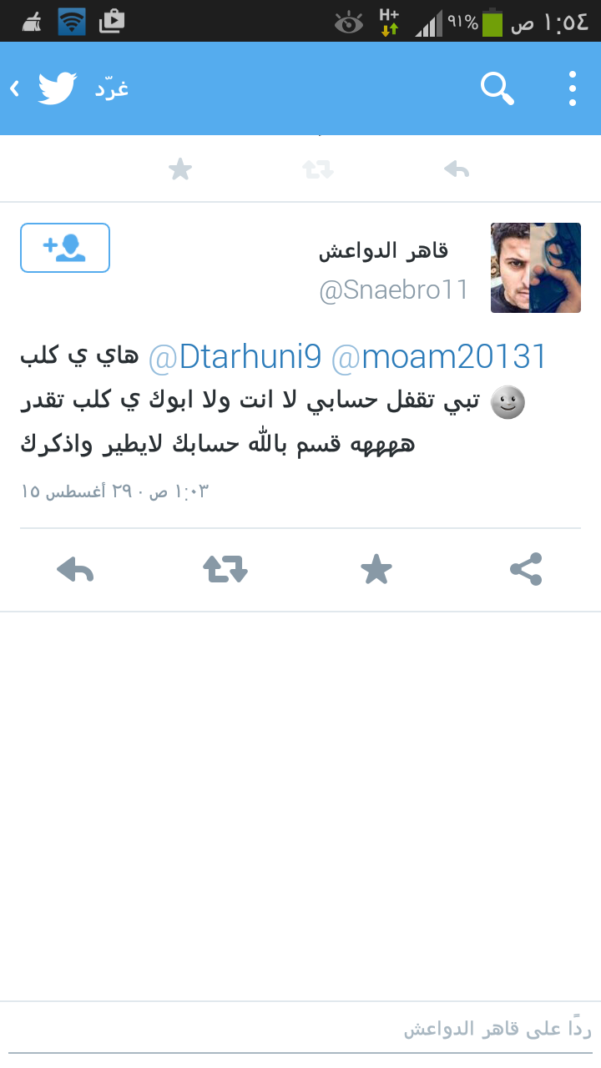

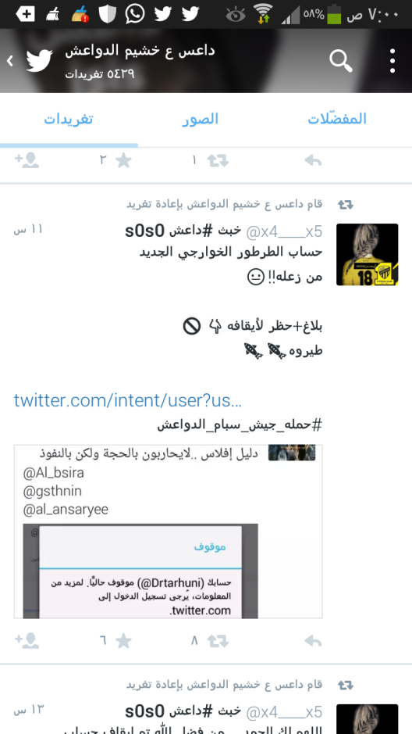

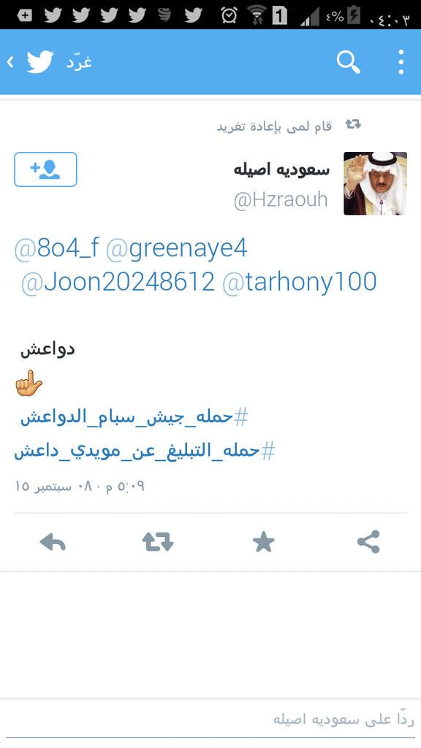
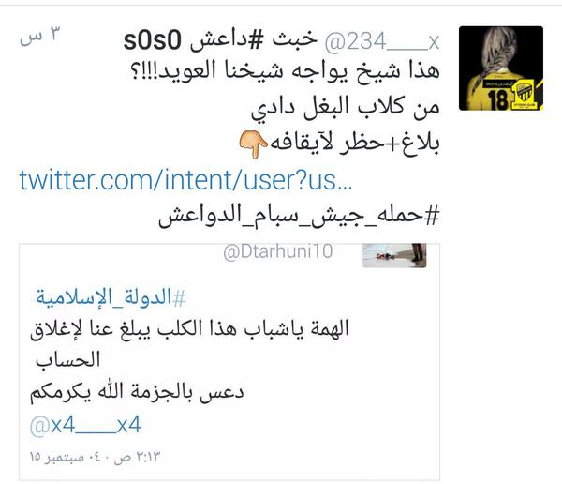

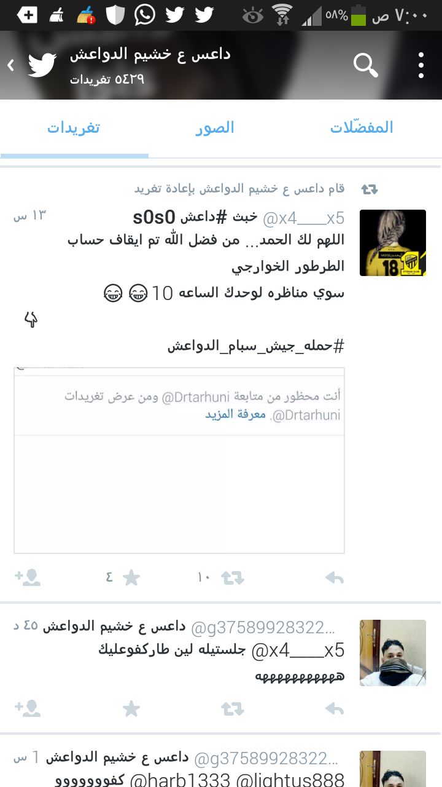
ومن استفزازاته هذه :

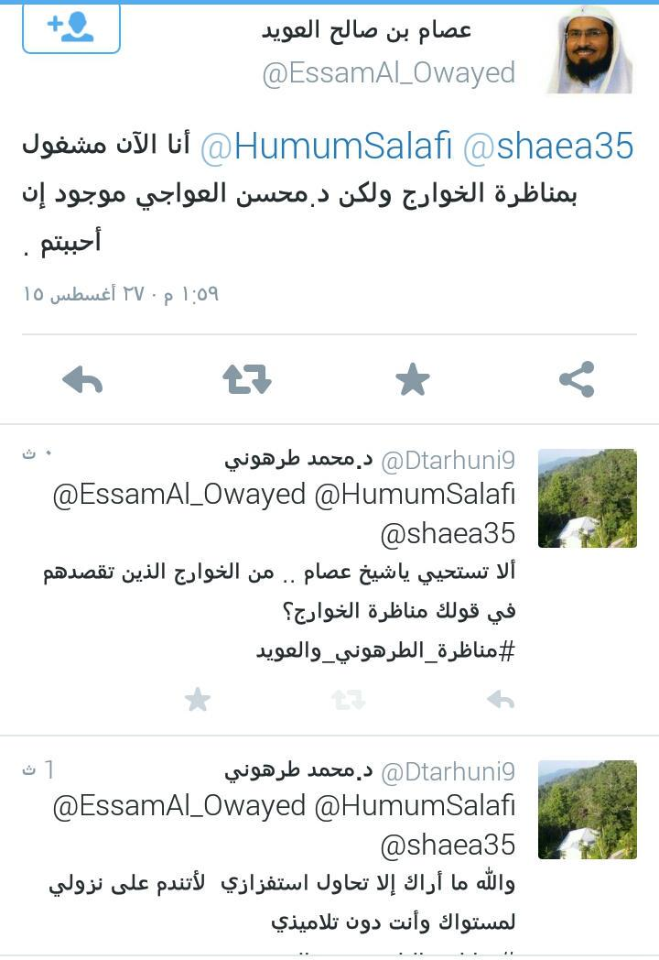

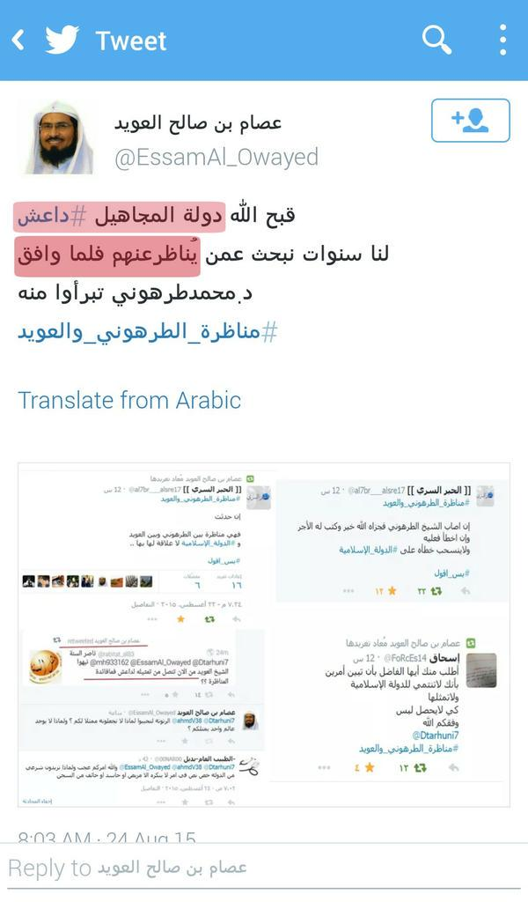
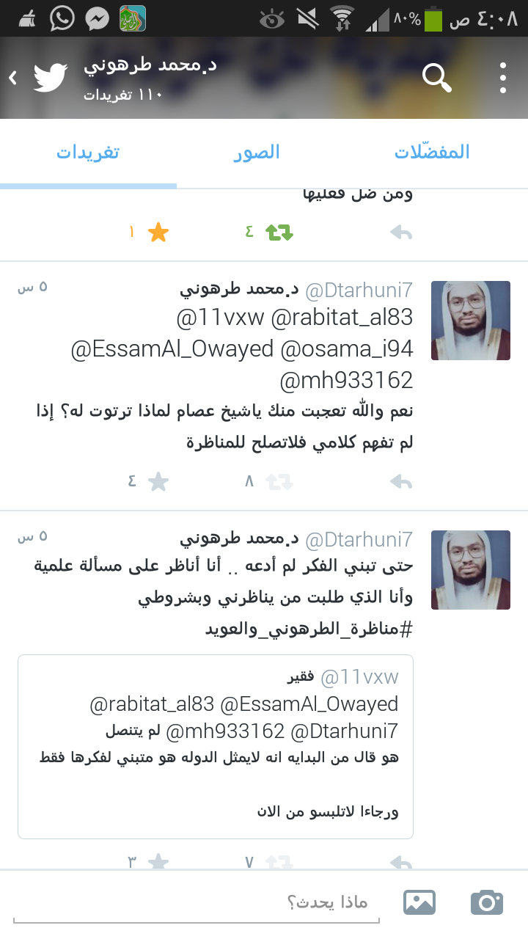

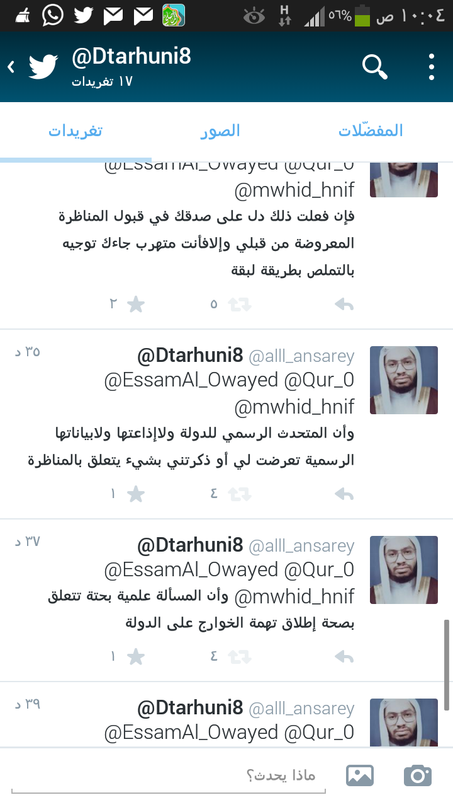

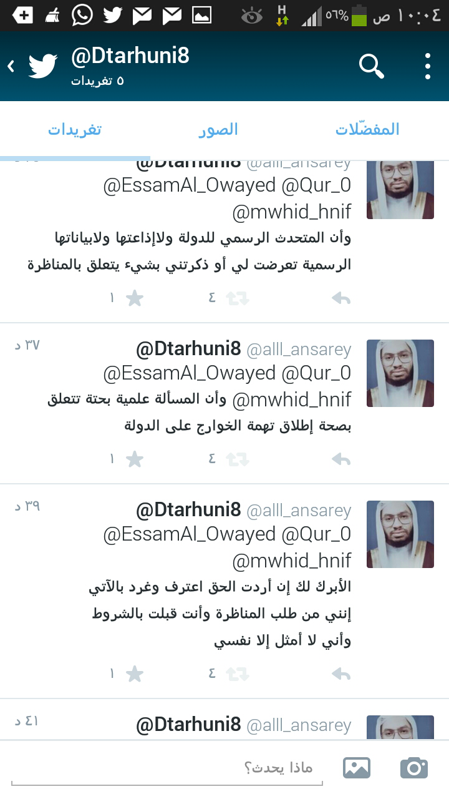

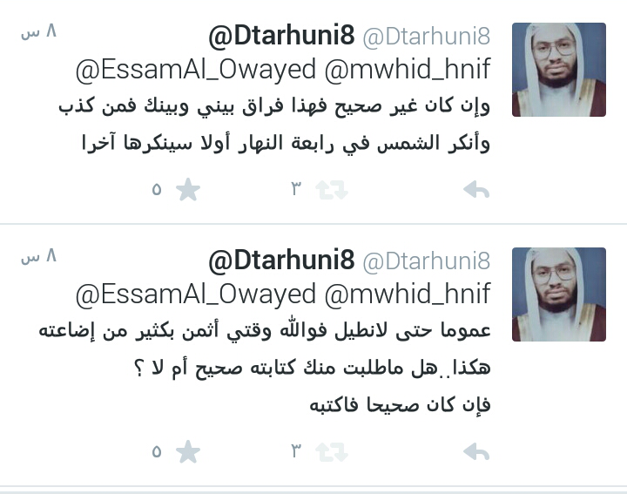

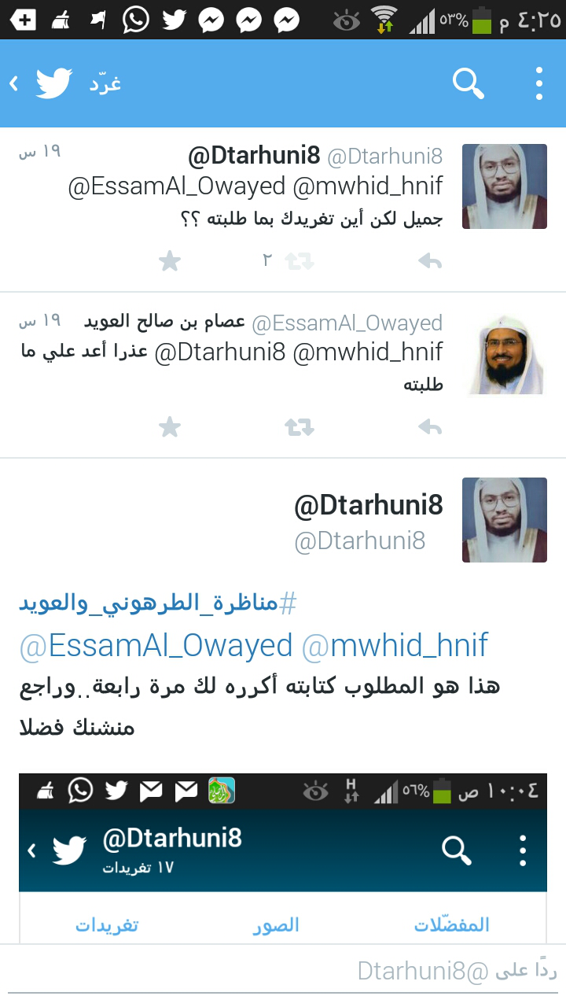
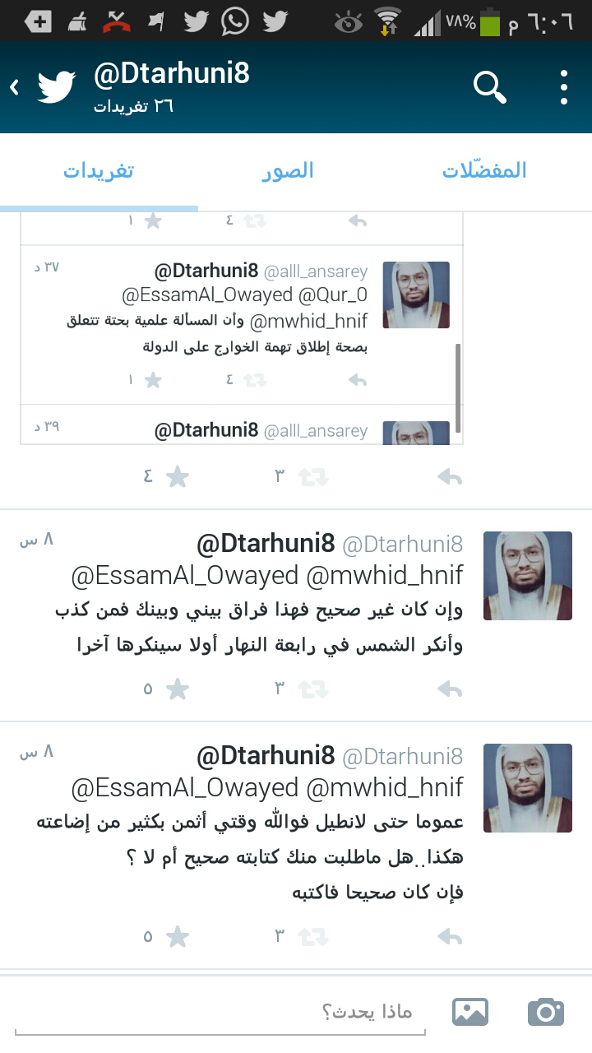

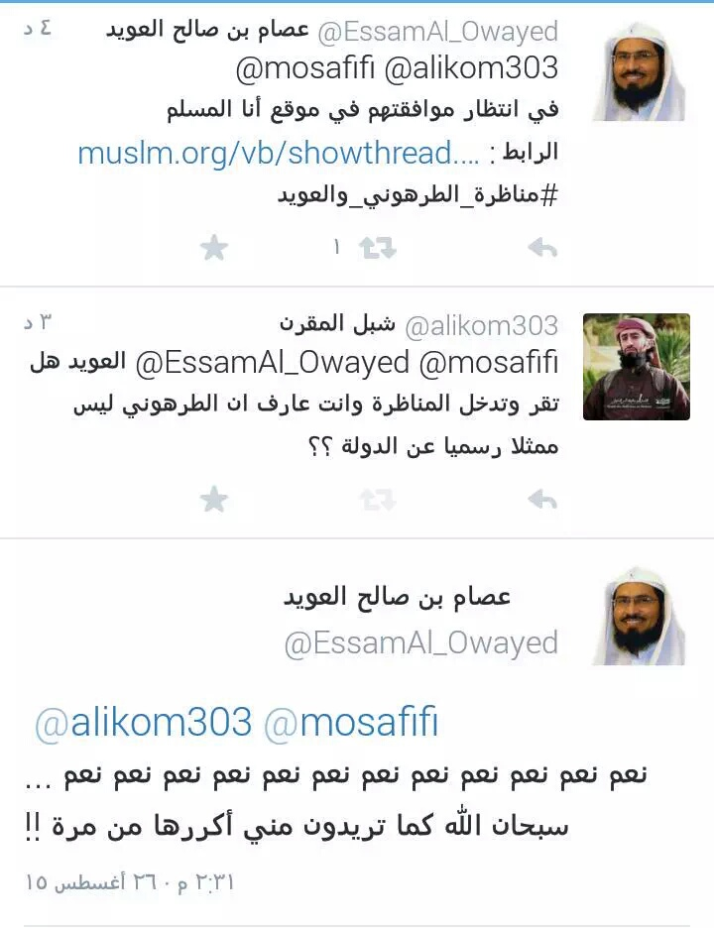

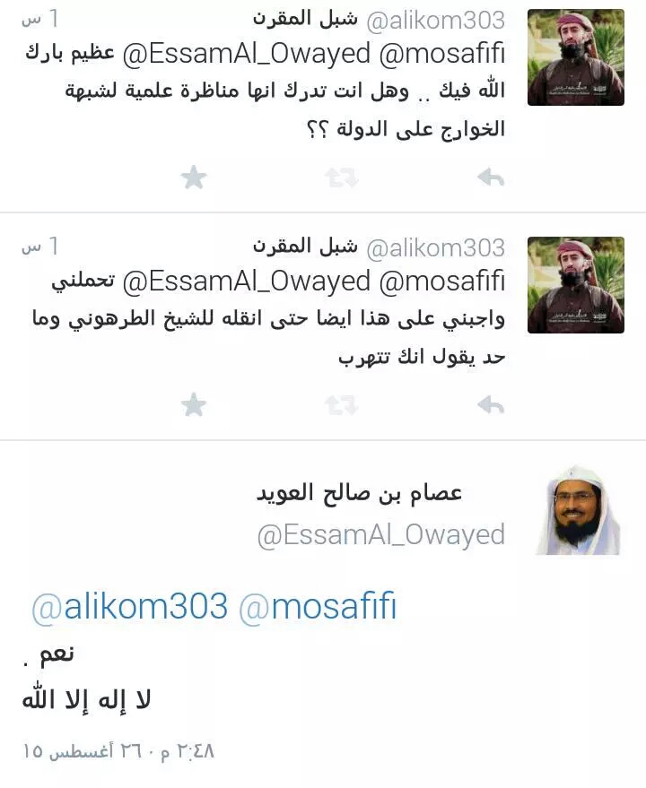
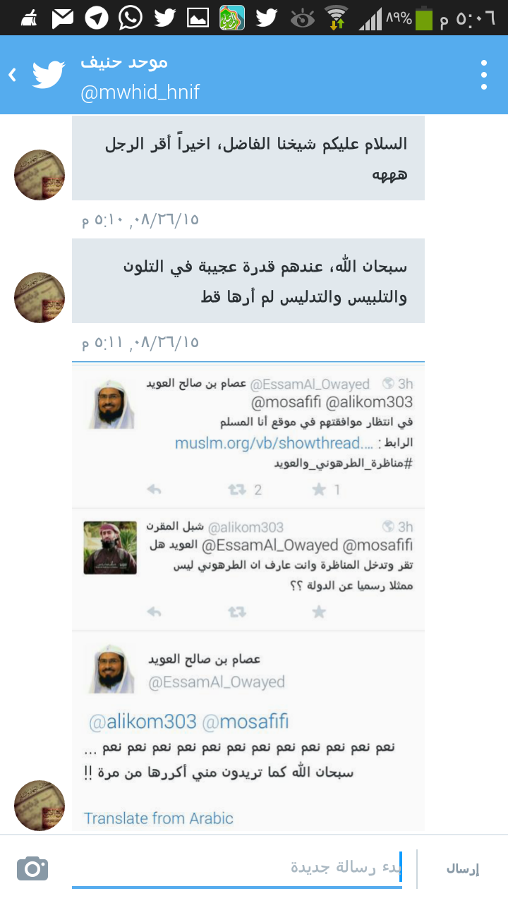

وهذه رسالتي للمنسق بعد بعض الاستفزازات :

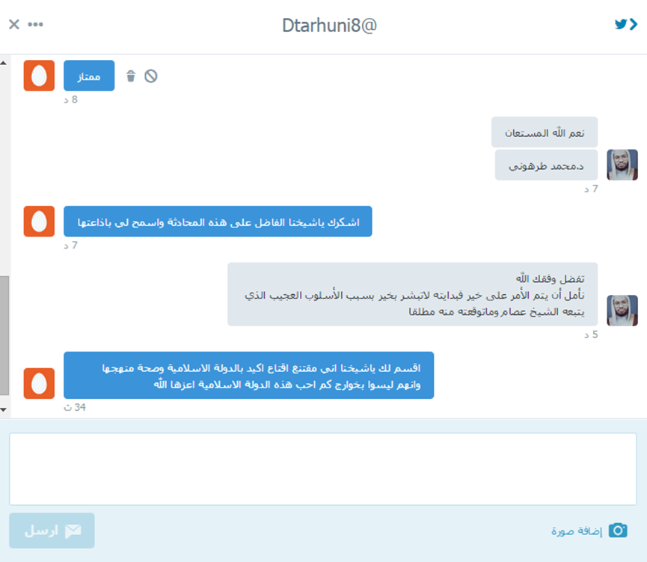

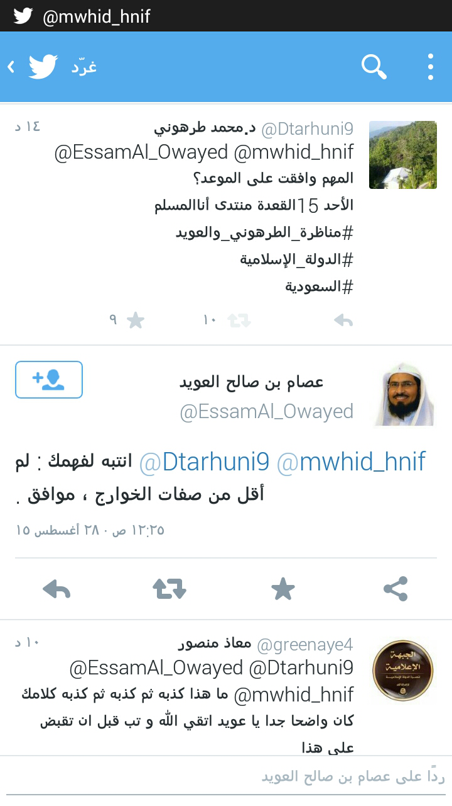
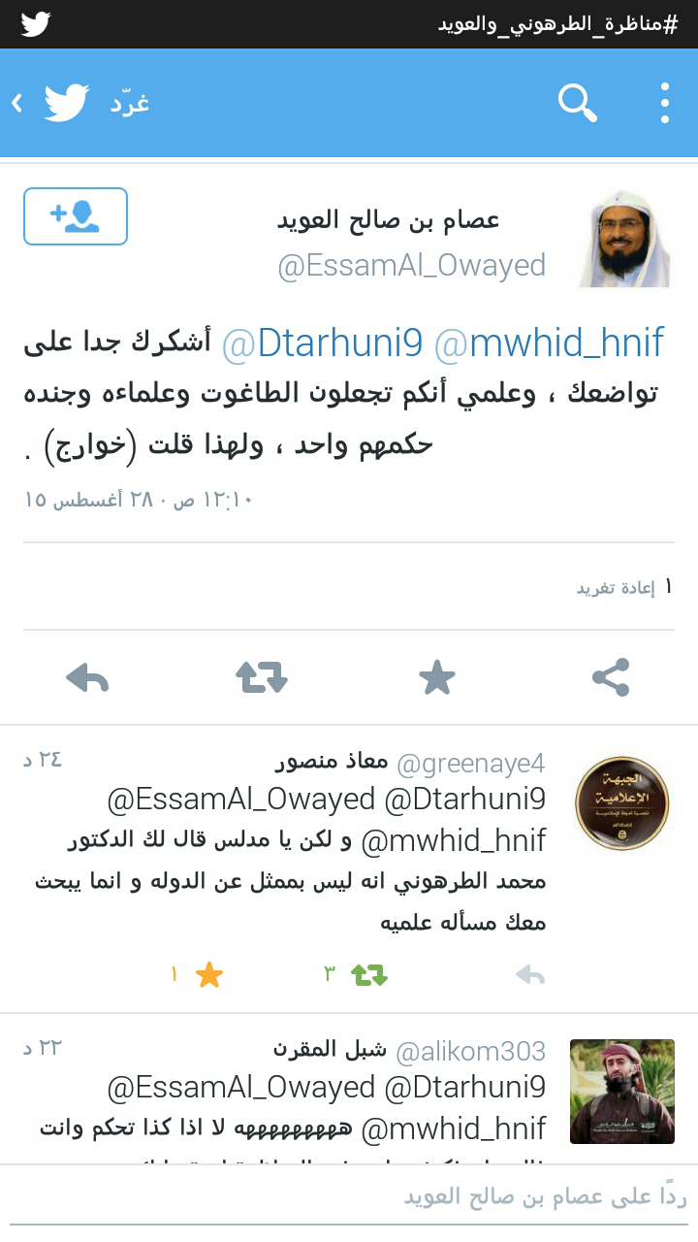

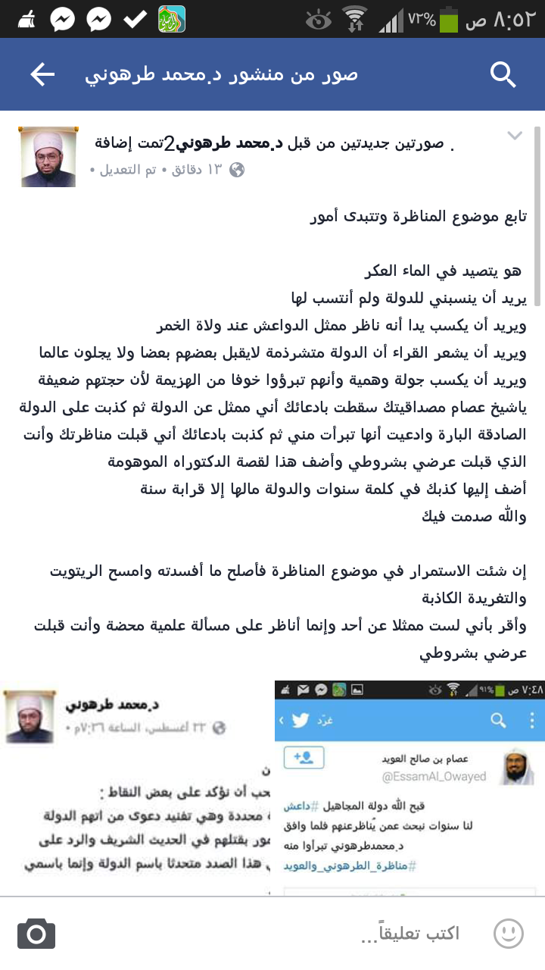

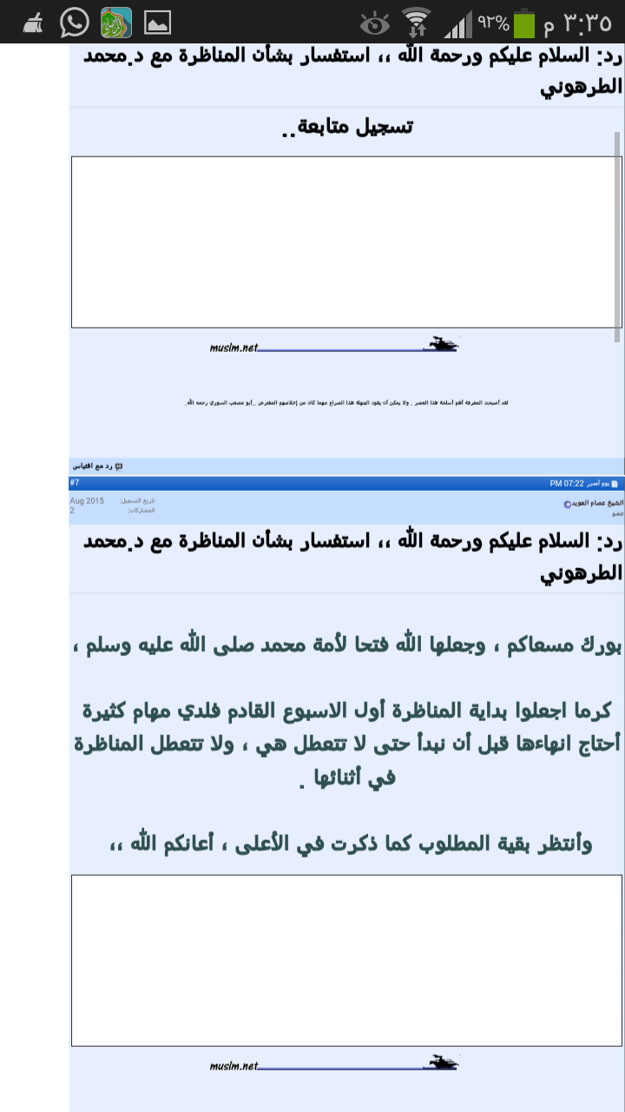

وتم دخولي للمنتدى ونشر هذا الطلب من المشرف على المناظرة وهو الشيخ رضا صمدي :
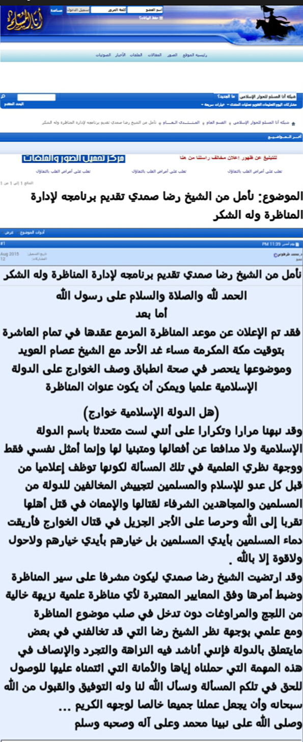
وكان هذا ردي على تعليقات من القراء على مقالي الذي دعوت فيه للمناظرة : ألا تقاتلون دولة الخوارج ؟
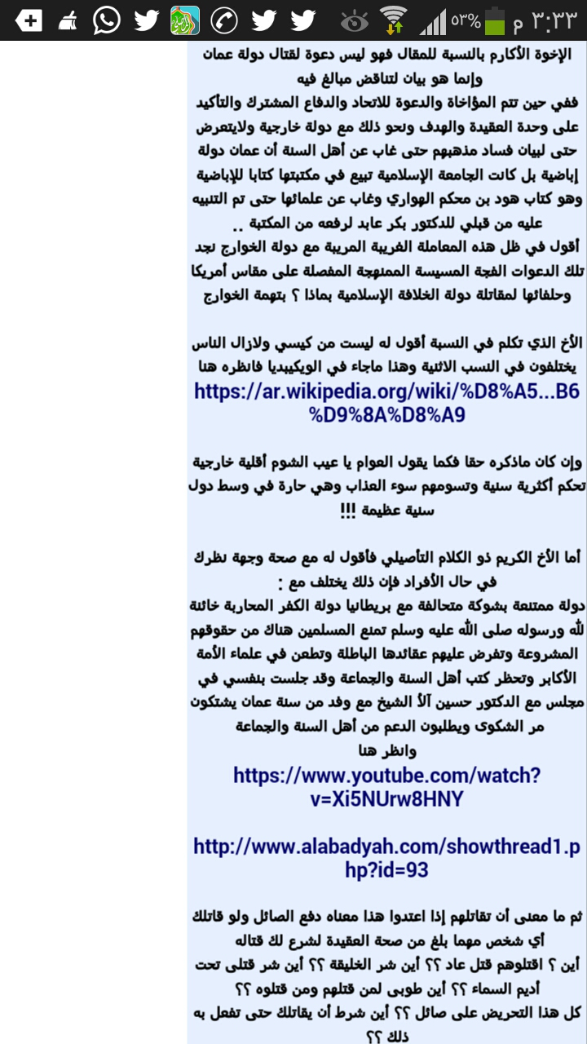

وأعلن عن الموعد إعلانا نهائيا
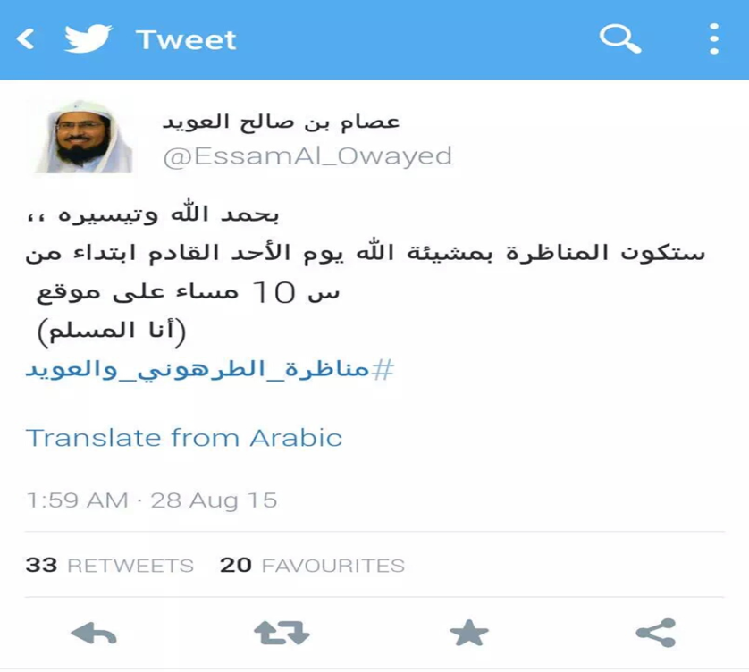

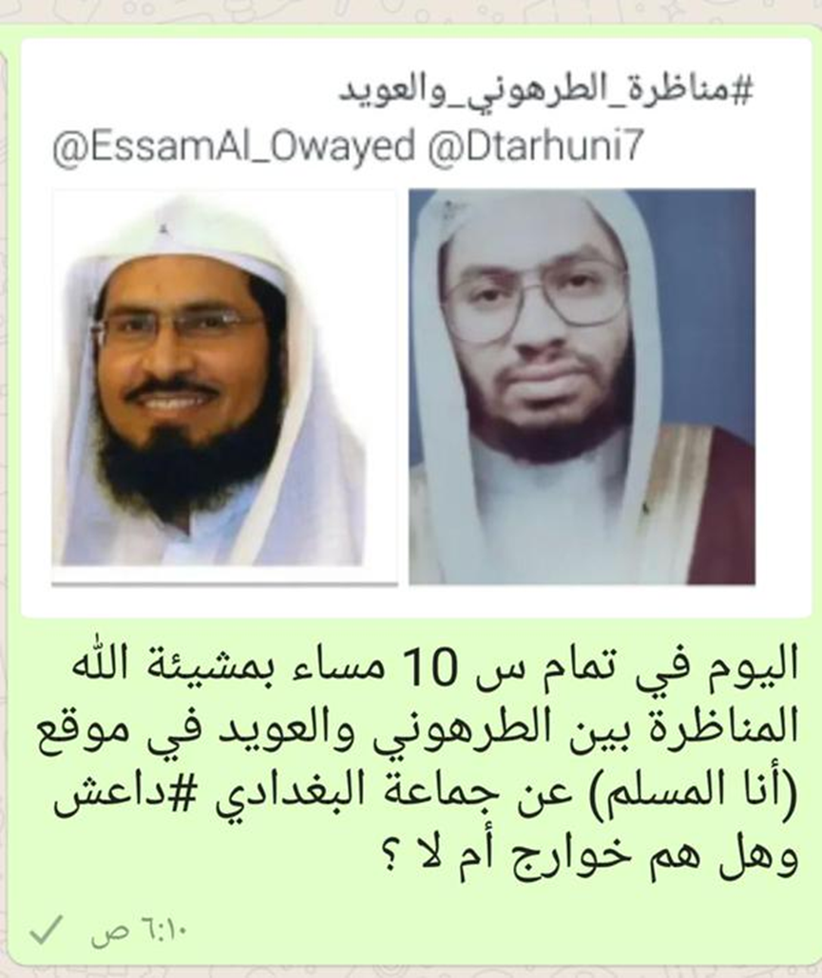
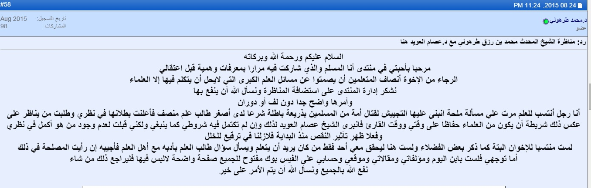

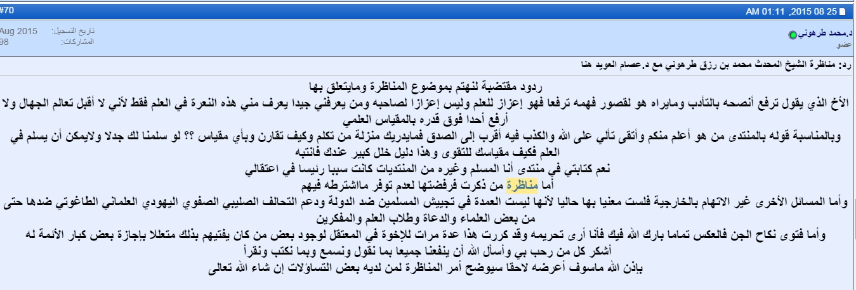

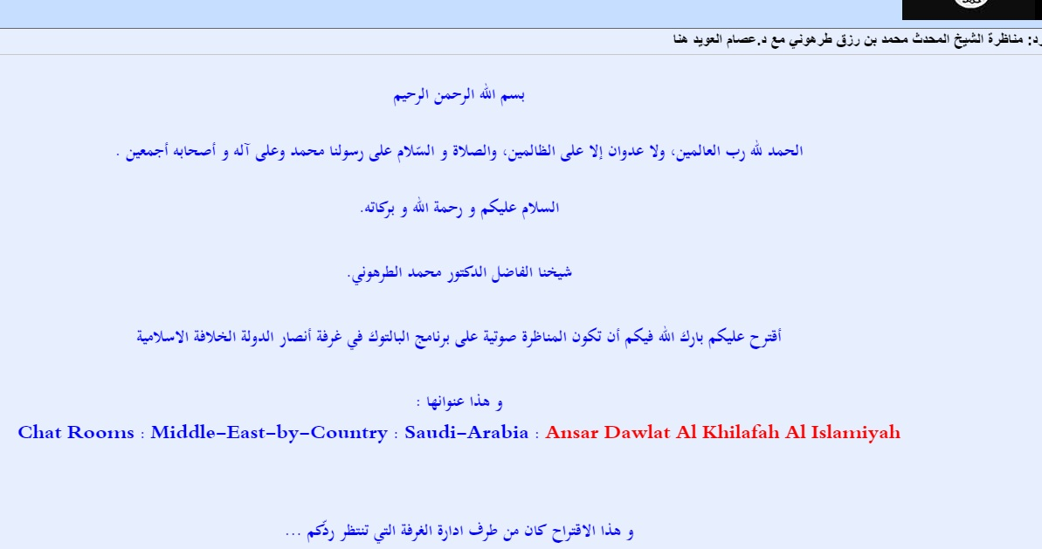

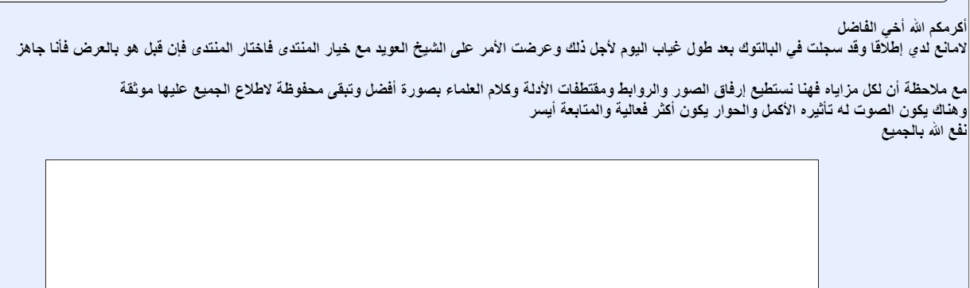

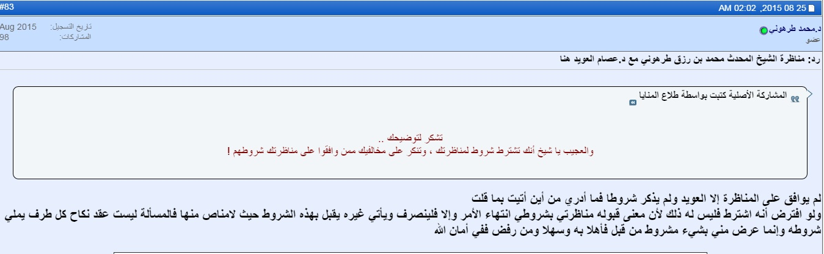

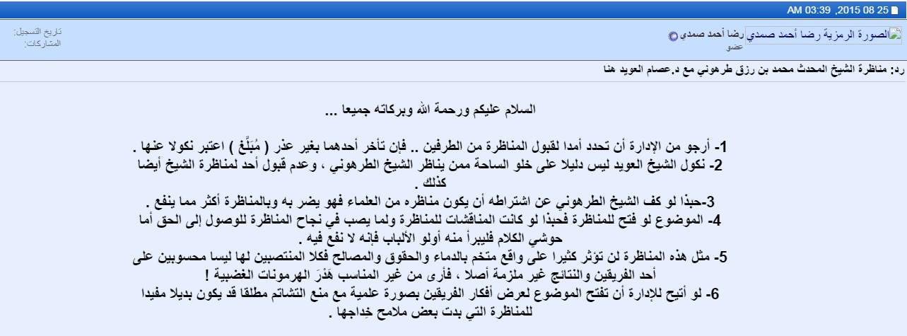

جمع من أحد الإخوة لبداية المناظرة على المنتدى
https://justpaste.it/muslim2

بسم الله الرحمن الرحيم
#مناظرة_الطرهوني_والعويد
الحمد لله وحده والصلاة والسلام على من لا نبي بعده وعلى اله وصحبه اما بعد :
نظرا لحجب بعض المواقع في بعض البلدان عمدت الى جمع المناظرة التي جرت بين الشيخ عصام بن صالح العويد و بين الشيخ محمد الطرهوني في مسألة هل الدولة الاسلامية خوارج ؟؟؟
وعملي في هذا الجمع
1. ذكرت اقوال الاعضاء وكلام مدير المناظرة بعد كلمة قال الشيخ .... الخ
2. في مسألة اقتباس الطرهوني من كلام العويد او العكس ، اذا كان الموضوع متتابع ، غير مفصول بمشاركة من غير موضوع ، لم اذكر الاقتباس اما اذا كان هناك فاصل ولم يتضح المعنى ذكرت الاقتباس وهو بعد كلمة توضيح ثم رد الشيخ على الكلام المقتبس.
ونسأل الله ان يبرم لهذه الامة امر رشدا يعز فيه اهل الطاعة ويذل فيه اهل المعصية ، واعتذر للجميع ان كان هنالك اخطاء فكل ابن ادم خطاء ،
سبحانك اللهم وبحمدك ، اشهد ان لا اله الا انت
استغفرك واتوب اليك
*****المناظرة ****
قال ابو بثينة :
بسم الله الرحمن الرحيم
الحمد لله وحده و الصلاة و السلام على من لا نبي بعده أما بعد :
فيسرنا استضافة الشيخ الدكتور محمد طرهوني و الشيخ عصام العويد في حوار أخوي
بحثا في صحة " هل تنظيم الدولة خوارج " و يرى كل منهم رأي في هذا التنظيم
فلا يصحح مقولة الدولة الإسلامية خوارج و بعضهم يرى أنهم خوارج ....
و سوف يدير المناظرة بين الأفاضل الأخ الشيخ رضا أحمد صمدي حفظه الله
أسأل الله للجميع التوفيق و الصواب كما نأمل من مدير الحوار أن يبدأ المناظرة
و الحمد لله رب العالمين
هذا الموضوع لا يسمح فيه للأعضاء بالمشاركة و لذلك تم فتح موضوع خاص بهم
مشاركة الأعضاء في موضوع مناظرة " هل الدولة الإسلامية خوارج ؟ "
قال الشيخ محمد طرهوني :الإخوة الأكارم تفضلتم بحذف ما كتبناه هنا لغرض التنظيم .. ولم يرد علينا أحد .. والشيخ عصام لم يدخل .. والشيخ رضا لم يرسل لنا على الخاص ...
وأنا أحاول مراسلته على الخاص فتأتيني رسالة مفادها أن المنتدى عطل خدمة الرسائل الخاصة
فما العمل ؟؟
أنا أعتبر ما تم كتابته من قبلي هو المعتمد حاليا بصفتي الداعي للمناظرة حتى تتم المشاورة على خلافه وبالله التوفيق
قال الشيخ رضا احمد صمدي :لو لم يكن للشيخين الكريمين أية ملاحظات حول الأطر العامة فنرجو منهما البدء في المناظرة مع إمكان تلبية الطلبات الممكنة التي
لا تتعارض مع تلك الأطر في وقت لاحق حتى لا نضيع الوقت في التفاصيل ..
وقد ألح الطرفان في جعل المناظرة حوارية سريعة ولذا سنضطر لجعلها كذلك ومد فترة الحوار المباشر ليكون خمس ساعات بتوقيت مكة ومصر تيسيرا
على الطرفين ،وتكون الفترة المتبقية إلى الليلة التالية فترة راحة ومراجعة من الطرفين وفرصة لمدير الحوار لمراجعة كلام الطرفين .
موضوع المناظرة
هل تنظيم الدولة من الخوارج ؟
وإنما جعلنا الموضوع جملة إنشائية استفهامية حتى نكون أبعد ما نكون عن تقرير شيء لم نتفق عليه بعد .
فيبدأ الشيخ محمد الطرهوني إما بإثبات الجملة أو نفيها ثم إقامة الدليل على الإثبات أو النفي . وإنما يلزمه إقامة الدليل على النفي لأنه
الطالب للمناظرة ولأنه نفيه قائم مقام الإثبات ، فكأنه قائل : تنظيم الدولة شرعي ينبغي التعاون معه كشأن أي طائفة منسوبة لأهل السنة والجماعة .
والأصل أن النافي لا يقيم الدليل ولكن الشيخ محمد الطرهوني طلب البدء فلزمه إقامة الدليل لما أسلفنا .
الشيخ المكرم محمد الطرهوني .. في مداخلتي السابقة المحذوفة قلت لكم أرجو التواصل معي على بريدي الإلكتروني وهو موجود في توقيعي وليس على الخاص .

وأنا في انتظارك الآن على بريدي لو أردتَ أي شيء ، ولو لم يكن هناك أي اعتراض على الأطر العامة فأرجو أن تبدأ ...
قال الشيخ محمد طرهوني :البداية بارك الله فيك الساعة العاشرة وانا الآن ذاهب للصلاة
وبدايتكم غير صحيحة علميا فأنا الذي أطالب بإثبات الدعوى ومعذرة هذا كله خارج ترتيب المناظرة وسوف ترى ما أبدأ به إن شاء الله
قال الشيخ رضا احمد صمدي :أنا لستُ طرفا في المناظرة ولا تجعلني كذلك ، وما تريده من ترتيب للمناظرة قلتُ لكم اطلبوه ونحن نلبيه إن لم يكن منافيا للمقصود والثمرة ، وحتى الآن لا أرى أي تنافي بين ما أدعوكم للبدء به
وما ما تريدونه .. فلو لم يكن هناك أي اعتراض آخر فنرجو البدء ...
قال الشيخ محمد طرهوني :
بسم الله الرحمن الرحيم
الحمد لله والصلاة والسلام على رسول الله
أما بعد
بداية أكرر ما ذكرته مرارا لست متحدثا باسم الدولة الإسلامية ولا أمثل إلا نفسي وأناظر الآن على مسألة علمية بحتة مرتبطة بواقع نعيشه وهي هل الدولة الإسلامية من الخوارج الذين أمرنا بقتالهم وقتلهم قتل عاد وبناء عليه فقتالها مشروع بل مأمور به أم أنها ليست كذلك فيجب الكف عن التحجج بتلكم الحجة في قتالها والبحث عن سبب آخر
لا أتكلم بصفتي مناصرا أو منزها للدولة الإسلامية عن الخطأ أو حتى الغلو
موضوع المناظرة
هل الدولة الإسلامية خوارج
وبادئ ذي بدء لابد من تقرير مسائل حديثية وفقهية وأصولية
الأولى أي حديث أو أثر يحتج به في المسألة يشترط فيه الصحة وما كان فيه نزاع عند المحدثين يصعب حسمه فكان لكل طرف وجهة فيه فليطرح لأن الأمر دماء محرمة تراق وأي دماء
الثانية قبول الخبر الذي لم يره المتحدث أو يسمعه مباشرة مبناه عندنا على نقل العدل الضابط عن مثله دون انقطاع إلى منتهاه أو استفاضة تبرأ بها الذمة ويصعب الطعن فيها
أما ما كان من خبر تضافر عليه الكذابون وأعداء المسلمين فلاقيمة له ولاكرامة
الثالثة شهادة العدو وصاحب الإحنة مردودة
الرابعة الأصل في المسلم الستر أو العدالة ولاينتقل عن ذلك إلا ببينة شرعية معتبرة .
الخامسة القاضي الشرعي أو الحاكم أو المجتهد مطلقا قد يجتهد فيخطئ في اجتهاده فله في ذلك أجر وإن أزهقت بسبب ذلك أرواح وأكلت أموال
السادسة ما اختلف فيه أهل العلم وكان لكل وجهة نظر معتبرة فلاتثريب على من تبنى قولا من تلكم الأقوال خاصة الحاكم المسلم
السابعة كل مسألة علمية تناقش يستدل لها بالدليل الشرعي مع نقول بماتدل عليه من علماء أئمة معتبرين لهم منزلتهم عند الجميع من المتقدمين فالخير كله في اتباع من سلف .
الثامنة الحكم على الشيء فرع عن تصوره وبناء عليه لابد من الإلمام بجزئيات الكلام وماتدل عليه من دلالات فإذا قلنا الدولة الإسلامية أو داعش خوارج فنحتاج لإحاطة تامة بطرفي المعادلة ثم إيضاح تام لسبب الربط بين طرفيها وهذه لا أطالب أنا بها وإنما سيطالب بها الشيخ لأن الأصل كما قدمنا البراءة في المسلم والناقل عن البراءة هو المطالب بالدليل
وقد يحكم المرء على شيء بحكم وله تصور خاطئ في ذهنه عنه فرضته عليه ظروف معينة فمثلا إذا أفتى شخص بأن الحلزون محرم فنبحث عن سبب تحريمه فنجده يظن أن الحلزون كالتمساح وهو يرى تحريم التمساح فلذا حرمه فإذا علم أنه مخطئ في فهمه سيتراجع لامحالة
وقد ضربت المثال بذلك لأنه في فتاوى اللجنة الدائمة
فبعض الناس يظن أن الدولة الإسلامية ماهي إلا مجموعة من الشباب المتهورين قليل علمهم سقيم فهمهم يختبئون في الجبال وبعض الأماكن المهجورة سرقوا أموالا وسلاحا يستعملونهما ليغيروا على المسلمين الآمنين فيقتلونهم أو يغررون ببعض السفهاء فيفجر نفسه في بعض الركع السجود الصوام القوام ولذا يحكم عليه بناء على هذه الصورة
والواقع قطعا صورة أخرى تماما سوف نثبتها في خضم حديثنا إن شاء الله تعالى
إذن محاور المناظرة عندنا ثلاثة أرى أنها ربما تستغرق أربع جولات :
ماهية الدولة الإسلامية جولة ....
ماهية الخوارج جولة....
الربط بين الاثنين من حيث التوافق أو التباين جولتان
أوجه سؤالي للشيخ :
أولا : ماهي الدولة الإسلامية أو داعش كما تسميها أو تنظيم الدولة كما يسميها آخرون ؟؟ ومن أين تستقي الأخبار عنها ؟؟
قال الشيخ عصام العويد :
بسم الله والصلاة والسلام على رسول الله ،،
هذه المقدمات المذكورة فيها جملة مما نتفق فيه ، وفيها ما أخالف فيه ، وسنناقشها في حينها عند الحاجة إليها في تحقيق مناط النصوص وتنزيل أوصاف الخوارج عليهم
من أجل ذلك نحتاج أن نحرر أولا ماهية الخوارج الذين أُمرنا بقتلهم وقتالهم ، قبل ان نخوض في ماهية (الدولة) ممن ستنزل عليهم هذه النصوص ،
والكلام على ماهية الدولة قبل معرفة صفات الخوارج المذكورة في النصوص سيدخل المتابعين في تفاصيل طويلة الذيل ستشوش عليهم فهم الموضوع .
فلنبدأ بالواضحات المحكمات من النصوص الشرعية حتى يتصور معنا الجميع من هم (الخوارج) الذين أمرنا بقتالهم ،

فإذا تبينت الحقيقة الشرعية للخوارج ، بحثنا في حقيقة الدولة ، وهل تنطبق عليها تلك النصوص أو لا ؟
وهذا هو الطرف الأول من المعادلة التي ذكرتها في المسألة الثامنة .
قال الشيخ محمد طرهوني :يا شيخ الله يحفظك إن كان عندك اعتراض على ماقدمته من مقدمات ابدأ في طرح اعتراضك حتى نتفق على المقدمات الأولى لأن كل المناظرة ستبنى عليها
ثم البحث في الطرف الثاني للمعادلة فيه خلل فالأول نعرف ماهية مانريد الحكم عليه ثم ننظر في الحكم وهذا هو التأصيل العلمي في أي مسألة علمية
الحكم على الشيء فرع عن تصوره
بارك الله فيك
قال الشيخ رضا احمد صمدي : يا شيخ محمد ... أنت من دعوت للمناظرة ، فأنت في المناظرة مستدل ، ومحاورك سائل أو معترض ، وهو مناسب للأصل ،
فأنت تقول إن تنظيم الدولة ليسوا بخوارج ... فيجب أن تبدأ بالاستدلال على هذه الصيغة ، ثم يبدأ هو في السؤال والاعتراض
هذه هي أصول المناظرة ، أما أن تبدأ أنت المناظرة بسؤال السائل ( الشيخ عصام ) فليس معروفا في عرف المناظرات ..
قال الشيخ محمد طرهوني :لا ياأخانا معروف ومشهور لأني أنا ناف ما يقوله الشيخ عصام وغيره من دعوى أن الدولة خوارج وقد رددت عليك سابقا وقلت لك هذا خارج دورك في الإشراف وعكس المقرر علميا فلا أحد يطالب النافي للدعوى بالدليل وإنما البينة على المدعي دائما
رحمك الله
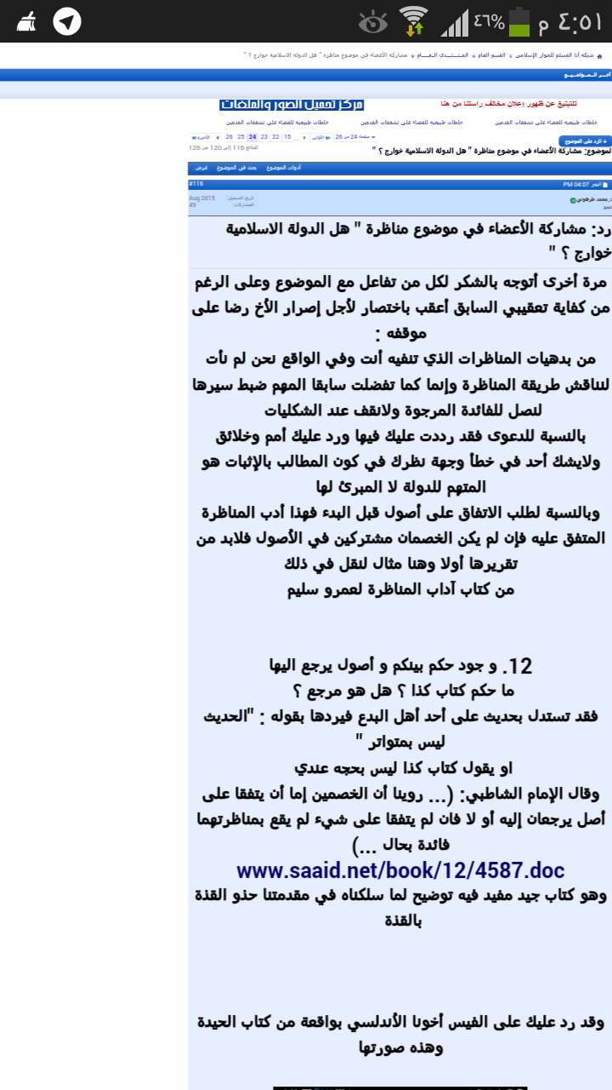

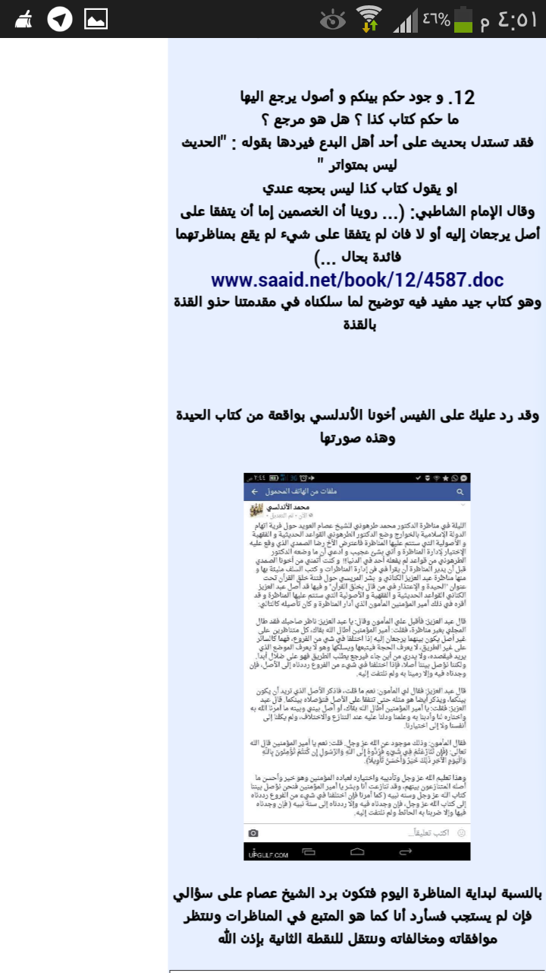

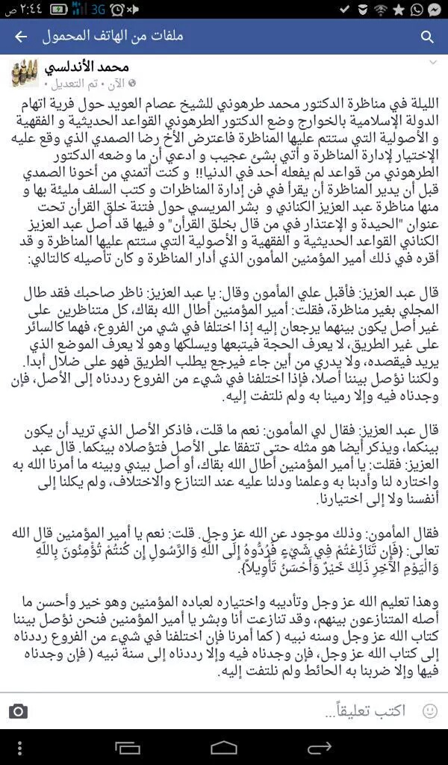

قال الشيخ عصام العويد: د.محمد سددك الله .. لو كنا سنتناقش في هذه القواعد العلمية مما قد نحتاجه ،

فيلزمنا مناقشة كل القواعد الأصولية والفقهية والحديثية وغيرها مما قد نحتاجه في النقاش ،
دع هذه في حينها فقد نحتاجها وقد لا نحتاجها ، وتحرير هذه القواعد سيستغرق وقتاً طويلا وجدلا علميا دقيقا لا يحتاجه المتابع إلا عند الاضطرار إليه .
أما النقطة الثانية : وهي البدء بماهية الدولة .
فمن المتقرر أن الجميع ليس بحاجة أن يفهم ويقف على كل تفاصيل ماهية دولة البغدادي .
وهل حتى أحكم على دولة العُبيديين أو الصفويين أو الصليبيين أحتاج أن أفهم كل تفاصيل حقيقتهم وماهيتهم ؟؟
أم يكفي من معرفة حقيقتها ؛ ما يكشف لنا عن إنطباق أوصاف الخوارج المنصوص عليها في الأحاديث على الدولة أم عدم انطباقها ؟
وهل من شرط الحكم على أي شيء أن يقف الحاكم عليه على كل تفاصيله ؟
أم يكفي معرفة القدر الذي يصح به تنزيل الحكم عليه ؟
فأوضح لنا من النصوص حقيقة الخوارج حتى ننظر بناء على مفهوم هذه النصوص ما نحتاج أن نقف عليه من حقيقة الدولة .
قال الشيخ محمد طرهوني :ياشيخ عصام هذه المقدمات قطرة في بحر العلم ولسنا بصدد كل المقدمات العلمية والتأصيلات وإنما هذه المقدمات اليسيرة هي مما يكاد يكون مجمع عليها فرجاء حررها معي وأظهر اعتراضاتك على مافيها لأنه لافائدة من كلام علمي مبني على غير تأصيل
ثانيا : لن يتكلم أحد في العبيديين ويفتي في الحكم عليهم قبل أن يتصور القدر الكافي الذي يؤهله للحكم عليهم وهذا القدر يستلزم إحاطة بماهيتهم وأخبارا تدل عليهم وعندما يحكم عليهم سنطالبه بمصادره التي استقى منها تصوره
رجاء شيخ عصام هذا سؤالي فإن شئت أجب عليه أو اعتذر عن إجابته ومعناه عدم تصورك لما أصدرت الحكم عليه

وفق الله الجميع لما يحب ويرضى
قال الشيخ عصام العويد :د.محمد .. من قال بأن هذه القواعد مجمع عليها أو يكاد يكون مجمع عليها ؟
خذ مثالا .. مسألة الحديث الضعيف والاستدلال به ، فمن له معرفة بعلم الحديث يعلم طول ذيل هذه المسألة ، وقد ألفت فيها رسائل كثيرة ، وردود بين أهل الاختصاص ، فماالذي تريده منها ؟ وهل معرفة هل هؤلاء خوارج مارقون يجب قتالهم ، سيتوقف على هل هذا الحديث صحيح أم ضعيف ؟؟ وأصول أحاديث الخوارج في الصحيحين بل متواترة .
وذكرت مسائل تتعلق بالشهادة والقضاء والاجتهاد وما يعذر به صاحبه من الاجتهاد وغيرها ...
فهل هذه المناظرة لتحرير هذه المسائل العلمية ؟؟
فإن كنت مصرا فاطلب فتح موضوع خاص بهذه المسائل العلمية وأنا مستعد للنقاش فيها بتفاصيلها .
وكرما احتراما للإخوة المتابعين ، ادخل في الموضوع مباشرة ، وحين الحاجة إلى هذه المسائل اطرحها في موضعها .
قال الشيخ رضا احمد صمدي :يا شيخ محمد ... تلك المقدمات ليست لها علاقة بموضوع المناظرة ... والله أعلم .
قال الشيخ عصام العويد :
ثانيا : في مسألة ماهية وحقيقة الدولة .
ما القدر الذي أحتاج أن أقف عليه من معرفة حقيقتها حتى أعرف هل هم خوارج أم لا ؟
قال الشيخ محمد طرهوني :أنا دخلت في الموضوع مباشرة وسألتك سؤالا ولم تجب عليه
أما ماقررته من أصول فحسب علمي هي كما قلت لك شبه مجمع عليها وإذا لم تكن موافقا عليها ستأتي لي بحديث ضعيف أو مختلف عليه لتحتج به في مسألة عقدية خطيرة
وظاهر من كلامك بعدك عن هذا الأمر لأن الأمة متفقة على رد الحديث الضعيف في العقائد بل منهم من يرد الصحيح المتفق عليه
وعلى كل إن شئت تجاوز المقدمات سوف أتنزل معك حتى ننتهي وأطلب منك الآن الإجابة على سؤالي
قال الشيخ محمد طرهوني :يا شيخ رضا هذه المسألة علمية متعلقة بالواقع والتصور عن الدولة مبني على أخبار منها ماهو كذب ومنها ماهو مبتور وإيقاع اسم الخوارج مبني على نصوص شرعية بعضها فيه نزاع وفيها نقول عن أهل العلم محل تنازع ولذا هذه المقدمات نحتاجها في كل مانقوله وأحب أن أعرف ما الذي يخالف فيه خصمي أولا وقد تنازلت له
ومرة أخرى هذا تدخل في صلب المناظرة وليس له داع
توضيح الشيخ محمد طرهوني يرد على الشيخ عصام بعد ان اقتبس من كلامه
المشاركة الأصلية كتبت بواسطة الشيخ عصام العويد مشاهدة المشاركة
ثانيا : في مسألة ماهية وحقيقة الدولة .
ما القدر الذي أحتاج أن أقف عليه من معرفة حقيقتها حتى أعرف هل هم خوارج أم لا ؟
قال الشيخ محمد الطرهوني :عجيب جدا ان أجيبك أنا عن القدر الذي عليك أن تعرفه عن الشيء الذي تحكم علي
أنت أخبرني ماذا تعرف عنه وأنا أناقشك هل هذا صحيح أم لا وهل هذا كاف في حكمك أم لا وأنت ترد علي إن وجدت خللا وهكذا هذه مناظرة ياشيخ
قال الشيخ رضا احمد صمدي :يا شيخ محمد لم توجد مناظرة في الدنيا ( على حد علمي ) يبدأ فيها الطرفان في تقرير مثل هذه المقدمات ( إذا لم تكن من موضوع المناظرة أصلا )
والشيخ عصام يقول لك هو مستعد يتكلم عن هذه المقدمات ولكن في موضوع آخر غير موضوع مناظرتنا ... وهب أنك تناظر خصما يستدل بالحديث الضعيف حتى لو كان في العقائد ( وسيأتي الخلاف أيضا هل موضوعنا من العقائد أم لا ) هل ستستمر معه في المناظرة أم لا ؟؟؟
المناظرة لا يشترط فيها الاتفاق على كل المقدمات العلمية والأصولية بين الطرفين ، وهي خارجة عن صلب الموضوع ، وأنا مهمتي إدارة الحوار حتى لا يخرج عنصلب الموضوع .
قال الشيخ محمد الطرهوني :ياشيخ رضا هذه أصول نريد تقريرها قبل الخوض حتى لاتقطع علينا موضوع المناظرة وعلى كل حال فقد كتبت مرتين أنني تجاوزتها حتى يأتي وقتها
فليتفضل الشيخ مشكورا ليجيب عن السؤال مباشرة
قال الشيخ عصام العويد :د.محمد .. عذرا فسأرد إليك عبارتك نفسها (فظاهر كلامك هو بُعدك عن هذا الأمر) ، ولو أذن مديرنا والمتابعون الكرام فأنا جاهز للنقاش فيها من هذه الساعة .
وسؤال سريع عن الإجماع الذي تحكيه أجبني كرما :
كم عدد الأحاديث الضعيفة في الواسطية ولمعة الاعتقاد وهذه المختصرات في العقيدة السلفية ؟؟
فضلا عن مثل كتاب شفاء العليل أو التوسل والوسيلة وغيرها ؟؟
بل أعجب من ذلك : هات لي كتابا واحدا من كُتب السلف أو الأئمة المحققين المختصة في أبواب العقائد خلت من حديثٍ ضعيفٍ ؟
كتابا واحدا فقط يا دكتور محمد بهذا الوصف .
وهذه في مسألة واحدة مما أردت أن تجرنا لتحريرها من تلك القواعد !!
قال الشيخ محمد الطرهوني :ياشيخ عصام أنت طلبت أن نتجاوز هذه المقدمات أكثر من مرة ثم طلب ذلك الشيخ رضا صمدي مرتين وقد أجبتكما بموافقتي على ترك المقدمات وطلب الإجابة عن السؤال حتى أغلق باب التهرب عن إجابته
فما بالك رجعت له ؟؟؟؟؟! ومابالك ذهبت بعيدا عن القاعدة الحديثية لتطبيق بعض العلماء في كتبهم ؟؟
ومن قال لك إنهم يعتبرونه ضعيفا واستدلوا به ؟؟؟
ثم لو عرفنا نحن ضعفه فهل لنا أن نبني عليه عقيدتنا ؟؟؟
أخشى أنك رجعت لذلك هربا من إجابة السؤال وسامحني على صراحتي
وعلى فكرة ياشيخ عصام أخشى أنك تريد تأجيل الجواب لحين جمع بعض معلومات تنقصك حاليا ولم تكن متوقعا لهذا السؤال وإنما تجهزت بما يعرفه كل طلاب العلم من بعض معلومات عن الخوارج
بقي عشر دقائق على الساعة 12 عندكم ولامانع من بقائنا للساعة الواحدة إن كانت معلوماتك جاهزة ولاتريد أخذ مهلة لجمعها
قال الشيخ عصام العويد :دكتور .. هل يعني ذلك أن على المتابعين لنا أن يقرأوا كل ما أعرفه عن دولة الدواعش من حين أن نشأت ومتابعتي لها مما يزيد عن 8 سنوات ، واحتكاكي بها المباشر من حين أن دخلت سوريا حتى الآن
وما جرى من تفاصيل جرائمها في الرقة وحلب ثم دير الزور وحمص ... ، وما قالوا لنا وقلنا لهم ، وغير ذلك ..
ثم تَنظرُ فيه أنت لتوافق أو تخالف ؟؟
وما علاقة الناس بهذه التفاصيل التي لاتنتهي ؟؟
اسألني عن أشياء معينة عن دولة الدواعش وأنا أجيبك ، أو أنا اسألك وأنت تجيب .
بالقدر الذي يحتاج إليه موضوع النقاش
قال الشيخ رضا احمد صمدي :موضوع المناظرة هو هل الدولة الإسلامية من الخوارج ؟
ولو طفقنا نبحث في كل المقدمات الأصولية قبل المناظرة فلن نصل إلى موضوعها أبدا ...
أرجو من الأخوة المتناظرين أن يرجعوا إلى أصل الموضوع ...

توضيح الشيخ عصام العويد يرد على الشيخ محمد طرهوني بعد ان اقتبس من كلامه
اقتباس المشاركة الأصلية كتبت بواسطة د.محمد طرهوني مشاهدة المشاركة
وعلى فكرة ياشيخ عصام أخشى أنك تريد تأجيل الجواب لحين جمع بعض معلومات تنقصك حاليا ولم تكن متوقعا لهذا السؤال وإنما تجهزت بما يعرفه كل طلاب العلم من بعض معلومات عن الخوارج
بقي عشر دقائق على الساعة 12 عندكم ولامانع من بقائنا للساعة الواحدة إن كانت معلوماتك جاهزة ولاتريد أخذ مهلة لجمعها
قال الشيخ عصام العويد : تكرما دكتور أكمل ولا تنشغل بحالي فلم أشكو لك ،
ورجاءً اترك عنك هذا الكلام مما لا علاقة له بالمناظرة ، ولايخدم المتابعين بشيء ، بل يضيع أوقاتهم وأوقاتنا سُدى .
توضيح الشيخ محمد طرهوني يرد على الشيخ عصام بعد ان اقتبس من كلامه
اقتباس المشاركة الأصلية كتبت بواسطة الشيخ عصام العويد مشاهدة المشاركة
دكتور .. هل يعني ذلك أن على المتابعين لنا أن يقرأوا كل ما أعرفه عن دولة الدواعش من حين أن نشأت ومتابعتي لها مما يزيد عن 8 سنوات ، واحتكاكي بها المباشر من حين أن دخلت سوريا حتى الآن
وما جرى من تفاصيل جرائمها في الرقة وحلب ثم دير الزور وحمص ... ، وما قالوا لنا وقلنا لهم ، وغير ذلك ..
ثم تَنظرُ فيه أنت لتوافق أو تخالف ؟؟
وما علاقة الناس بهذه التفاصيل التي لاتنتهي ؟؟
اسألني عن أشياء معينة عن دولة الدواعش وأنا أجيبك ، أو أنا اسألك وأنت تجيب .
بالقدر الذي يحتاج إليه موضوع النقاش .
قال الشيخ محمد الطرهوني : يا شيخ أنا أتعجب من عدم استيعابك للمطلوب منك وأنت مناظر

أنا أسألك عن ماهية الدولة الإسلامية في نظرك لا أخبارك معها وأخبار أفعالها وجلساتك مع الفصائل المقاتلة لها في سوريا وفي تركيا ونحو ذلك
فقط أريد منك وصفا لتصورك لها كما وصفتها ويكيبيديا باختصار مثلا
هل إذا قلت لك أعطني تصورك عن دولة مصر تعجز عن ذلك ؟؟ هل لابد ان تذكر لي تمشياتك وأصحابك هناك والحوادث التي وقعت في مصر منذ قرأت عنها وسمعت ورأيت ؟؟؟
ياشيخ أعطني وصفا جامعا مختصرا عن تصورك للدولة الإسلامية ثم أعطني مصادرك التي تستقي منها معلوماتك عنها
قال الشيخ عصام العويد : لم أناظرك إلا على أنها : دولةٌ (وأقصد هذا الوصف "دولة") خارجيةٌ مارقةٌ تنزل عليها جميع أحاديث الخوارج .
هذه وصفها الجامع المختصر عندي .
وما عدا ذلك من التفاصيل : ستقف عليها أنت وجميع الإخوة حين ننزل عليهم أوصاف أحاديث الخوارج .
وللعلم فمصادري في ذلك أرفع إسنادا وثبوتاً مما لديك ، وسترى بحول الله وقوته .
- دكتور .. دعنا ننتهي من وصف حقيقة الخوارج في النصوص وكلام الأئمة ، وهو موضوع ليس بالطويل ،
ثم نعود لدولة داعش ونطيل في ذلك ما شئنا .
قال الشيخ رضا احمد صمدي :
انتهى وقت المناظرة هذه الليلة ...
لو أراد الطرفان الاستمرار فلهما ذلك ، أما أنا فاستأذنهما ...
توضيح الشيخ محمد طرهوني يرد على الشيخ عصام بعد ان اقتبس من كلامه
اقتباس المشاركة الأصلية كتبت بواسطة الشيخ عصام العويد مشاهدة المشاركة
لم أناظرك إلا على أنها : دولةٌ (وأقصد هذا الوصف "دولة") خارجيةٌ مارقةٌ تنزل عليها جميع أحاديث الخوارج .

هذه وصفها الجامع المختصر عندي .
وما عدا ذلك من التفاصيل : ستقف عليها أنت وجميع الإخوة حين ننزل عليهم أوصاف أحاديث الخوارج .
وللعلم فمصادري في ذلك أرفع إسنادا وثبوتاً مما لديك ، وسترى بحول الله وقوته .
- دكتور .. دعنا ننتهي من وصف حقيقة الخوارج في النصوص وكلام الأئمة ، وهو موضوع ليس بالطويل ،
ثم نعود لدولة داعش ونطيل في ذلك ما شئنا .
قال الشيخ محمد الطرهوني :لا يا شيخ عصام غير معقول أبدا تنتقل من قولك في المشاركة السابقة إن تعريف الدولة يحتاج كلاما طويلا جدا و... و..... ثم لما طالبتك بالاختصار تعطيني حكما لا وصفا
ماذا زدت على عنوان المناظرة ؟؟
أريد ماهية
إذا قلت لك الجمل صبور
وقلت لك ما ماهية الجمل تقول اللي أعرفه عنه أنه جمل وصبور
توضيح الشيخ عصام العويد بعد ان اقتبس من كلام الشيخ رضا
اقتباس المشاركة الأصلية كتبت بواسطة رضا أحمد صمدي مشاهدة المشاركة
انتهى وقت المناظرة هذه الليلة ...
قال الشيخ عصام العويد : تصبحون على خير وهدى وتسديد من الرحمن ،،
قال الشيخ محمد الطرهوني :
خيرا إن شاء الله .. لعل الشيخ يوافينا بالرد غدا إن شاء الله
لكن ليتك اقتبست كلام الشيخ رضا كاملا
نستودعكم الله الذي لاتضيع ودائعه
..................................................................................وهذا تعليق من يعض المتابعين :

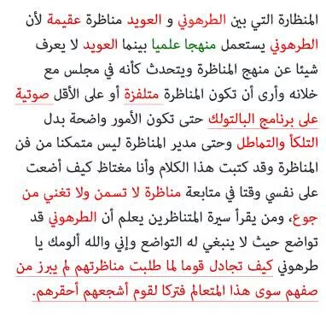
----------------------------------------
قال الشيخ رضا احمد صمدي :نبدأ بحول الله وقوته ...
وأذكر بالأطر العامة التي تم الاتفاق عليها من الطرفين :
أولا : اعتماد موضوع الحوار عبر صياغة جامعة مانعة يتفق عليها الطرفان قبل الحوار ، وستكون صيغة الموضوع محل المناظرة ،
وستكون مهمتي ضبط مسار المناظرة في إطار صيغة موضوع الحوار المتفق عليه .
ثانيا : أن يكون حكمي في كون الحوار انحرف أو لم ينحرف هو الفاصل في محل النزاع والبات لكل خلاف ، وأن يكون توجيهي للطرفين
للالتزام بموضوع الحوار هو المعتمد رسميا في إدارة الحوار وأن يلتزم الطرفان بذلك التزاما صارما .
ثالثا : لن أعتمد طريفة الحذف في إدارة الحوار إلا عند الضرورة القصوى ، فكل طرف مسئول عما يخرج من رأسه ويطرحه على الشاشة ،
كما أنني لن أكون حكما في الحوار بل مجرد مدير ، أحكم على المنحرف عن موضوع الحوار فقط .
رابعا : إذا حصل تكرار من أحد الطرفين في عرض الحجة أو الرد عليها سيكون انحرافا عن الموضوع ويكون لي الحق في تنبيهه على ذلك .
كما أن لي الحق على التنبيه على أي عبارات مخلة بالحوار وآدابه وشروطه وآلياته .
خامسا : لي الحق في التنبيه على صلاحية الأدلة النقلية والعقلية وصحة الاستدلال بها ، لكنه ليس تنبيها ملزما .
سادسا : ليس من مهماتي التحقق من الأخبار ، فسكوت أحد طرفي الحوار على استدلال صاحبه دليل على عدم اعتراضه ، لكنني مستعد لقبول
من يتواصل معي في تحقيق الأخبار وسأرصد لذلك إيميلا خاصا ، ولكنني أؤكد على أنني لن ألتزم في مهمات إدارتي للحوار التحقق من الأخبار .
سابعا : لو وافقت الإدارة فأرجو أن يتم فتح موضوع آخر لحوار أعضاء المنتدى حول الحوار على أن أكون أنا أيضا مدير الحوار في ذلك الموضوع ،

وأرجو ألا تسمح الإدارة بفتح أي موضوع آخر يتعلق بالحوار ومن يفتحه يتعرض لإغلاق موضوعه وتنبيهه على مخالفته شروط الحوار والعضوية في المنتدى .
ثامنا :إدارة المنتدى أو مدير الحوار وهو شخصي الضعيف لا يتحملون أي نتيجة للحوار ولا يتبنون رسميا أي تصريح أو عبارة أو نتيجة أو خبر أو استدلال في
مباشر أو غير مباشر لهذا الحوار ، بل يتحمله صاحبه فقط .
تاسعا : لا يسمح باستغلال الحوار لتمرير بيانات أو وجهات نظر لأطراف أخرى ليس لها علاقة بالحوار .
عاشرا : المقصود من ضبط الحوار الخروج بنتيجة وثمرة لذلك أحتفظ بحقي في إضافة أي شروط أخرى تضبط الحوار بدون مبالغة أو تعنت .
قال الشيخ عصام العويد :السلام عليكم ورحمة الله وبعد ،،
توضيحا لما وقفنا عليه البارحة ، فقد كان الطلب متوجها إلى د.الطرهوني لذكر صفات الخوارج في النصوص النبوية .
وكان طلب د.محمد هو الدخول في ماهية وحقيقة الدولة أولا .
ومع أن إدارة المناظرة رأت أن البدء بما طلبت أولى لكن لا بأس سأوافق على طلب د.محمد احتراما للمتابعين حتى لا يضيعون بيننا .
وسأجيب عن ماهية وحقيقة الدولة فيما يحتاج إليه عنوان المناظرة فقط ، وما عدا ذلك له موضع آخر .
وسأختار الجواب بالتفصيل حتى تتضح حقيقة الدولة للجميع حتى لغير المتخصص .
ولذا سأتحدث عن حقيقة وماهية الدولة من ثلاث زوايا :
الأولى : الهوية العلمية العقدية .
أما الهوية العلمية : فهي دولة مجاهيل ، لا يُعرف علماؤها ، ولا أهل الحل والعقد فيها ، ولا قضاتها ، ولا مُفتوها ، بل ولا طلاب العلم فيها .
وقد سألت وسأل غيري بل وتكرر السؤال في نفس هذا الموقع (أنا المسلم) ، وهذا احدها :

http://www.muslm.org/vb/showthread.php?536053-%D9%85%D9%86-%D9%87%D9%85-%D8%A7%D9%84%D8%B9%D9%84%D9%85%D8%A7%D8%A1-%D8%A7%D9%84%D9%85%D8%A8%D8%A7%D9%8A%D8%B9%D9%8A%D9%86-%D9%84%D9%84%D8%AF%D9%88%D9%84%D8%A9-%D8%A7%D9%84%D8%A7%D8%B3%D9%84%D8%A7%D9%85%D9%8A%D8%A9-%D9%88%D9%85%D8%A7-%D9%87%D9%88-%D8%B1%D8%B5%D9%8A%D8%AF%D9%87%D9%85-%D8%A7%D9%84%D8%B9%D9%84%D9%85%D9%8A-%D9%88%D8%A7%D9%84%D8%AF%D8%B9%D9%88%D9%8A-%D8%9F%D8%9F/page6
وتكرر مثل ذلك النداء مرارا من سنتين تقريبا من جهات شتى ولا مجيب .
فدولة يزعم بعضهم أن عدد رعاياها يبلغ قريبا من (70 مليونا) ، وتحكم في الأديان والأسماء والأحكام والدماء والأموال والأعراض ، وتحكم بالردة الصريحة وتستبيح دماء عشرات الألوف من المجاهدين بتهمة الردة ، وتغنم الأموال وتسبي النساء ، وتعلن الخلافة وتكفر كل من قاتلها ... ، وسيأتي تفصيل ذلك قريبا بحول الله ؛ وإذا بحث الناس عن عالمهم لم يخرجوه إلا بالمناقيش ثم إذا فحصوه لم يجدوا شيئا !! .
ولذا السؤال هنا عن : اذكر لنا أسماء علماء وقضاة ومفتو هذه الخلافة ، ومن زكاهم ، ومن أجازهم في الفتيا في هذه المسائل العظمى في الإيمان والكفر واستباحة الدماء والفروج والأموال ؟؟
والعجب أن عرفنا قادتهم العسكريين وعرفهم الناس مع عدم الحاجة الماسة لذلك بل ستر هؤلاء وإخفاؤهم له ما يبرره ، فلم عكستم ، فقد عرفنا أبا علي الأنباري وحجي بكر وأبا أيمن العراقي وعمر الشيشاني وغيرهم كثير؟!
ولِمَ إذا قلنا أميطوا اللثام عن علمائكم قلتم : نخشى عليهم !!
فلا بد من وجود عدد ممن تقوم بهم الكفاية : من العلماء والفقهاء ومن القضاة ، ومن أهل الاختصاص في كل فنٍ ، يُرجع لهم وإليهم ومنهم يصدرون في الأمور العظام .
والعجب أن هذه الدولة وجدت في الشام والعراق : خليفة! ومتحدثا رسمياً! وأمراء! وقادة عسكريين! ،
ولكن لم تجد هناك عالما واحدا يمثلهم !!
(والأغرب من ذلك أن منهم من ( يتحجج ) بان علماء (الخلافة) في السجون .
فإذا كيف تتم الفتوى في الدولة بل الخلافة الإسلامية إذا ؟؟
من يحدد لهم ردة أو عدم ردة هذه الطوائف من المجاهدين في العراق وسوريا ؟؟
من يحكم بينهم في القضاء بين أمة محمد صلى الله عليه وسلم في الديار التي تغلب عليهم جنود الدولة الإسلامية ؟؟
من يضع السياسات الشرعية الكبرى ، ويحقق المقاصد المرعية العظمى ، ويحرر الكليات ويلحق الفروع بالأصول ؟؟
ومن يستنبط الأحكام الشرعية في العبادات والمعاملات والحدود والنكاح والطلاق والجهاد .... ؟؟
ومن يفتي بالتفجيرات الانتحارية في المجاهدين ؟؟

فإذا كان علماء خلافتكم في السجون لا يتكلمون ولا يكتبون ، فكيف تستحلون كل هذا الأحكام بالردة وسفك الدماء واستحلال الأموال الفروج؟؟) [منقول من الرابط السابق مع تصرف يسير]
وختاما أنبه على :
أن هذه الصفة وهي غلبة الجهل والجهال وخلو الدولة من العلماء هي من أظهر صفات (الخوارج) في الأحاديث الصحاح كما قال صلى الله عليه وسلم في الصحيحين وغيرهما (يَقْرَءُونَ الْقُرْآنَ لاَ يُجَاوِزُ حَنَاجِرَهُمْ) ، وعند الترمذي وأحمد من حديث ابن مسعود : (يَخْرُجُ فِي آخِرِ الزَّمَانِ قَوْمٌ أَحْدَاثُ الأَسْنَانِ سُفَهَاءُ الأَحْلاَمِ يَقُولُونَ مِنْ خَيْرِ قَوْلِ النَّاسِ يَقْرَءُونَ الْقُرْآنَ لاَ يُجَاوِزُ تَرَاقِيَهُمْ يَمْرُقُونَ مِنَ الإِسْلاَمِ كَمَا يَمْرُقُ السَّهْمُ مِنَ الرَّمِيَّةِ فَمَنْ لَقِيَهُمْ فَلْيَقْتُلْهُمْ فَإِنَّ قَتْلَهُمْ أَجْرٌ عِنْدَ اللَّهِ لِمَنْ قَتَلَهُمْ" .
فمن هم رحمك الله ؟؟
وما سيرتهم ؟ ومن زكاهم ؟ ومن أجازهم في القضاء والفتيا ؟
وما نتاجهم العلمي الشرعي ليتصدروا لهذه الأمور العظام مما يتردد في مثل بعضه عمر وأضراب عمر رضوان الله عليهم ؟؟
قال الشيخ محمد الطرهوني :
السلام عليكم ورحمة الله
الشيخ رضا وفقه الله
بالنسبة لي لم أوافق على ماذكرتم وعلقت عليه فياليت لو تنقل تعليقي لأني من الجوال حيث لم أستطع الدخول من اللابتوب
نبدأ بحول الله تعالى ياشيخ عصام
قلت في بداية المناظرة بالأمس محاورها عندنا ثلاثة :
ماهية الدولة الإسلامية
ماهية الخوارج .
الربط بين الاثنين من حيث التوافق أو التباين جولتان

ونبدأ من حيث انتهينا فأوجه سؤالي مرة أخرى للشيخ :
ماهي الدولة الإسلامية أو داعش كما تسميها أو تنظيم الدولة كما يسميها آخرون ؟؟ ومن أين تستقي الأخبار عنها ؟؟
قال الشيخ عصام العويد : د.محمد .. لقد أجبت ، فانظر المشاركة السابقة .
قال الشيخ محمد الطرهوني :
ياشيخ عصام والله لا أستطيع استيعاب ما كتبت أهذا جوابك على سؤالي عن ماهية الدولة ؟؟؟؟؟؟؟؟؟
تقول لي من علماؤها ؟؟؟؟
أنا أعتبر هذه حيدة عن السؤال حيث أخذت المهلة الكافية لتحضير الإجابة ولذا سأريك الإجابة الصحيحة وناقش فيها
الدولة في التعريف الاصطلاحي هي تجمع سياسي يؤسس كيانا ذا اختصاص سيادي في نطاق إقليمي محدد ويمارس السلطة عبر منظومة من المؤسسات الدائمة .
وعناصرها الأساسية هي الحكومة والشعب والإقليم
وتتسم الدولة بخمس خصائص أساسية تميزها عن المؤسسات الأخرى كالتنظيم أو الفصيل أو الفرقة أو الجماعة :
1- ممارسة السيادة : فالدولة هي صاحبة القوة العليا غير المقيدة في المجتمع، وهي بهذا تعلو فوق أية تنظيمات أو جماعات أخرى داخل الدولة.
2- الطابع العام لمؤسسات الدولة
3- التعبير عن الشرعية : فعادة (وليس بالضرورة دائما) ما ينظر إلى قرارات الدولة بوصفها ملزمة للمواطنين
4- الدولة أداة للهيمنة : حيث تملك الدولة قوة الإرغام لضمان الالتزام بقوانينها، ومعاقبة المخالفين.
5- الطابع "الإقليمي" للدولة: فالدولة تجمع إقليمي مرتبط بإقليم جغرافي ذي حدود معينة تمارس عليه الدولة اختصاصاتها.
والدولة الإسلامية يتوفر فيها جميع ماتقدم كما سيأتي تقريره وبناء عليه فهي دولة وليست تنظيما مسلحا ولا فصيلا مقاتلا ولاجماعة خارجة ولافرقة انفصالية وبه نعرف بطلان قول من يصمها بتنظيم داعش أو صبيان داعش أو نحو ذلك من عبارات المفلسين
وهذه الدولة حكومتها حكومة مسلمة وعلى رأس هرمها إمام مسلم عالم في الشريعة حافظ للقرآن بقراءاته العشر هو الدكتور أبو بكر إبراهيم بن عواد الحسيني القرشي درس بكلية الشريعة الإسلامية في بغداد في قسم القضاء،ثم في الدراسات القرآنية وتحصل على الماجستير في موضوع تلاوات القرآن الكريم، وبعد ذلك حصل على شهادة الدكتوراه في الشريعة
بايعه من حوله من أهل الحل والعقد من قادة المجاهدين المنتسبين لتنظيم القاعدة وغيرهم وشيوخ العشائر وأهل العلم ثم توالت له البيعات من أنحاء العالم حتى بايعه أكثر من 31 حركة جهادية في العالم فيما أكدت عشر مجموعات أخرى دعمها لدولته
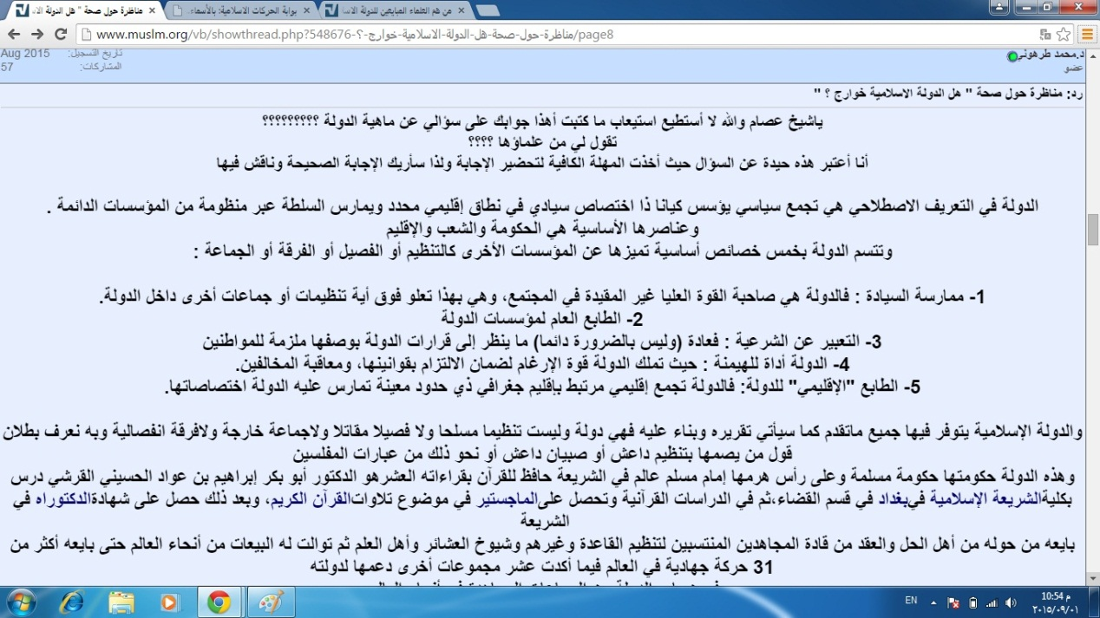
فممن بايع الدولة من الجماعات المجاهدة في أنحاء العالم
أولا : الجماعات الجهادية المبايعة للدولة الإسلامية في قارة آسيا وأوربا
[IMG]file:///C:/Users/aa/AppData/Local/Temp/msohtml1/01/clip_image001.jpg[/IMG]
1-حركة العدالة بانجسامورو "أنصار الخلافة" بالفلبين أسسها محمد علي تامباكو
بايعت الدولة في 13 أغسطس2014
[IMG]file:///C:/Users/aa/AppData/Local/Temp/msohtml1/01/clip_image002.jpg[/IMG]

2- أنصار التوحيد بإندونيسيا بقيادة أبي بكر باعشير بايعت الدولة في 5 أغسطس 2014 [IMG]file:///C:/Users/aa/AppData/Local/Temp/msohtml1/01/clip_image003.jpg[/IMG]
3-زعيم شبكة مجاهدي شرق "إندونيسيا "وقائدها أبو وردة سانتوسو
بايعت الدولة في يوليو2014م
4-حركة مقاتلي "بانجسامورو" الأحرار الإسلامية الفلبين
أعلنت دعمها للدولة في 13 أغسطس 2014 م على لسان متحدثها"أبو مصري ماما"
[IMG]file:///C:/Users/aa/AppData/Local/Temp/msohtml1/01/clip_image004.jpg[/IMG]
5-جماعة أبو سياف الفلبين
دعت الى دعم الدولة في 23 يوليو2014م وبايعت الخليفة في فيديو ظهر فيه قائد الجماعة، اسنيلون هابيلو، على السمع والطاعة.
[IMG]file:///C:/Users/aa/AppData/Local/Temp/msohtml1/01/clip_image005.jpg[/IMG]
6-كتيبة أبطال الإسلام ببلاد خراسان (باكستان وأفغانستان وإيران)
بايعت الدولة في 28 سبتمبر2014 م وانشقت عن تنظيم القاعدة، وبايع التنظيم برئاسة أبي يزيد عبد القاهر خراساني، على لسان الناطق الرسمي باسمه أبو دجانة الأفغاني [IMG]file:///C:/Users/aa/AppData/Local/Temp/msohtml1/01/clip_image006.jpg[/IMG]
7-أنصار التوحيد في الهند"أسود الهند" (الهند وباكستان)
بايعت الدولة في 3 أكتوبر 2014م بقيادة زعيمها، مولانا عبد الرحمن الندوي الهندي
[IMG]file:///C:/Users/aa/AppData/Local/Temp/msohtml1/01/clip_image007.jpg[/IMG]

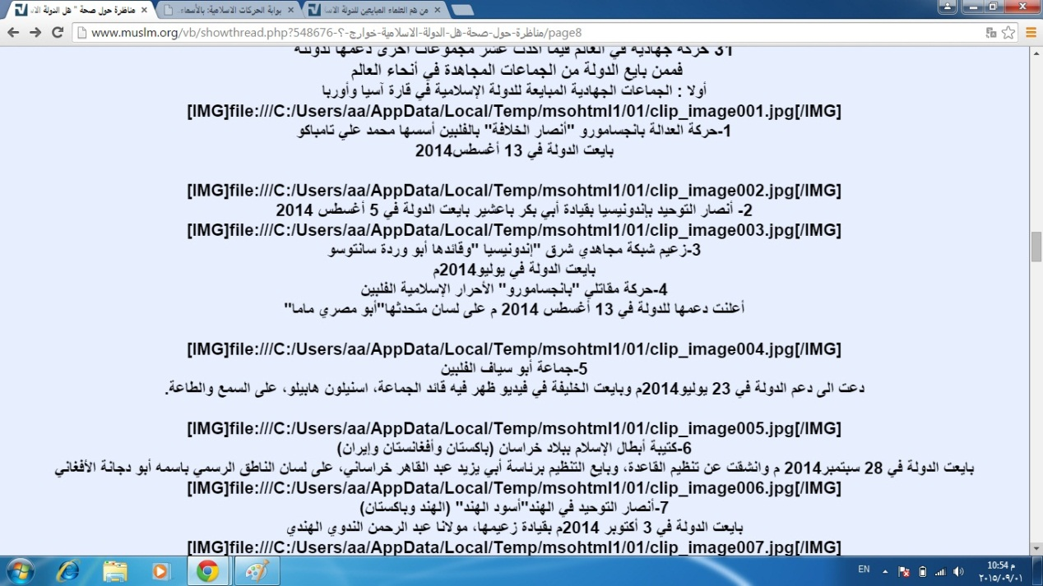

8-حركة أوزباكستان الإسلامية (باكستان وأفغانستان)
أعلنت دعمها للدولة في 6 أكتوبر2014 وزعيمها عثمان غازي،
[IMG]file:///C:/Users/aa/AppData/Local/Temp/msohtml1/01/clip_image008.jpg[/IMG]
9-تحرير طالبان "جماعة الأحرار"( باكستان)
وهم مجموعة من الجهاديين باكستان من قادة حركة طالبان في باكستان، بينهم المتحدث باسم الحركة شهيد الله شهيد انشقوا عن الحركة وقاموا بمبايعة الدولة في 14 أكتوبر 2014

ومن بين قيادات طالبان الذين أعلنوا الولاء ، "أمراء" كل من مقاطعة أوركزاي، سعيد خان، ومقاطعة كرم، دولت خان، ومقاطعة خيبر، فاتح جل زمان، ومقاطعة هنجو، خالد منصور، ومدينة بشاور، المفتي حسن.
[IMG]file:///C:/Users/aa/AppData/Local/Temp/msohtml1/01/clip_image009.jpg[/IMG]
10-أنصار الإسلام (العراق)
هي جماعة سلفية كردية أعلنت مبايعة الدولة في 28 يونيو2014م بوفد مكون من القائد أبو زهراء ومن معه
[IMG]file:///C:/Users/aa/AppData/Local/Temp/msohtml1/01/clip_image010.jpg[/IMG]
11-جيش الصحابة في بلاد الشام (سوريا)
هي جماعة معارضة كانت تابعة للجيش السوري الحر في سوريا أعلنت مبايعة الدولة في 29 يونيو2014 م
[IMG]file:///C:/Users/aa/AppData/Local/Temp/msohtml1/01/clip_image011.jpg[/IMG]
12-لواء أحرار السنة في بعلبك( لبنان وسوريا)
أعلنت مبايعة الدولة في يوم 30 يونيو2014م
[IMG]file:///C:/Users/aa/AppData/Local/Temp/msohtml1/01/clip_image012.jpg[/IMG]
13 بيعة ولايات القوقاز :
تأتي بيعة "ولايات القوقاز" للبغدادي، بعد أقل من شهرين على مقتل "أبو محمد الداغستاني" أمير إمارة القوقاز الإسلامية،
والولاية الجديدة لـ"الدولة الإسلامية"، تضم كلا من "الشيشان"، "أنغوشيا"، "داغستان"، "كوبيكا"، وجميعها تحيط بروسيا.
وتعد "ولايات القوقاز"، هي الفرع العاشر لتنظيم الدولة بعد كل من (سوريا، العراق، اليمن، مصر، السعودية، ليبيا، الجزائر، أفغانستان، نيجيريا).
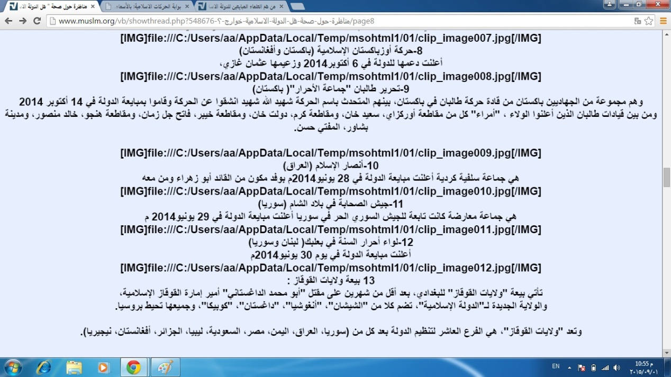

14بعض الكتائب المنشقة عن جبهة النصرة بسوريا
[IMG]file:///C:/Users/aa/AppData/Local/Temp/msohtml1/01/clip_image013.jpg[/IMG]
15 بعض المنشقين عن تنظيم القاعدة في اليمن والجزيرة العربية "
[IMG]file:///C:/Users/aa/AppData/Local/Temp/msohtml1/01/clip_image014.jpg[/IMG]
كأنس النشوان تقبله الله أحد القادة الشرعيين للقاعدة أعلن بعد وصوله الى سورية مبايعته للدولة فين حين أعلنت ولاية عدن غي اليمن وولاية شبوة
ولايخفى الحضور القوي لأنصار الدولة المبايعين لها في فلسطين والأردن وفي المملكة

ثانياً: الجماعات الجهادية المبايعة للدولة الإسلامية في قارة أفريقيا : [IMG]file:///C:/Users/aa/AppData/Local/Temp/msohtml1/01/clip_image015.jpg[/IMG]
1-جند الخلافة (الجزائر)
أعلنت مبايعة الدولة في 13 سبتمبر2014 تحت إمرة خالد أبي سليمان منشقة عن القاعدة [IMG]file:///C:/Users/aa/AppData/Local/Temp/msohtml1/01/clip_image016.jpg[/IMG]
2-كتيبة عقبة بن نافع (تونس)
بايعت الدولة في 20 سبتمبر 2014
[IMG]file:///C:/Users/aa/AppData/Local/Temp/msohtml1/01/clip_image017.jpg[/IMG]
3-جند الخلافة في أرض الكنانة (مصر)
بايعت الدولة في 23 سبتمبر 2014
[IMG]file:///C:/Users/aa/AppData/Local/Temp/msohtml1/01/clip_image018.jpg[/IMG]
4-مجلس شورى المجاهدين في أكناف بيت المقدس ( قطاع غزة وسيناء )
بايعت الدولة في 2 فبراير2014 م
5- أنصار بيت المقدس(سيناء )
بايعت الدولة يوم الاثنين 10 نوفمبر2014 وقد غيرت اسمها رسميا إلى «ولاية سيناء» منذ إعلانها البيعة
[IMG]file:///C:/Users/aa/AppData/Local/Temp/msohtml1/01/clip_image019.jpg[/IMG]
5-مجلس شورى شباب الإسلام "الدولة الإسلامية في درنة" (ليبيا)
بايعت الدولة ، في 31 أكتوبر2014 وأطلق عليها فيما بعد اسم "ولاية درنة".
وقد توسعت ولايات الدولة بليبيا حيث أصبحت ولاية طرابلس وولاية برقة وولاية سرت وولاية فزان ضمنه
[IMG]file:///C:/Users/aa/AppData/Local/Temp/msohtml1/01/clip_image021.gif[/IMG]
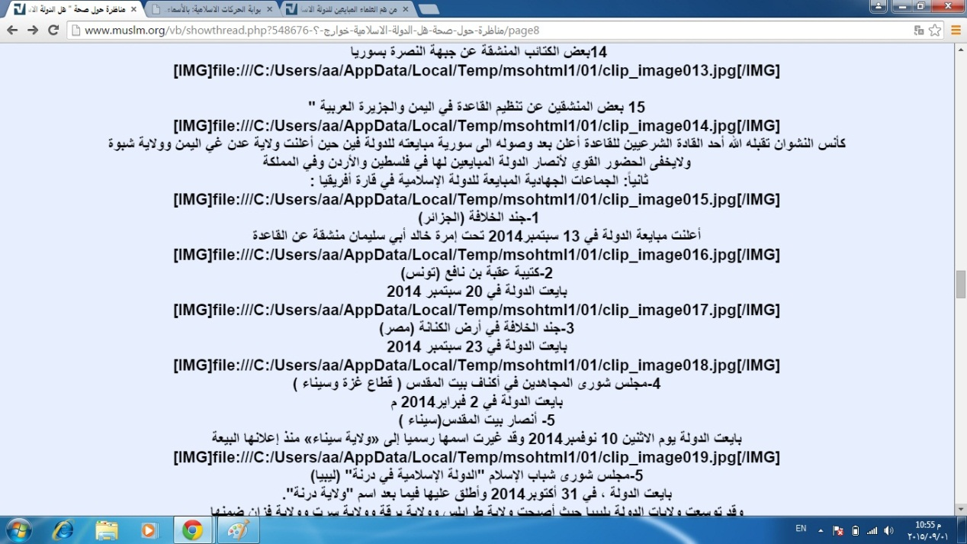

6-كتيبة أبي محجن الطائفي (ليبيا)
كانت تابعة لتنظيم القاعدة وأعلنت تأييد الدولة في 9 يوليو2014م
[IMG]file:///C:/Users/aa/AppData/Local/Temp/msohtml1/01/clip_image022.jpg[/IMG]
7-أنصار الشريعة ( تونس)
أعلنت مبايعة الدولة في 4 يوليو2014 م على لسان الناطق الرسمي للحركة في تونس، سيف الدين الرايس
[IMG]file:///C:/Users/aa/AppData/Local/Temp/msohtml1/01/clip_image024.gif[/IMG]
8-جماعة الاعتصام بالكتاب والسنة (السودان )
أعلنت بيعتها للدولة في 25 يوليو2014م بقيادة زعيمها سليمان عثمان أبونارو، المنشق عن التنظيم العالمي للإخوان في عام 1991
[IMG]file:///C:/Users/aa/AppData/Local/Temp/msohtml1/01/clip_image025.jpg[/IMG]
9-جماعة بوكو حرام (نيجيريا)
بايعت الدولة في 8مارس 2015م على لسان قائدها أبي بكر شيكاو
http://www.islamist-movements.com/26748
http://www.islamist-movements.com/3601
هذه الجماعات كلها قبل بيعتها للدولة كانت على عقيدة أهل السنة والجماعة عند غير الطواغيت ومن شايعهم

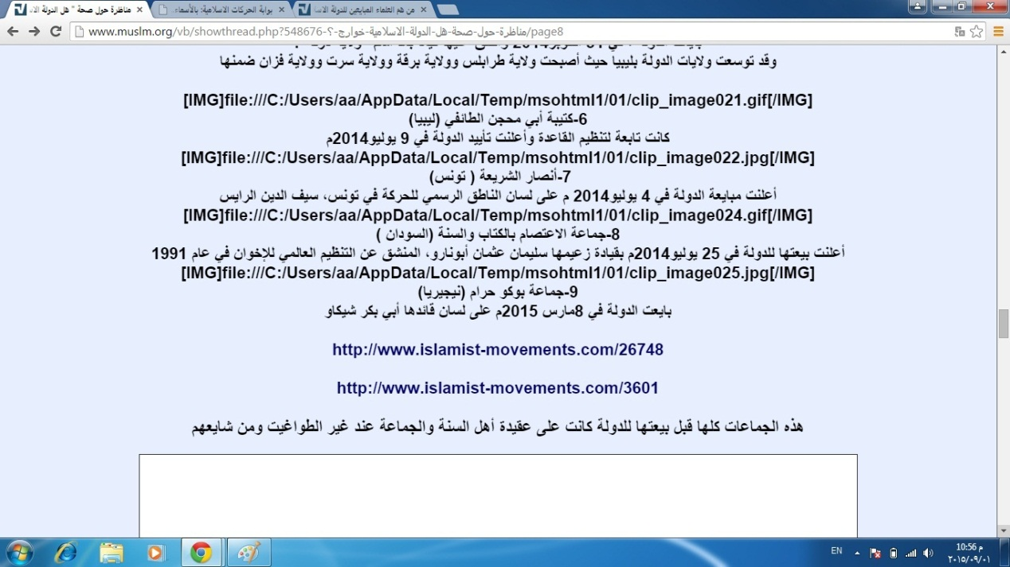

قال الشيخ عصام العويد :
د.محمد .. هل فيما ذكرت من هذا الكلام الطويل ما يمنع من وصفهم بالخارجية ؟؟!

وهل دول الخوارج السابقين لم يكن لهم من يبايعهم ويعترف بهم ؟؟

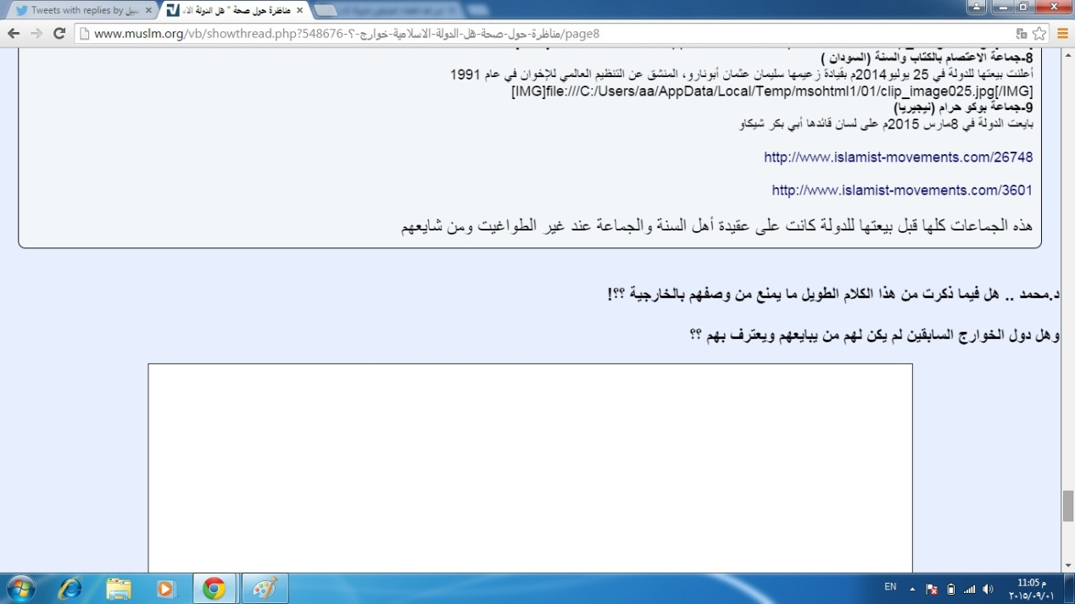

قال الشيخ محمد الطرهوني :
ياشيخ عصام نحن لم نبدأ بعد مسألة الخارجية نحن فقط نعرف الدولة الإسلامية واحلم علي قليلا لأن النت متعبني
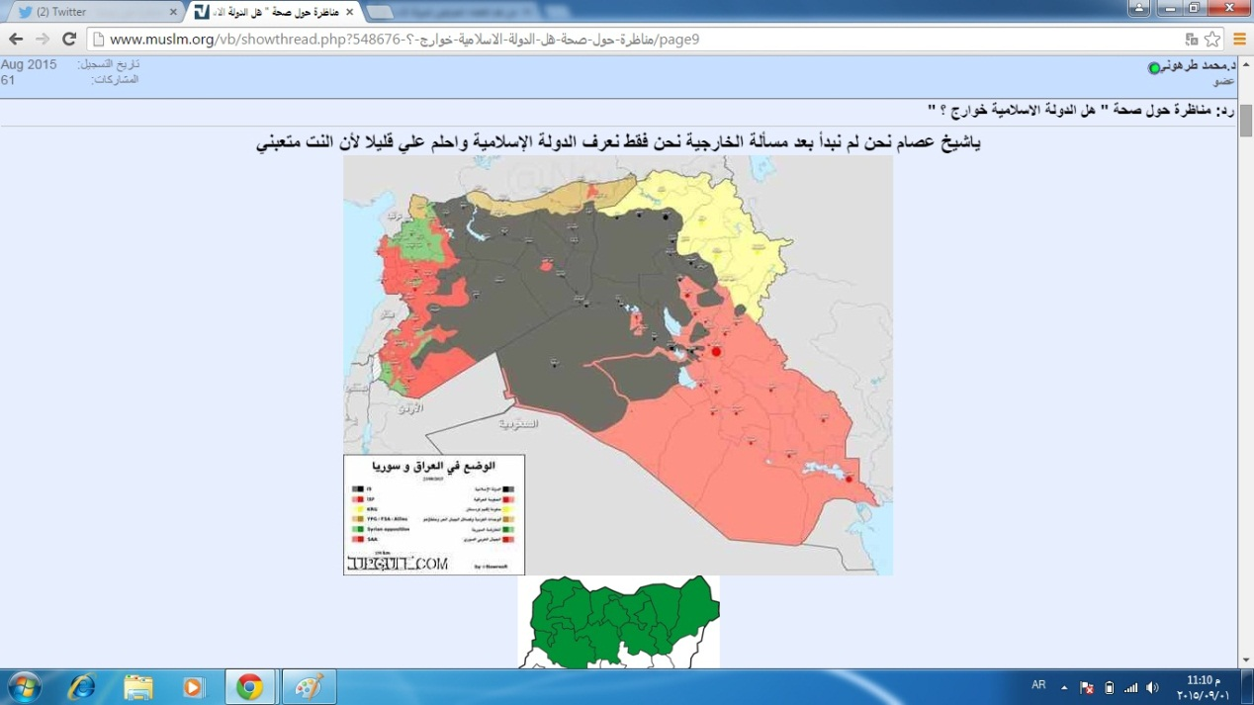

المساحة الجغرافية ورعايا الدولة :
هذه الدولة تقع على مساحة تزيد عن المليون كيلو متر مربع متصلة نصفها في العراق ونصفها في سوريا تفرض عليها سيطرتها بالإضافة لمساحات أخرى في أنحاء المعمورة منها على سبيل المثال مايقارب ثلث مليون كيلومتر أخرى في نيجيريا وقد تزيد خلا خراسان وغيرها من ولايات تابعة للدولة
يقطن هذه المساحة الملايين من المسلمين الذين لم يسقطوا من السماء بل هم المسلمون ساكنو هذه البلاد قبل فرض الدولة سلطانها عليهم وإذا ضم لهم سكان باقي الولايات كولاية غرب إفريقيا والتي تمثل قرابة ثلث نيجيريا البالغة 174 مليون نسمة خلا المؤيدين للدولة ممن يحال بينهم وبين الهجرة إليها وهم في استطلاع للرأي أرعب الغرب | 42 مليون مؤيد للدولة الإسلامية في العالم العربي فقط فكيف بالعالم أجمع
كل هؤلاء مسلمون عقيدتهم مقررة من قبل إعلان الخلافة
ننتقل لحكومة الدولة وقادتها وجيشها
فهؤلاء امتداد للمجاهدين في العراق وسوريا من جميع الفصائل من الثوار والجيش الحر والنصرة وسائر الإسلاميين لم يسقطوا من السماء ولم تتغير عقائدهم جميعا بين عشية وضحاها
انظر هل تنظيم «الدولة الإسلامية» في سوريا امتداد لفصائل الثورة السورية؟ الباحث والصحفي وائل عصام
http://altagreer.com/%D9%87%D9%84-%D...%D8%A7-%D8%A7/

والقصة ومافيها أن الإخوة الذين ثاروا على طاغوت سوريا وتحولوا بعد ذلك للجهاد بالسلاح تحت مسمى الجيش الحر وبعض الفصائل كانوا يشكلون أنواعا :
نوع قومي لاعلاقة لمشروعه بالإسلام وهذا يشمل مسلمين عوام وكفارا أصلييين وشيوعيين وعلمانيين وهلم جرا
نوع إسلامي ذو قومية له مشروع ممسوخ يقوم على مخالفات شرعية كثيرة لكن يريد المسحة الإسلامية على بلده سوريا ومقومات ديموقراطية
نوع جهادي ذو قومية مستعد لبعض التنازلات لإقامة دولة إسلامية في سوريا فيما بعد التمكين
نوع جهادي عالمي يريد إقامة شرع الله في الأرض كلها ومنها سوريا رضي من رضي وسخط من سخط
وكان من النوع الأخير جبهة النصرة التي أرسلتها الدولة الإسلامية لسوريا لنصرة إخوانهم هناك ثم حصل ما حصل مما لانطيل به الآن وأصبح المقاتلون ضد بشار ثلاثة أنواع
نوع هو الأخير وتمثله الدولة الإسلامية وقد انضوى تحتها كثيرون من أفراد الأنواع الأخرى إيمانا بها أو انصياعا تحت لوائها لقوتها وصحة وجودها
ونوع جمع بقية الأنواع إلا القليل وحاول عمل تكتلات وتحالفات ليضاهي قوة الدولة ومشروعه ممسوخ تحت مظلة طواغيت العرب الذين خانوا الأمة وحالفوا أعداءها ضدها
ونوع علماني أو شيوعي أو نصراني أو مع أي ملة سوى الإسلام
والنوع الأول هو العدو اللدود لملة الكفر العالمية وحلفائها من طواغيت العرب والنوع الثالث مرفوض من المسلمين في العموم وليس له حضور قوي
فبقي النوع الثاني الذي لابد من دعمه لإسقاط الأول فإنه لايمكن أن يجابه المجاهد إلا مجاهد مثله والحل شيطنة النوع الأول وتدبيج الفتاوى واللقاءات والمحاضرات وتجييش جميع وسائل الإعلام لأجل ذلك ودعم الثاني بكل قوة تحت ستار دعم المجاهدين المعتدلين حتى يسقطوا الأول ثم يتم التفرغ لهم حتى يتنازلوا عن البقية الباقية من حسهم الجهادي وتمسكهم بشريعتهم ..
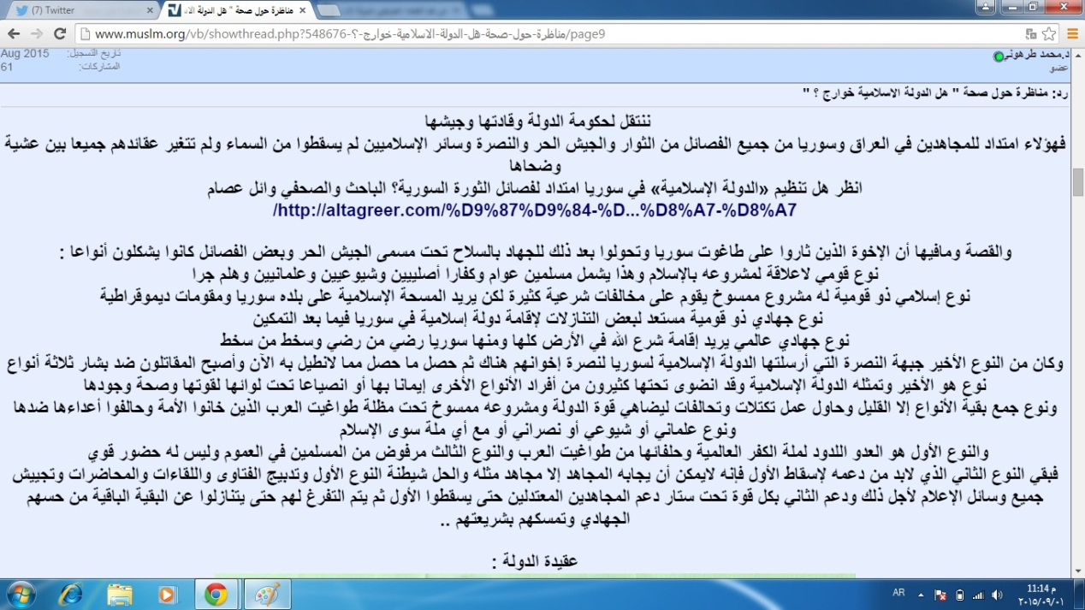

عقيدة الدولة :
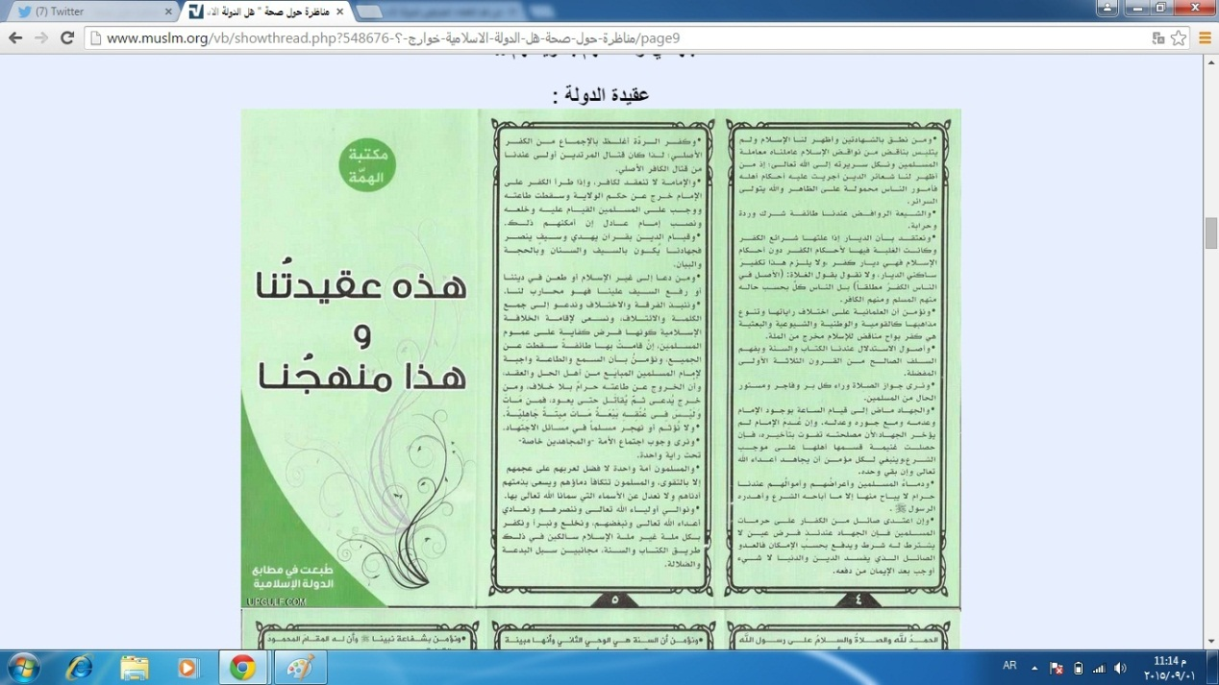

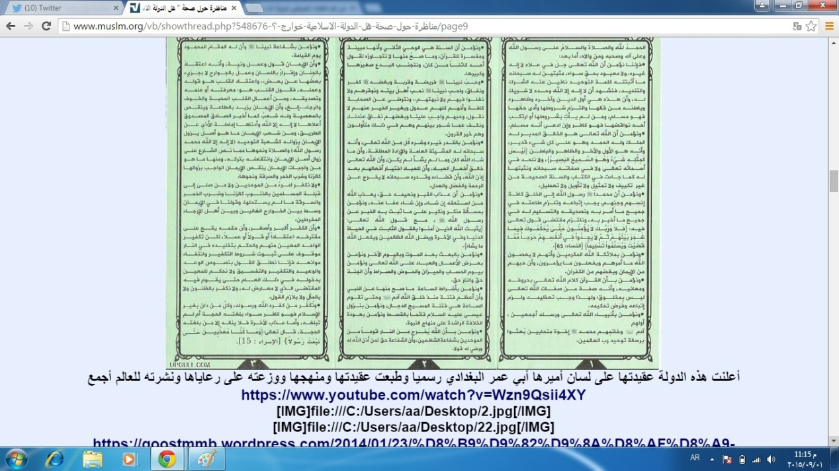

أعلنت هذه الدولة عقيدتها على لسان أميرها أبي عمر البغدادي رسميا وطبعت عقيدتها ومنهجها ووزعته على رعاياها ونشرته للعالم أجمع
https://www.youtube.com/watch?v=Wzn9Qsii4XY
[IMG]file:///C:/Users/aa/Desktop/2.jpg[/IMG]
[IMG]file:///C:/Users/aa/Desktop/22.jpg[/IMG]
https://goostmmb.wordpress.com/2014/01/23/%D8%B9%D9%82%D9%8A%D8%AF%D8%A9-%D8%A7%D9%84%D8%AF%D9%88%D9%84%D8%A9-%D8%A7%D9%84%D8%A5%D8%B3%D9%84%D8%A7%D9%85%D9%8A%D8%A9-%D9%84%D8%A3%D9%85%D9%8A%D8%B1%D9%87%D8%A7-%D8%A3%D8%A8%D9%88%D8%B9/
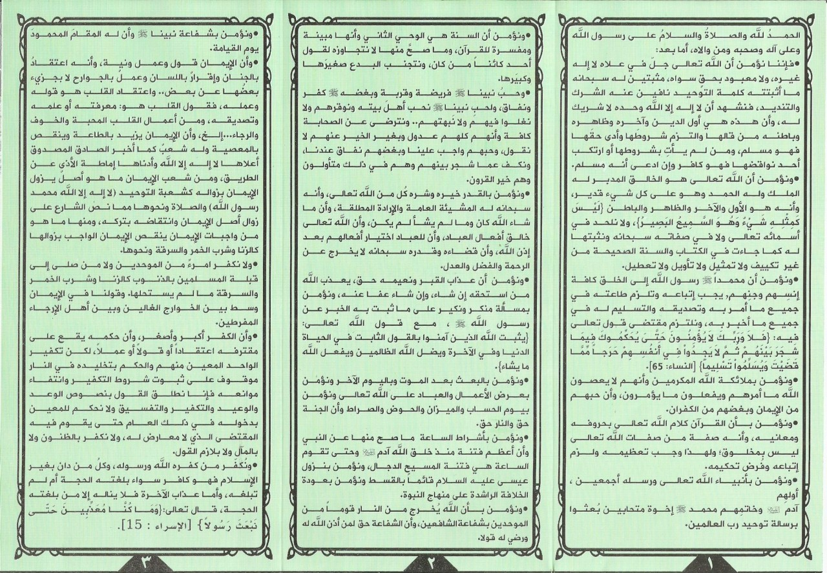
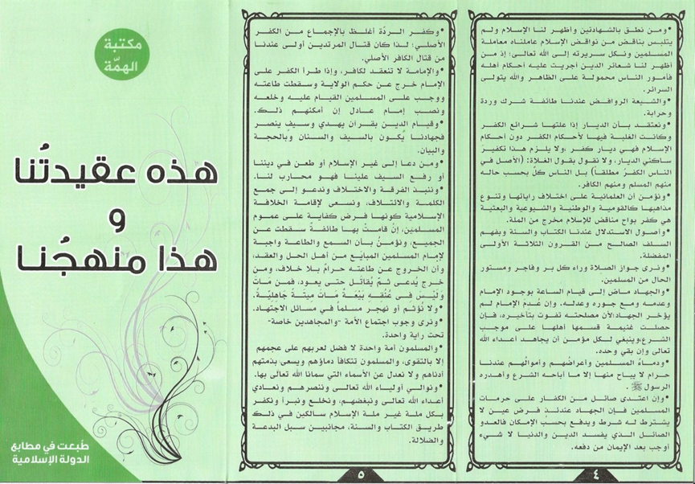

ويلاحظ أن الدولة نشرت عقيدتها التي تدين بها وجهرت بها في كل محفل وافتخرت بانتسابها لخيرة علماء أهل السنة والجماعة
واتخذت من شيخ الإسلام ابن تيمية وتلميذه ابن القيم والشيخ محمد بن عبد الوهاب وعلماء الدعوة النجدية أئمة لها
وقررت في مدارسها ومعاهدها الشرعية كتب هؤلاء مع سائر كتب كبار علماء أهل السنة كالنووي وابن كثير ونحوهما

أما مؤسسات الدولة
فهي دولة مستقرة اقتصاديا وعسكريا واجتماعيا لديها السلطات القضائية والتنفيذية كاملة تامة ولديها إعلام قوي محارب من جميع القنوات الإعلامية في العالم لذا فصورتها مشوهة إلا من خلال إعلامها الحر
لديها ديوان التعليم وديوان الحسبة وديوان الزكاة وديوان الصحة وديوان القضاء
لديها ديوان الخدمات البلدية
لديها الشرطة والمرور والأجهزة الأمنية
قامت أخيرا بضربة قاصمة للاقتصاد العالمي فسكت الدينار الإسلامي من الذهب الخالص وأعادت الدراهم الإسلامية لتزيح شبح الدولار عن الأمة
بها بيت المال له مصادره من بترول وتعدين وزراعة وصناعة وتبادل تجاري وثروة سمكية وجباية زكاة وفيء غنائم وله مصارفه الشرعية
لديها جيش عرمرم من أقوى الجيوش صلابة يمتلك جميع مقومات الجيوش المعتبرة فقط سلاحه الجوي دفاعي لهذه اللحظة
اهتمت اهتماما تاما بالبنية التحتية كما اهتمت بالمرأة والطفل وهيأت لهم وسائل الخصوصية والمرافئ المناسبة للتعليم والصحة والترفيه وخلافه
هذا باختصار ومن أراد الاستزادة فعليه بمقالي وهو بالمنتدى بعنوان :
يا مسلمون ألا تقاتلون دولة الخوارج ؟؟؟
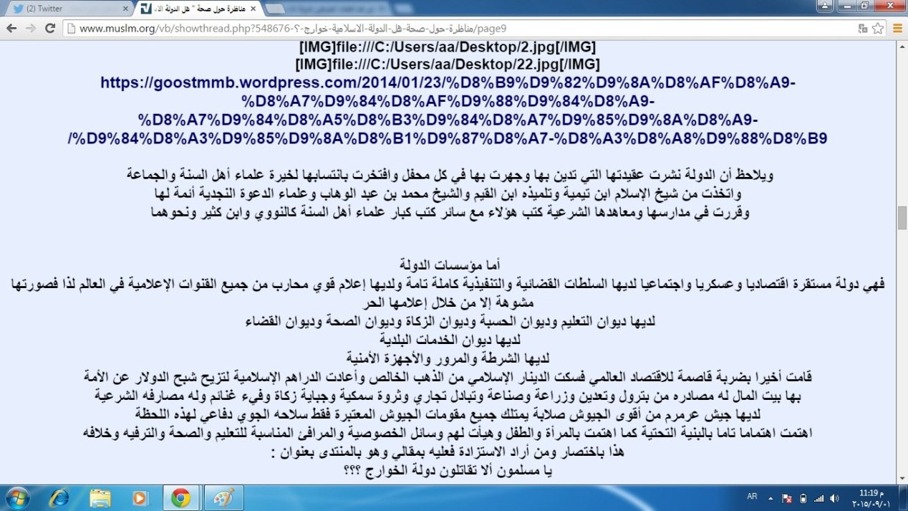

قال الشيخ عصام العويد : إن كنت مصرا يا دكتور على المواصلة في هذا فأدع الأمر لمدير المناظرة يحكم بيننا ،
فكل هذا لا يعنيني ولا المتابعون بشيء .
وقد ذهب وقت المناظرة بين النت الضعيف ، والكلام والصور والخرائط والروابط التي لم نستفد منها في موضوعنا شيئا البتّة .

قال الشيخ محمد طرهوني : كيف ياشيخ عصام لاعلاقة له؟
هذه هي ماهية الدولة التي لم تستطع الإجابة عنها فهل تخالف فيها ؟؟؟
وأما النت فعلى الرغم من مشاكله معي الليلة فلم يعطلنا معشار ماعطلتنا بالأمس وانظر الفارق الوقتي بين إجاباتي والفارق لديك بالأمس
وليتفضل الشيخ رضا بالتعليق إن أراد
قال الشيخ عصام العويد : موضوع المناظرة : (هل الدولة الإسلامية خوارج ؟)
وسأتنازل معك ثانية يا دكتور وأسألك :
أبن لي عن رابط واحد بين خرائطك وموضوع المناظرة ؟؟
اذكر لي أثرا واحدا استفدناه أنا والمتابعون من هذا النسخ واللصق يتعلق بموضوعنا ؟؟
أما أنك تجيبك على سؤالك !! فهذا اجعله بينك وبين نفسك ، فما علاقتنا نحن بسؤالك وجوابك !!
نحن اجتمعنا لغرض خاص محدد ، مللنا من كثرة تكراره ..
قال الشيخ محمد طرهوني : يا أخانا أنت تقول الدولة الإسلامية خوارج ونحن طالبناك في أول المناظرة أن تعرفنا ماهي الدولة الإسلامية التي تقول عنها خوارج فما عرفت تعطينا ماهية لما تصفه بالخارجية فأوضحنا لك الماهية بالإثباتات وطلبنا تعليقك
هل هذه هي الدولة التي تصفها بأنها خارجية ؟؟ أم غيرها؟
قال الشيخ عصام العويد : هذه تفاصيل لا تهمنا في شيء .
الدولة التي نتحدث عنها هي التي تسمي نفسها : دولة الخلافة الإسلامية ، وتسميها الناس دولة الدواعش ، الدولة التي رأسها أبو بكر البغدادي ،
الدولة التي حكمت بالردة على أكثر من 100 مليون مسلم ، وكفرت كل الفصائل التي قاتلتهم ، واستباحت دماءهم وأموالهم ، الدولة التي كفرت هيئة كبار العلماء في السعودية قاطبة بل وضللت أغلب علماء الأمة .
هذه هي الدولة التي نتحدث عنها .
هل الجواب واضح يا دكتور ؟؟
قال الشيخ محمد طرهوني : ماشاء الله ياشيخ عصام والله لم توضح شيئا
أكلمك عن ماهية الدولة وإحاطتك بها وأنت تأتي لي بفتاوى للدولة إن صحت عنهم ؟
أرجع معك للجمل صبور
أقول لك عرف لي ماهية الجمل فتقول : يقضي حاجته وكان نائما وسمعت له صوتا ؟؟؟
ادخل الويكيبيديا يا رجل وتعرف كيف تعطي ماهية دولة من الدول ثم رد ..
الخلاصة : قل لا أريد الجواب فأنتقل معك للنقطة التالية ..
وفضلا لاتطول ...
قال الشيخ عصام العويد : يقضي حاجته وكان نائم وسمعت له صوتا ؟؟؟ لا أقول إلا : الحمد لله الذي عافانا
طيب يادكتور عرفنا ماهية الدولة أخيرا .
ادخل في صلب موضوع المناظرة مبااااشرة
فقد مللنا من درس الجغرافيا هذا ، وضاعت أوقاتنا وأوقات المتابعين بلا فائدة .
قال الشيخ محمد طرهوني : جميل الصراحة راحة
ننتقل للشق الثاني من الموضوع الأول : ما مصادرك التي تستقي منها معلوماتك عن الدولة الإسلامية وبموجب ذلك حكمت عليها بأنها من الخوارج ؟؟؟؟
قال الشيخ رضا احمد صمدي:من حق الشيخ الطرهوني أن يقدم حجته وبين يدي حجته ما شاء من المقدمات والصور والتعليقات والمعلومات ،
ولتأخذ منها ما شئت وتدع ما شئت يا شيخ عصام ، فما كان صالحا للحجة اعتبرتَه وما لم يكن صالحا أخذتَه عليه وانتقدتَه ،
ونرجو من الشيخ الطرهوني أن يبين خارطة أو فهرسة حججه حتى نتصور مجمل الحجج ، وهل ستفرغ هذه الليلة أم لا ؟؟؟

يا شيخ محمد أنت لم تكمل حجتك بعد ... وما دمتَ بدأت تعريف الدولة فلماذا لا تكمل تعريف الخارجية عندك حتى ننتهي من صيغة موضوع
المناظرة بكمالها ... وتكون عرضت حجتك كاملة ...
قال الشيخ عصام العويد : لم أجد فيها شيئاً واحدا في موضوعنا ، سواء كان صالحا للحجة أو لا .
ومصادري : هي بيانات الدولة الرسمية من مصادرهم المعتمدة ، ولا أحتاج لغيرها إلا استشهادا وزيادة في الإثبات والإيضاح فقط .
ونريد أن ننتقل إلى : أدلتي على خارجية دولة البغدادي .
قال الشيخ محمد طرهوني : الشيخ رضا سبق بيان خارطة الطريق في المناظرة وهي على مراحل ثلاثة
الأولى تعريف ماهية الدولة وماسبقها من مقدمات وهذه رفضها الشيخ عصام ويتبعها تعريف بمصادره التي يستقي معلوماته منها عن الدولة وهي مانحن بصدده .
الثانية تعريف الخوارج ومايتعلق به
الثالثة الربط بين الطرفين بتحرير الصفات التي في الدولة وافقت فيها الخوارج واستحقت بها وصفها بذلك عند الشيخ عصام ومن وافقه
قال الشيخ عصام العويد : وهذا هو دليلي الأول فليرد عليه د.محمد .
الدليل الأول : أنها دولة جهل ومجاهيل .
لا يُعرف علماؤها ، ولا أهل الحل والعقد فيها ، ولا قضاتها ، ولا مُفتوها ، بل ولا طلاب العلم فيها .
وقد سألت وسأل غيري بل وتكرر السؤال في نفس هذا الموقع (أنا المسلم) ، وهذا احدها :
http://www.muslm.org/vb/showthread.php?536053-%D9%85%D9%86-%D9%87%D9%85-%D8%A7%D9%84%D8%B9%D9%84%D9%85%D8%A7%D8%A1-%D8%A7%D9%84%D9%85%D8%A8%D8%A7%D9%8A%D8%B9%D9%8A%D9%86-%D9%84%D9%84%D8%AF%D9%88%D9%84%D8%A9-%D8%A7%D9%84%D8%A7%D8%B3%D9%84%D8%A7%D9%85%D9%8A%D8%A9-%D9%88%D9%85%D8%A7-%D9%87%D9%88-%D8%B1%D8%B5%D9%8A%D8%AF%D9%87%D9%85-%D8%A7%D9%84%D8%B9%D9%84%D9%85%D9%8A-%D9%88%D8%A7%D9%84%D8%AF%D8%B9%D9%88%D9%8A-%D8%9F%D8%9F/page6
وتكرر مثل ذلك النداء مرارا من سنتين تقريبا من جهات شتى ولا مجيب .
فدولة يزعم بعضهم أن عدد رعاياها يبلغ قريبا من (70 مليونا) ، وتحكم في الأديان والأسماء والأحكام والدماء والأموال والأعراض ، وتحكم بالردة الصريحة وتستبيح دماء عشرات الألوف من المجاهدين بتهمة الردة ، وتغنم الأموال وتسبي النساء ، وتعلن الخلافة وتكفر كل من قاتلها ... ، وسيأتي تفصيل ذلك قريبا بحول الله ؛ وإذا بحث الناس عن عالمهم لم يخرجوه إلا بالمناقيش ثم إذا فحصوه لم يجدوا شيئا !! .
ولذا السؤال هنا عن : اذكر لنا أسماء علماء وقضاة ومفتو هذه الخلافة ، ومن زكاهم ، ومن أجازهم في الفتيا في هذه المسائل العظمى في الإيمان والكفر واستباحة الدماء والفروج والأموال ؟؟
والعجب أن عرفنا قادتهم العسكريين وعرفهم الناس مع عدم الحاجة الماسة لذلك بل ستر هؤلاء وإخفاؤهم له ما يبرره ، فلم عكستم ، فقد عرفنا أبا علي الأنباري وحجي بكر وأبا أيمن العراقي وعمر الشيشاني وغيرهم كثير؟!
ولِمَ إذا قلنا أميطوا اللثام عن علمائكم قلتم : نخشى عليهم !!
فلا بد من وجود عدد ممن تقوم بهم الكفاية : من العلماء والفقهاء ومن القضاة ، ومن أهل الاختصاص في كل فنٍ ، يُرجع لهم وإليهم ومنهم يصدرون في الأمور العظام .
والعجب أن هذه الدولة وجدت في الشام والعراق : خليفة! ومتحدثا رسمياً! وأمراء! وقادة عسكريين! ،
ولكن لم تجد هناك عالما واحدا يمثلهم !!
(والأغرب من ذلك أن منهم من ( يتحجج ) بان علماء (الخلافة) في السجون .
فإذا كيف تتم الفتوى في الدولة بل الخلافة الإسلامية إذا ؟؟
من يحدد لهم ردة أو عدم ردة هذه الطوائف من المجاهدين في العراق وسوريا ؟؟
من يحكم بينهم في القضاء بين أمة محمد صلى الله عليه وسلم في الديار التي تغلب عليهم جنود الدولة الإسلامية ؟؟
من يضع السياسات الشرعية الكبرى ، ويحقق المقاصد المرعية العظمى ، ويحرر الكليات ويلحق الفروع بالأصول ؟؟
ومن يستنبط الأحكام الشرعية في العبادات والمعاملات والحدود والنكاح والطلاق والجهاد .... ؟؟
ومن يفتي بالتفجيرات الانتحارية في المجاهدين ؟؟
فإذا كان علماء خلافتكم في السجون لا يتكلمون ولا يكتبون ، فكيف تستحلون كل هذا الأحكام بالردة وسفك الدماء واستحلال الأموال الفروج؟؟) [منقول من الرابط السابق مع تصرف يسير]
وختاما أنبه على :
أن هذه الصفة وهي غلبة الجهل والجهال وخلو الدولة من العلماء هي من أظهر صفات (الخوارج) في الأحاديث الصحاح كما قال صلى الله عليه وسلم في الصحيحين وغيرهما (يَقْرَءُونَ الْقُرْآنَ لاَ يُجَاوِزُ حَنَاجِرَهُمْ) ، وعند الترمذي وأحمد من حديث ابن مسعود : (يَخْرُجُ فِي آخِرِ الزَّمَانِ قَوْمٌ أَحْدَاثُ الأَسْنَانِ سُفَهَاءُ الأَحْلاَمِ يَقُولُونَ مِنْ خَيْرِ قَوْلِ النَّاسِ يَقْرَءُونَ الْقُرْآنَ لاَ يُجَاوِزُ تَرَاقِيَهُمْ يَمْرُقُونَ مِنَ الإِسْلاَمِ كَمَا يَمْرُقُ السَّهْمُ مِنَ الرَّمِيَّةِ فَمَنْ لَقِيَهُمْ فَلْيَقْتُلْهُمْ فَإِنَّ قَتْلَهُمْ أَجْرٌ عِنْدَ اللَّهِ لِمَنْ قَتَلَهُمْ" .
فمن هم رحمك الله ؟؟
وما سيرتهم ؟ ومن زكاهم ؟ ومن أجازهم في القضاء والفتيا ؟
وما نتاجهم العلمي الشرعي ليتصدروا لهذه الأمور العظام مما يتردد في مثل بعضه عمر وأضراب عمر رضوان الله عليهم ؟؟
توضيح الشيخ محمد طرهوني يرد على الشيخ عصام بعد ان اقتبس من كلامه
المشاركة الأصلية كتبت بواسطة الشيخ عصام العويد
ومصادري : هي بيانات الدولة الرسمية من مصادرهم المعتمدة ، ولا أحتاج لغيرها إلا استشهادا وزيادة في الإثبات والإيضاح فقط .
قال الشيخ محمد طرهوني : رائع وأكثر من رائع ياشيخ عصام ......
احفظوا هذا المقطع أيها المتابعون
استدلالات الشيخ على خارجية الدولة مصدرها الوحيد بياناتها الرسمية ولو ذكر شيئا معها فهو للاستئناس وزيادة التوثيق فقط
ننتقل للمرحلة الثانية ماتعريفك ياشيخ عصام للخوارج وماهي عقائدهم وماصفاتهم التي تدل عليهم ؟؟؟؟
ويمكن تمديد وقت المناظرة ساعة أخرى إن رأيتما ذلك
قال الشيخ رضا احمد صمدي :نمد الوقت حتى الساعة الثانية عشرة وثلاثون دقيقة بتوقيت مكة المكرمة ، يعني اثني عشرة دقيقة أخرى ...
قال الشيخ عصام العويد :أجب على المشاركة السابقة ، ففيها ما تطلب ، وادخل في صلب الموضوع .

قال الشيخ محمد الطرهوني :ياشيخ عصام أنت تجاوزت برنامج المناظرة !!! لم نعرف الخوارج بعد وصفاتهم حتى نبدأ باتهاماتك العجيبة الغريبة للدولة والتي تريد أن تجعلها من صفات الخوارج بلا أي دليل شرعي لو سلمناها لك
فتفضل كرما بالجواب على سؤالي عن الخوارج وعقائدهم وصفاتهم ولا إخالك تجيب اليوم فالشيخ رضا مدد الوقت إلى والنصف ولم يتبق شيء
قال الشيخ عصام العويد :من الذي اعتمد برنامجك !!
أنت خرجت عن الموضوع كله ثم تتحدث عن البرنامج ؟!!
قال الشيخ رضا احمد صمدي :انتهى وقت المناظرة الليلة ... وسأعمل على تجميع مادة المتحاورين وعرضها اليوم ، إن شا الله .
وفق الله الجميع لما يحبه ويرضاه .

تعليقات من القراء والمراقبين للمناظرة
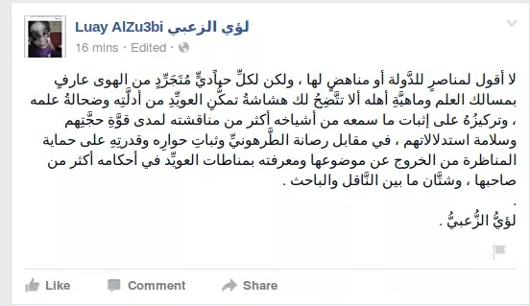:
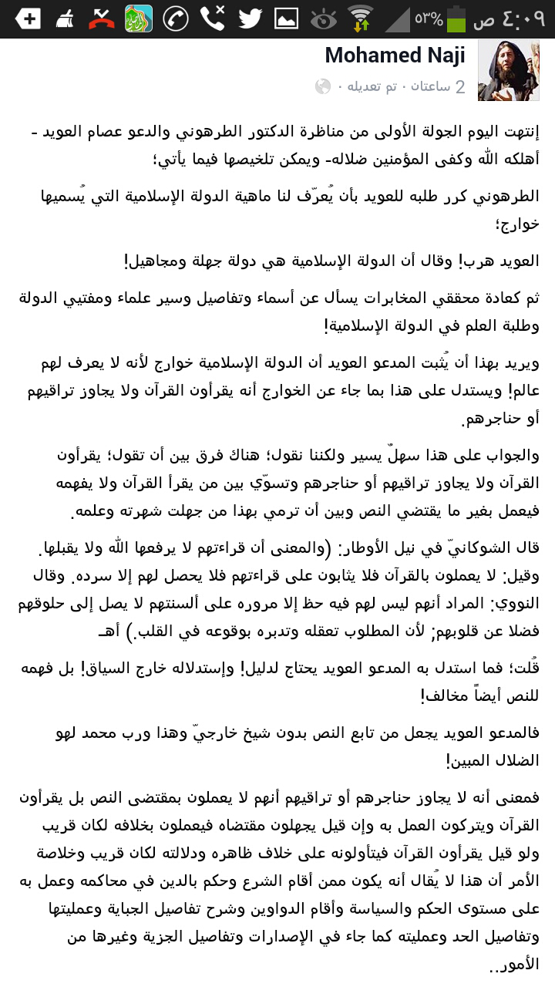
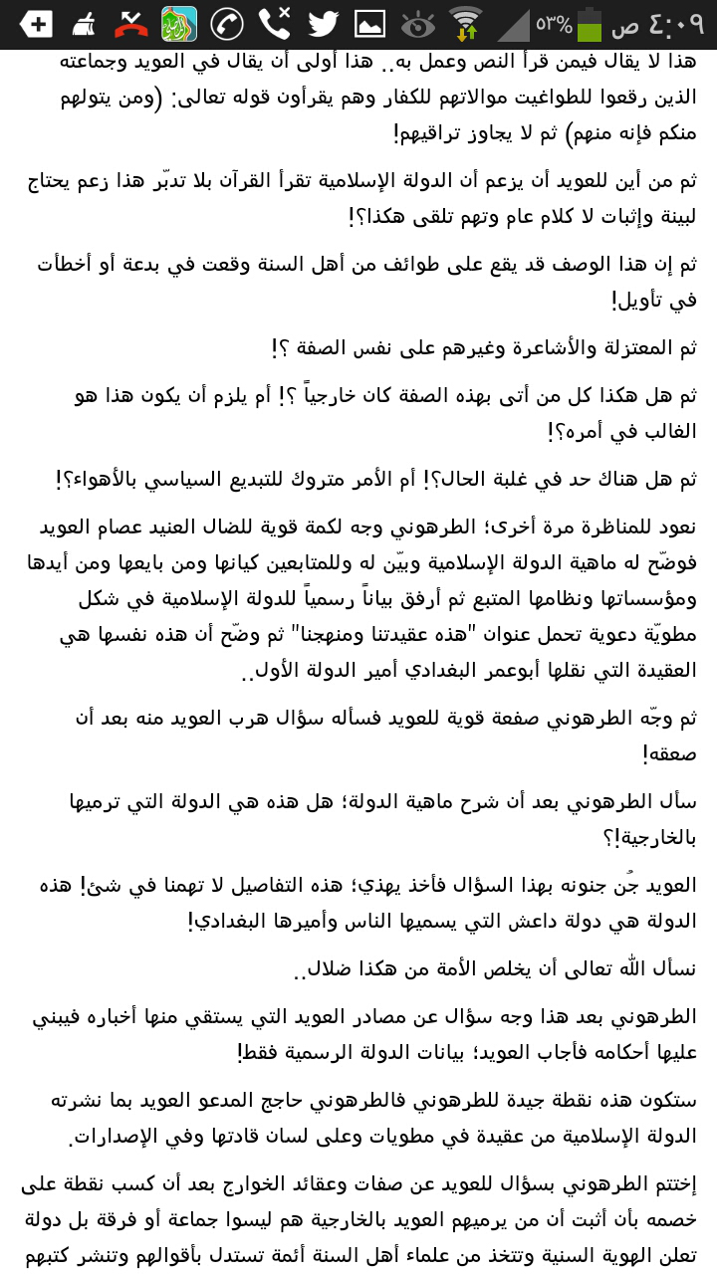

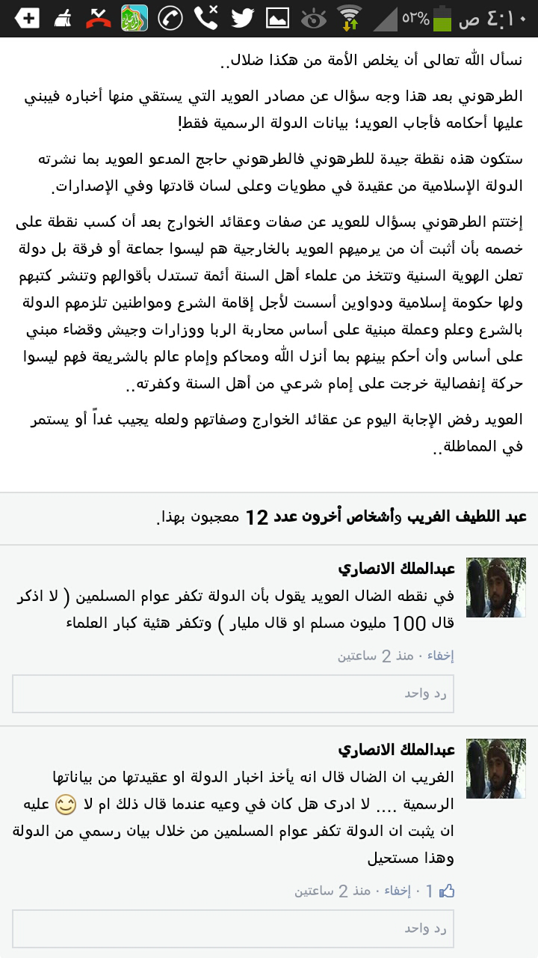

تعليق لي على تعليقات المنتدى :
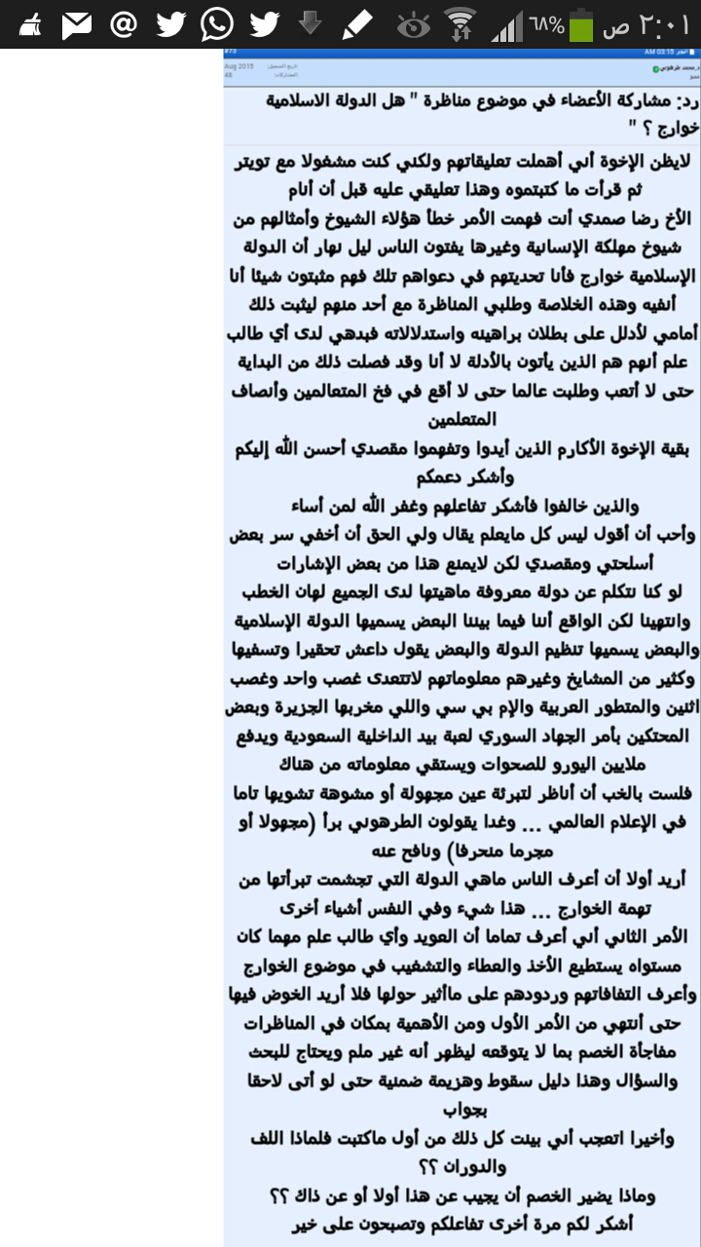

وقد تم حذف تعليقي هذا من الإدارة وهذا من مواقفها السيئة وانحيازها الواضح :

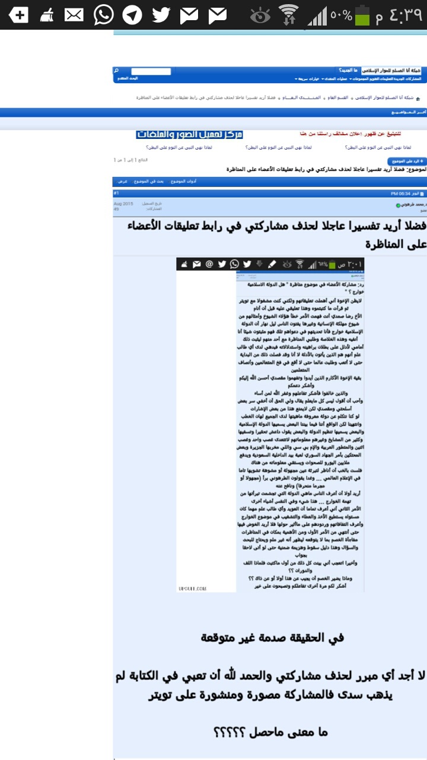
قال الشيخ رضا احمد صمدي :

مختصر لمجريات المناظرة في الليتين السابقتين
الليلة الأولى
استنفدت في مناقشات تنظيمية وأخرى ليس لها علاقة بالمناظرة
الليلة الثانية
استجاب الشيخ عصام لطلب الدكتور الطرهوني واستدل لرأيه في خارجية الدولة ببيان هويتها فبين هويتها العلمية واستدل بأنها خلافة يعني دولة تستند إلى
شرعية دينية ولها اجتهادات في الأموال والأنفس والفروج لكن زعم الدكتور عصام أنهم ليس عندهم علماء أو متخصصون يفتون هذه الدولة وهذا
يقدح في شرعيتها وأن الطوائف التي تفتقد إلى العلماء أشبه بالخوارج .
ورد الشيخ الطرهوني

بأن كلام الشيخ عصام حيدة لأنه ليس هذا مقصوده من ماهية الدولة ثم سرد معلومات عن الدولة الإسلامية ومكوناتها الشرعية وأنها
بذلك استكملت صفات الدولة الإسلامية الشرعية التي لا تتضمن في مكوناتها شيئا من الخارجية.
فأجابه الشيخ عصام
بأنه لا يخالف في أنها دولة مستكملة الأركان ولكن هذا لا يمنع وصفها بالخارجية .
ولكن الشيخ الطرهوني أصر
على ضرورة بيان ماهية الدولة وأنه لم يأت بعد الحديث عن خارجية الدولة لأنه ارتسم خارطة المناظرة على ثلاثة جولات :
ماهية الدولة ،خارجية الدولة ، تنزيل خارجية الدولة أو عدم خارجيتها على الواقع .
ثم طرح الشيخ الطرهوني
سؤاله التالي وهو ما هي مصادر الشيخ صالح عن الدولة
فأجاب الشيخ عصام
بأن مصادره هي بيانات الدولة الرسمية
وكرر كلامه الأول
عن أنها دولة الجهل والمجاهيل وأنها ألصق شيء بصفات الخوارج .
التعليق
نذكر بموضوع المناظرة وهو : هل الدولة الإسلامية خارجية ؟
وكلما كانت حجة المناظر أجمع وأقصر كان ذلك أوفى وأولى لأن المتناظرين من الأذكياء وكذلك المتابعون ، فلسنا بحاجة إلى سرد معلومات
يوافق عليها المخالف لأنه تطويل ينبغي أن نتحاشاه .
وخارطة المناظرة التي ارتسمها الشيخ الطرهوني لنفسه ويريد أن يفرضها على مناظره وعلى مدير الحوار لا تلزم أحدا ، ولو أصر عليها فليمش عليها وحده ( وأقول هذا الكلام لأن الشيخ الطرهوني يفرض خارطة كأنه هو مدير الحوار ) والأطر العامة التي وافق عليها تخالف ما يريد أن يفرضه .
والشيخ صالح لا يخالف الشيخ الطرهوني في ماهية الدولة وأنها دولة ، ولكنه يراها دولة خارجية ، ويريد الشيخ صالح أن نتجاوز الكلام عن ماهية الدولة لأنه تطويل بلا طائل ، ولذلك سارع الشيخ صالح للاستدلال على خارجية الدولة وكرر كلامه في الليلة السابقة بأنها دولة خلت من العلماء وأن القائمين عليها مجاهيل وأن هذا من ألصق صفات الخوارج . ولا أدري هل هذا هو كل ما سيستدل به الشيخ صالح على خارجية الدولة أم أن هناك أدلة أخرى ، فلو كانت هناك أدلة أخرى فنرجو أن يبادر
الشيخ صالح بطرحها لنختصر مادة المناظرة .
أما ما استدل به الشيخ الطرهوني على ماهية الدولة فهو في حد ذاته نافع لمن ينكر أن تنظيم الدولة استكمل صفات الدولة الإسلامية الشرعية وأشهد أنه اجتهد في جمع المادة ( بغض النظر عن صحتها أو لا ) وأن هذا الجمع مفيد في حد ذاته ، ولكنه غير مفيد مع مناظِرِه لأنه موافق له في الجملة .
ورأيي أن كلام المتناظرين أظهر اتفاقهما في أشياء كثيرة وأن الخلاف سيكون في خارجية الدولة فقط وهو لب الموضوع وعصارة المناظرة .
لذلك .. أرجو أن يستجيب الشيخ صالح ويطرح أدلته على خارجية الدولة ، وأرجو أن يستجيب الطرهوني لمسار المناظرة هكذا ويرد على الشيخ صالح في أدلته
على خارجية الدولة ببيان المفاهيم المتعلقة بالخارجية والأدلة وكلام العلماء والسلف في الباب ثم يعقب الشيخ صالح على ذلك ، وهذا هو لب المناظرة وجوهرها ومقصودها الأكبر ، ونحن منسوبون للعلم ولسنا في حاجة للمراوغة وبيان الواضحات واصطياد الأخطاء ...
فلو استجاب الشيخان وفقهما الله لذلك؛ فستبدأ المناظرة في إظهار زخمها وتبرز فائدتها .
لنبدأ متوكلين عليه صابرين محتسبين حامدين مصلين ...

قال الشيخ عصام العويد :لنبدأ متوكلين عليه سبحانه ، بالمنهجية الذي ذكرت يا شيخ رضا فأنا موافق ،
وأكرر أخي أن اسمي عصام بن صالح العويد ،
وفقك الله الجميع للحق والعمل به .
قال الشيخ رضا احمد صمدي : الاعتذار الشديد مرة أخرى للشيخ عصام لسبق القلم .
قال الشيخ محمد الطرهوني :الحمد لله والصلاة والسلام على رسول الله
مرحبا بالإخوة الحضور وأشكر الشيخ رضا على تلخيصه ماتم مع بعض التحفظات
بالنسبة لخارطة طريق المناظرة فأنا لم أفرضها وإنما الذي فرضها المسار العلمي البحت
فنحن نناقش معادلة ذات طرفين : طرفها الأول الدولة الإسلامية وطرفها الثاني خوارج فلابد أولا من تعريف ماهية الدولة الإسلامية وقد تم من قبلي باختصار شديد جدا بعد نكول المناظر عن التعريف
بقي تعريف الطرف الثاني وهو ماهية الخوارج حتى نستطيع الربط بين الطرفين والنظر في صحة وقوع هذا الحكم على الطرف الأول
كيف بالله يا طلاب العلم أحكم على شيء قبل تصوره
وكيف أحكم بشيء لا أتصوره
وقد ظهر جليا من كلام المناظر عدم تحريره لمواصفات الخوارج في سؤاله العشوائي فلايوجد في كلام أحد من أهل العلم أن من علامات الخوارج عدم معرفة علمائهم أو عدم وجود علماء لهم بل للخوارج علماء جهابذة من المتقدمين والمتأخرين ومن أشهرهم الشيخ هود بن محكم الهواري المفسر المعروف ومن المتأخرين الشيخ اطفيش المفسر أيضا
فالمطلوب الآن تحرير ما طلبناه في نهاية اللقاء السابق
وقد قدمنا هذه الخارطة في البداية ولم يعترض عليها أحد بل كان الشيخ ملحا في أمر تحرير الخوارج قبل تعريف ماهية الدولة
ولأجل وجود الخلل في تصور من هم الخوارج أصلا فلنحرر هذا أولا ومايدلل على الخلل في تصور الماهيات أن البعض لقلة معرفته بالعلوم الإنسانية توهم أن ماذكرناه في الجولة السابقة عن الدولة الإسلامية هو من الجغرافيا ويبدو أنه يظن أن وجود خارطة يعني الكلام في جغرافيا لأن هذا مفهوم طلاب الابتدائية والذي ذكرناه هو من علم الاجتماع والسياسة ويتداخل مع علم الانثروبلوجيا فنحن تكلمنا عن الجماعات الجهادية التي بايعت الدولة وعن سلطاتها التنفيذية والقضائية وعن عقيدتها وإدارتها للبلاد وهل هي امتداد للثوار وسائر المجاهدين في سوريا أم لا ؟ وهذا كله لاعلاقة له بالجغرافيا
وإنما نبهت لأنه وقع في التعليق عليه جماعة من المطبلين بجهل ...وللأسف وقع فيه المناظر ولأنه يتعلق تعلقا وثيقا بما نحن فيه الآن وذلك كما يلي :
من يظن أن رسمة خارطة ومعلومة عن مساحة منطقة وعدد سكانها داخل مقالة مطولة عن دراسة اجتماعية سياسية يعتبر درسا في الجغرافيا
يظن كذلك أنه لمجرد وجود بعض المناصرين لدولة أو بعض أفرادها عنده غلو أو انحراف عقدي يجعل كل الدولة كذلك
ويظن أن وجود صفة من صفات الخوارج مثلا لو صح أنها من صفاتهم في فئام من الناس يعني أنهم خوارج
وهكذا

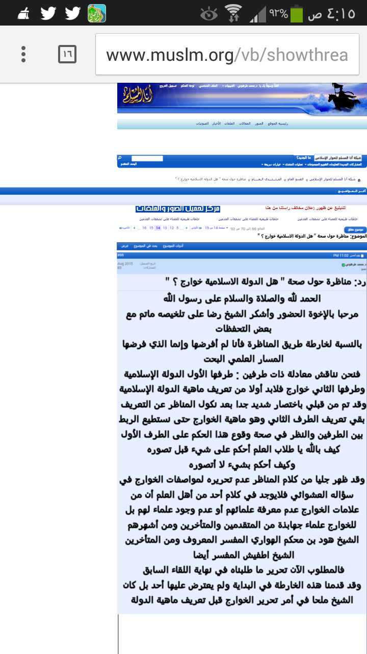
قال الشيخ عصام العويد :كلانا طرح ما عنده ، وننتظر رأي مدير المناظرة ليحدد المحور ومن يبدأ به .
يا شيخ رضا الوقت يمضي .
توضيح الشيخ محمد طرهوني يرد على الشيخ عصام بعد ان اقتبس من كلامه
المشاركة الأصلية كتبت بواسطة الشيخ عصام العويد
- دكتور .. دعنا ننتهي من وصف حقيقة الخوارج في النصوص وكلام الأئمة ، وهو موضوع ليس بالطويل ، ثم نعود لدولة داعش ونطيل في ذلك ما شئنا .

قال الشيخ محمد الطرهوني :أليس هذا كلامك ياشيخ عصام ؟؟؟؟؟؟؟
قال الشيخ عصام العويد :نقضته أنت ولم ترضه فجاريتك في الأولى ، أما هذه فأترك الأمر لأهله .
قال الشيخ محمد الطرهوني :ماشاء الله صار عندك ناسخ ومنسوخ ؟؟
أنا مانقضت شيئا فقط مشيت على التسلسل المنطقي لموضوعنا وعلى الخارطة التي قدمتها ولم تعارضها لا أنت ولا الشيخ رضا وهي الموافقة للمنهج العلمي
وأنا الذي تجاوزت مرحلة المقدمات العلمية وتجاوزت نكولك عن تعريف ماهية الدولة
والآن تريد مناقشة خارجية الدولة قبل تحرير أمر الخارجية إن هذا لشيء عجاب
هذه فائدة من الشيخ ابن عثيمين لحين يظهر شيء
قال العلامة ابن عثيمين رحمه الله: "ومن القواعد المعروفة المقررة عند أهل العلم: الحكم على الشيء فرع عن تصوره؛ فلا تحكمْ على شيء إلا بعد أن تتصوره تصوُّرًا تامًّا؛ حتى يكون الحكم مطابقًا للواقع، وإلا حصل خللٌ كبيرٌجدًّا"[4].
وقال أيضًا: "الحكم بالشيء فرْعٌ عن تصوُّره، وإذا لم نتصورْ هذا الشيء كيف وقع فإننا لا نحكم به"[5]، وقال أيضًا: "التعريف يستلزم تصوُّر الشيء، وبعد التصوُّر يكون الحكم، ولهذا من الكلمات السائرة عند العلماء: "الحكم على الشيء فرْعٌ عن تصوُّره"[6]، وقال أيضًا: "الحكم على الشيء فرع عن تصوره؛ أي: يُذكَرُ الشيءُ وتعريفه، ثم بعد ذلك يُذكَرُ حكمُه، حتى يكون الحكم منطبقًا على معرفة الصورة"[7].
رابط الموضوع: http://www.alukah.net/sharia/0/88086/#ixzz3kc1xJHjx

قال الشيخ محمد الطرهوني :مساء الخير ياشباب هل رد أحد ولم يظهر عندي في المنشن ؟؟
قال الشيخ عصام العويد :عندي لا
قال ابو بثينة : ننتظر أن يكمل الشيخ عصام أدلته كما أشار إلى ذلك الشيخ رضا " أرجو أن يستجيب الشيخ صالح ويطرح أدلته على خارجية الدولة "
قال الشيخ محمد الطرهوني :لا ليس كذلك يا أبا بثينة نحن ننتظر تعريفه أولا للخوارج وصفاتهم وكلام أهل العلم فيهم لأن الواضح جدا عدم تصوره لذلك علميا
قال ابو بثينة : هذا طلب مدير الحوار منه
قال الشيخ محمد الطرهوني : نريد أن نشرك الأحبة معنا فيما يدور واقعيا
الحكومات تعطي وصفا لمن يخالفها ويخرج عن فلكها ومن انطبق عليه هذا الوصف يسمونه خوارج وبعد ذلك يتلقفه البعض ويفتي به فيظن عامة الناس صحته فنحن هنا لنفضح هذه الخطة
توضيح الشيخ عصام العويد يرد على الشيخ محمد طرهوني بعد ان اقتبس من كلامه
المشاركة الأصلية كتبت بواسطة د.محمد طرهوني
لا ليس كذلك يا أبا بثينة نحن ننتظر تعريفه أولا للخوارج وصفاتهم وكلام أهل العلم فيهم لأن الواضح جدا عدم تصوره لذلك علميا
قال الشيخ عصام العويد :لا بأس فلا نريد أن نتأخر أكثر من هذا ، وما تسأله د.محمد هو نفس السؤال الذي وجهته لك قبل يومين .
فإما أن تجيب على سؤالي لك ، أو تعتذر فأجيب أنا ؟
قال ابو بثينة : هذا توجيه مدير الحوار :
أرجو أن يستجيب الطرهوني لمسار المناظرة هكذا ويرد على الشيخ صالح في أدلته
على خارجية الدولة
قال الشيخ محمد الطرهوني : لا أخي لماذا أعتذر لكن المطلوب هو جوابك أنت لأنك الذي تدعي أن الدولة خارجية فأرنا وصفها عندك ونحن نعلق إن شاء الله لنكشف مكمن الخلل في حكمك وهو عدم التصور الصحيح للخارجية
ولو فرضنا صحة تصورك ووافقناك عليه سينتقل الأمر تلقائيا لتبين لنا كيف طبقت هذه الأوصاف على الدولة
هذا هو المسار العلمي ولانريد تمطيط يضيع علينا وعلى المتابعين الفائدة فالوقت ثمين
توضيح الشيخ محمد طرهوني يرد على ابي بثينة بعد ان اقتبس من كلامه
المشاركة الأصلية كتبت بواسطة أبو بثينة
هذا توجيه مدير الحوار :
أرجو أن يستجيب الطرهوني لمسار المناظرة هكذا ويرد على الشيخ صالح في أدلته
على خارجية الدولة
قال الشيخ محمد الطرهوني : يا أبا بثينة وفقك الله ما الخطب هل تغير مدير المناظرة أم ماذا ؟؟؟
وقد رأيت توجيهه ورددت عليه علميا ولن نخالف المنهج العلمي بحال من الأحوال فلاداعي أن تعيد علي ما كتبه
وماذا يضير الشيخ أن يعرف لنا الخوارج وصفاتهم وكلام أهل العلم فيهم ؟؟؟ وننتهي
أم أن الشيخ فرح بما لديه من شبهة يظنها كما يظن الظان الورم شحما ؟؟؟ ووالله إن لدي ما يمحوها من الشبكة تماما بكتاب لا برد وسوف ترونه قريبا إن شاء الله
توضيح الشيخ عصام العويد يرد على الشيخ محمد طرهوني بعد ان اقتبس من كلامه
المشاركة الأصلية كتبت بواسطة د.محمد طرهوني
لا أخي لماذا أعتذر لكن المطلوب هو جوابك أنت لأنك الذي تدعي أن الدولة خارجية فأرنا وصفها عندك ونحن نعلق إن شاء الله لنكشف مكمن الخلل في حكمك وهو عدم التصور الصحيح للخارجية
ولو فرضنا صحة تصورك ووافقناك عليه سينتقل الأمر تلقائيا لتبين لنا كيف طبقت هذه الأوصاف على الدولة
هذا هو المسار العلمي ولانريد تمطيط يضيع علينا وعلى المتابعين الفائدة فالوقت ثمين
قال الشيخ عصام العويد :ليس عندي إشكال في أيهما ، لكن بما أن للمناظرة مدير فهو من يحدد .
قال الشيخ محمد الطرهوني : ياشيخ عصام طالما لايفرق الأمر معك فلنبدأ فيبدو أن الشيخ رضا شغل بأمر ما
قال الشيخ عصام العويد :يا إدارة الموقع .. ننتظر قراركم فقد تأخرنا كثيرا
قال الشيخ محمد الطرهوني : يا إخوة والله علينا أن نتقي الله في وقتنا الثمين والثمين جدا وفي وقت جميع الإخوة المتابعين بمئات الألوف وقد يكون وقتهم أثمن من أوقاتنا
إذا لم يكن لديك القدرة على توصيف الخوارج فرجاء ائت لنا بغيرك ممن يوافقك من أهل العلم على اتهام الدولة بالخارجية ليناظرني
توضيح الشيخ محمد طرهوني يرد على الشيخ عصام العويد بعد ان اقتبس من كلامه
المشاركة الأصلية كتبت بواسطة الشيخ عصام العويد
ليس عندي إشكال في أيهما ،
لكن بما أن للمناظرة مدير فهو من يحدد .
قال الشيخ محمد الطرهوني : يا شيخ طالما لايوجد عندك إشكال وعندي أنا يوجد ألف إشكال والمدير اختفى فلماذا لاتريحنا وتبدأ وقد بقي فقط ثلث ساعة على الموعد المقرر لنهاية المناظرة
لو بدأت طلبنا التمديد ساعة أخرى أو على الأقل نصف ساعة
إذا قررت عدم ذكر تصورك عن الخوارج وصفاتهم وكلام أهل العلم فيهم بتاتا وأردت الانصراف ففضلا أخبرني بقرارك حتى أجري بقية المناظرة مع مجهول كما وعدت الإخوة في عرضي للمناظرة
قال الشيخ عصام العويد :أنت أول من يعرف أن هذه المسألة أنا من طلب طرحها فكرما دع عنك هذه التشغيب .
كلانا أعطى إدارة الموقع هذه الصلاحية واتفقنا عليها معهم ،
توكل على الله ، ابدأ أنت بما عندك ، وأنا أجيبك .
قال الشيخ محمد الطرهوني : ياشيخ عصام ارحمنا ... ليست لعبة نتضارب عليها ... انا الأول .. لا .. أنا الأول
يوجد برنامج علمي لا نحيد عنه
أنت تقول : الدولة الإسلامية خوارج ... جميل
قلنا لك أعطنا توصيفك للدولة الإسلامية فنكلت فوصفتها أنا
ثم قلنا أعطنا توصيفك للخوارج ... جميل
فإذا نكلت وصفتهم أنا
لكن مافائدة وجودك كمناظر وقد نكلت عن توصيف طرفي المعادلة ؟؟؟
تفضل الله يهديني ويهديك وارحم المتابعين
قال ابو بثينة :تم إغلاق الموضوع لعدم وجود الشيخ رضا و لأن الوقت المقرر قد انتهى و نأمل من المتناظرين مزيد تنسيق مع مدير الحوار عبر البريد لتغيير الوقت أو لحل مشكلة التقطع هذا فلعل الوقت مثقل جدا على الشيخ الكريم رضا فلو تغير الوقت من الخامسة و النصف عصرا للتاسعة و النصف ليلا نأمل أن يعاد التنسيق مع الشيخ في وقت المناظرة
و الله الموفق
_____________________________
قال الشيخ عصام العويد :السلام عليكم ورحمة الله وبركاته ،،
لعلنا نبدأ الليلة في موعدنا س 10 بمشيئة الله ،،
قال ابو بثينة :وعليكم السلام و رحمة الله و بركاته
حفظكم الله أخي الشيخ عصام أرجو أن لا تسجلوا أي مشاركة حتى يفتح جولة اليوم الشيخ رضا و يمكنكم التواصل معه عبر البريد الخاص به , سددكم الله و نفع بكم
انتهى
هذا ما تم جمعه من قبل الأخ جزاه الله خيرا ...
وهذا رابط لجمع آخر لأحد الإخوة كذلك :
https://justpaste.it/T_3
هذا تحذير من أحد أعضاء المنتدى القدامى وقد ضحى بالمنتدى ووجوده فيه لسنوات وبآلاف المشاركات لأجل تحذيري لأنهم طردوه بعد ذلك
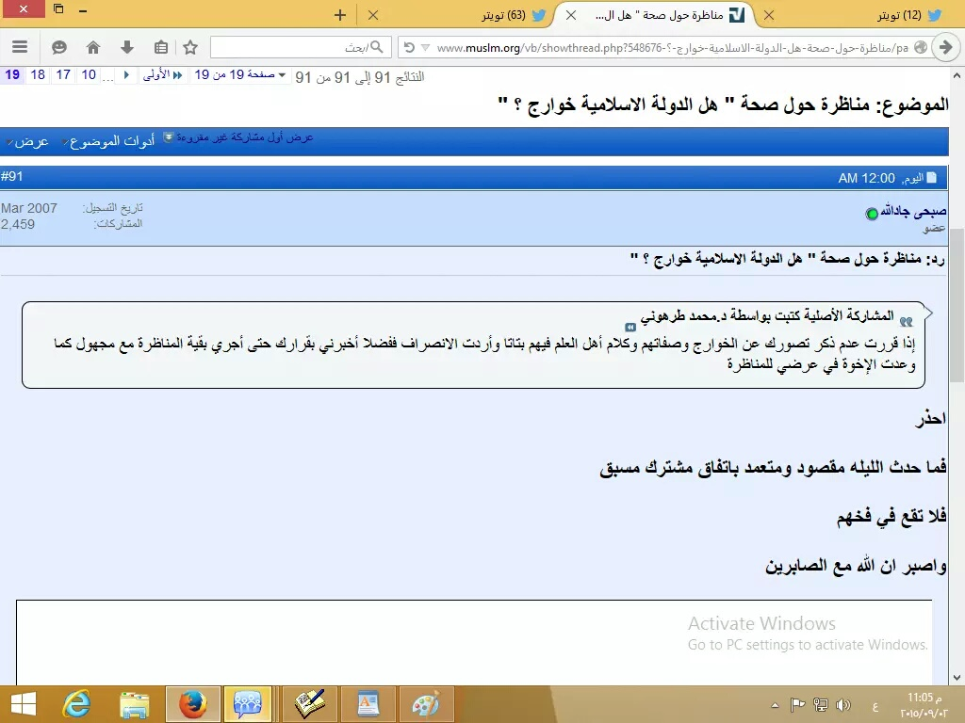

وكما كان متوقعا فوجئنا باستقالة الأخ رضا صمدي واعتذاره عن الاستمرار في إدارة المناظرة وتم قفل باب المناظرة نهائيا على المنتدى ولم يكن بد من نقل المناظرة على وسيلة أخرى إما منتدى آخر أو على البالتوك أو على قناة فضائية وهذا ما سنعرض أحداثه في الجزء اللاحق إن شاء الله

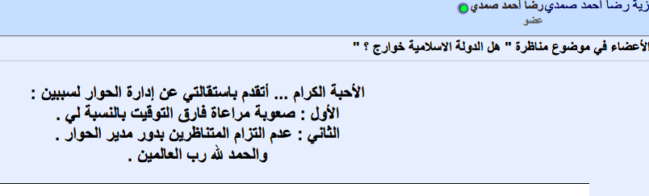
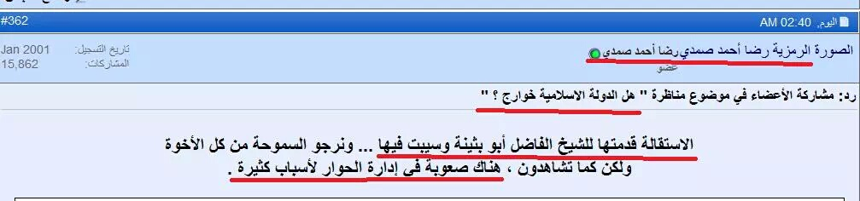

وهذه بعض تعليقات ومتعلقات بالجزء السابق من المناظرة
******

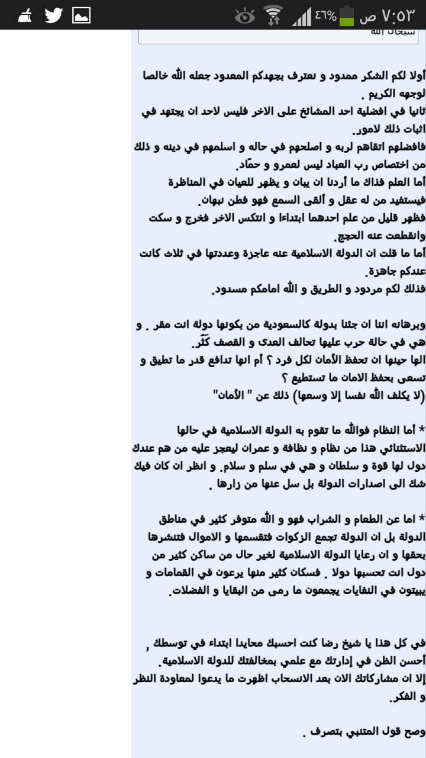
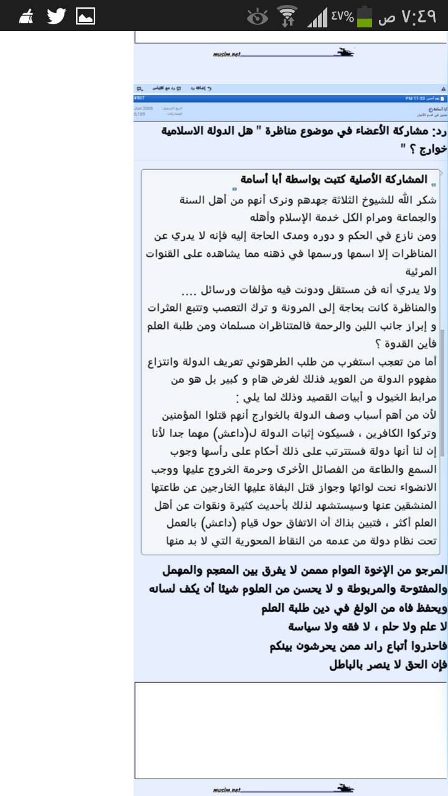
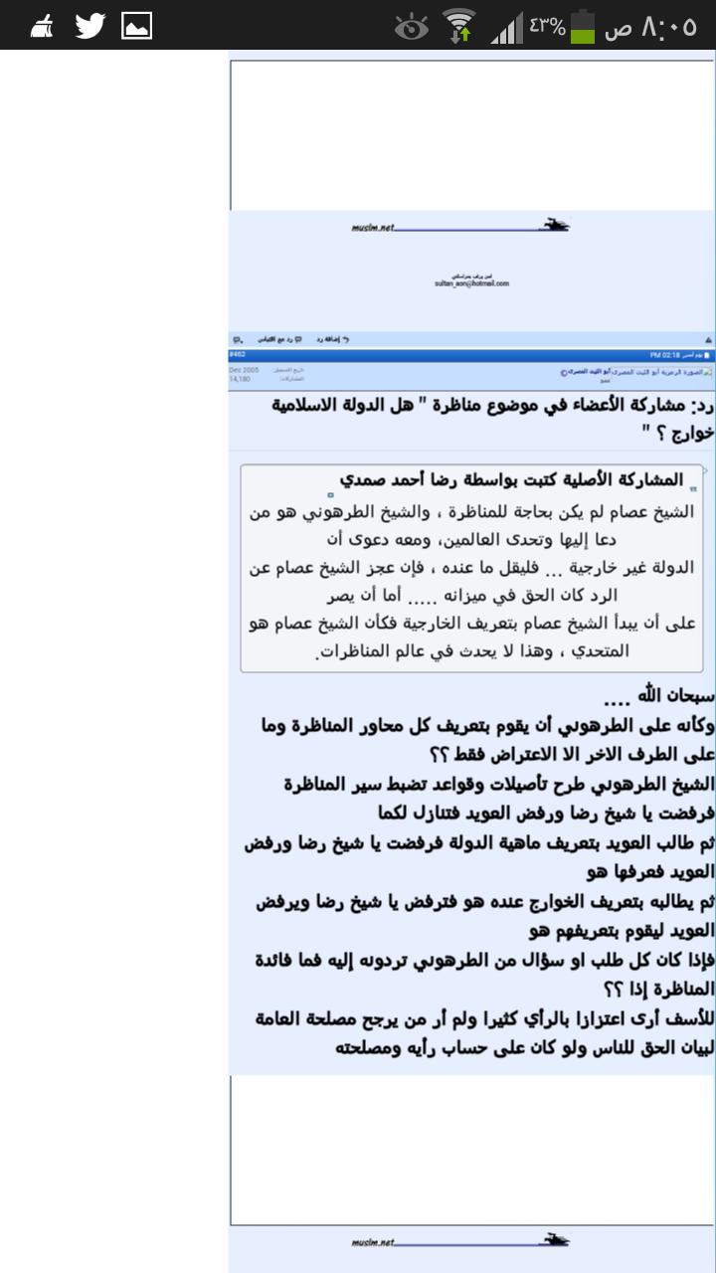
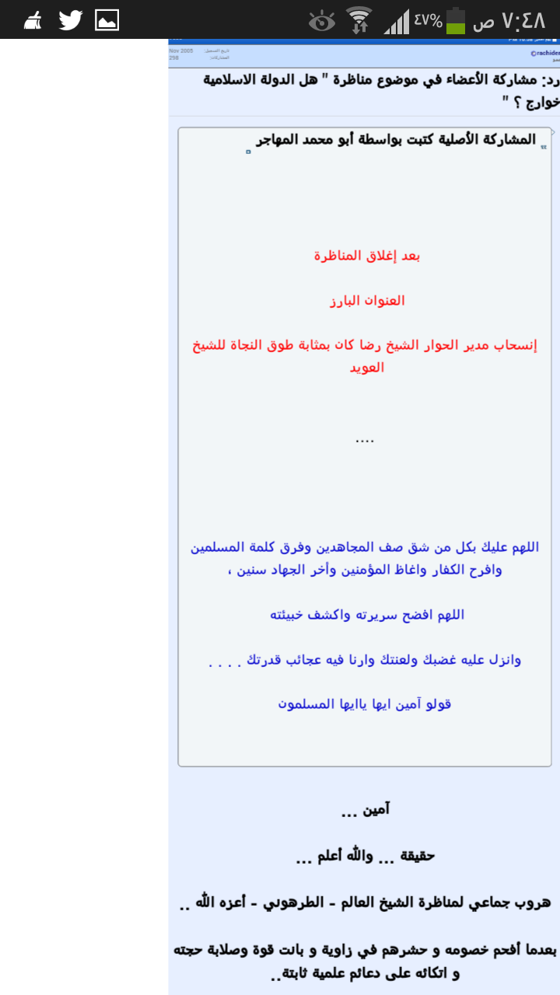
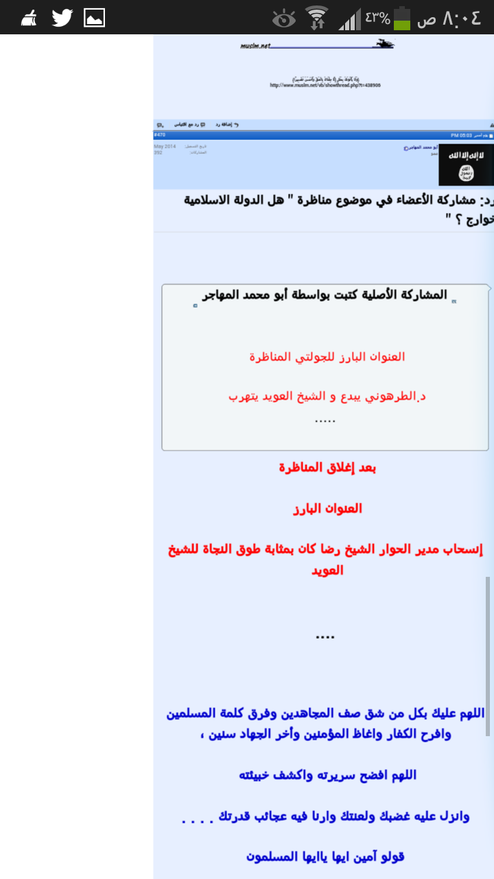
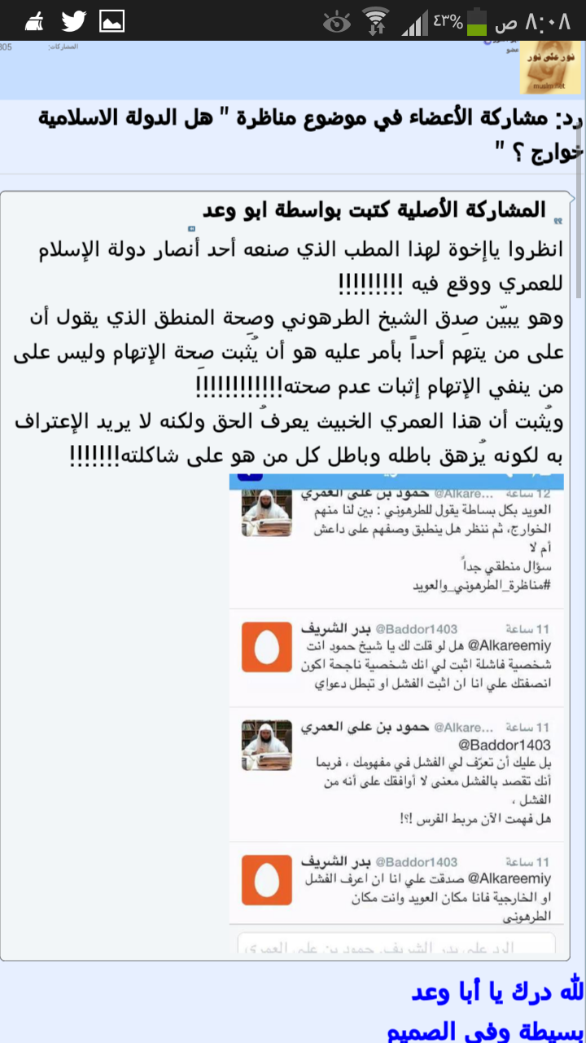

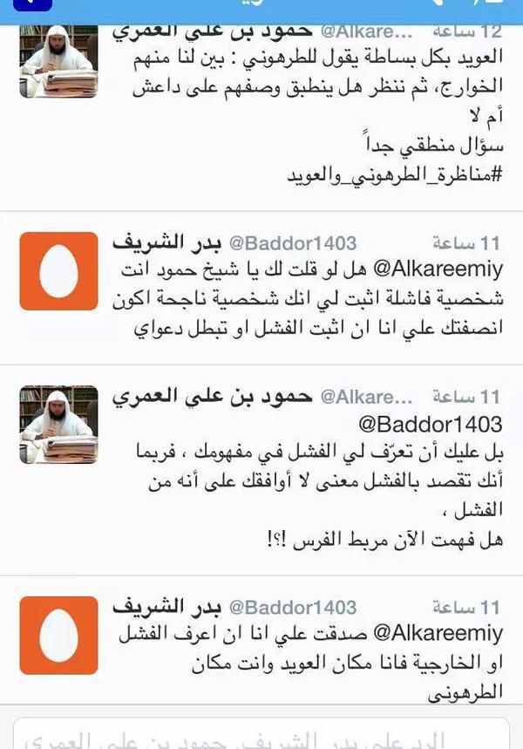
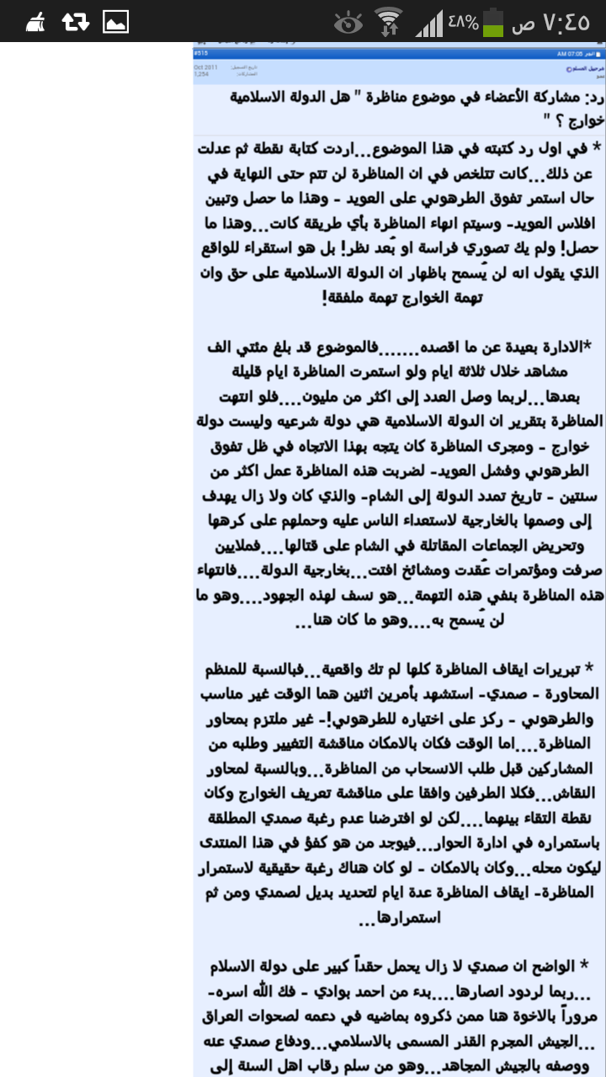
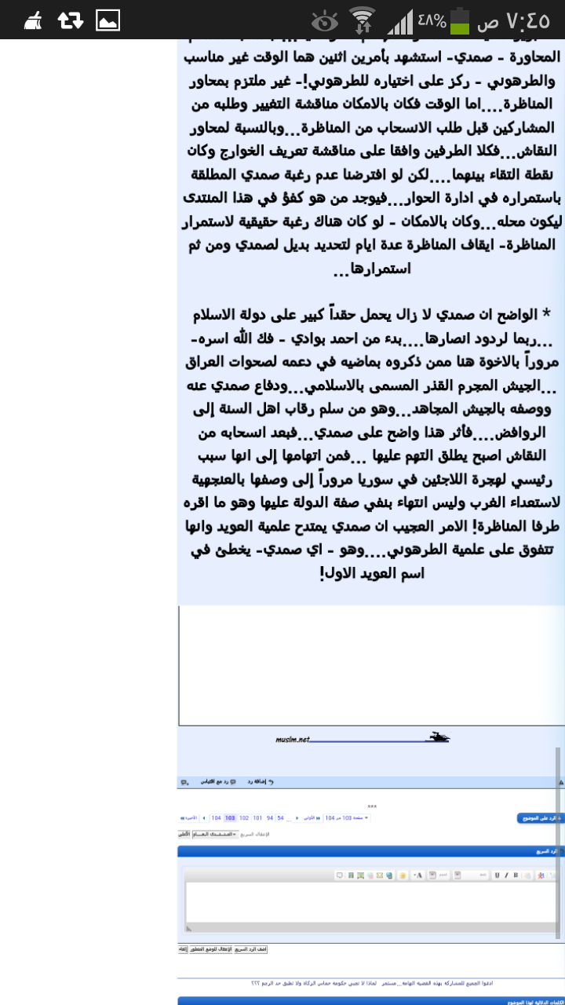

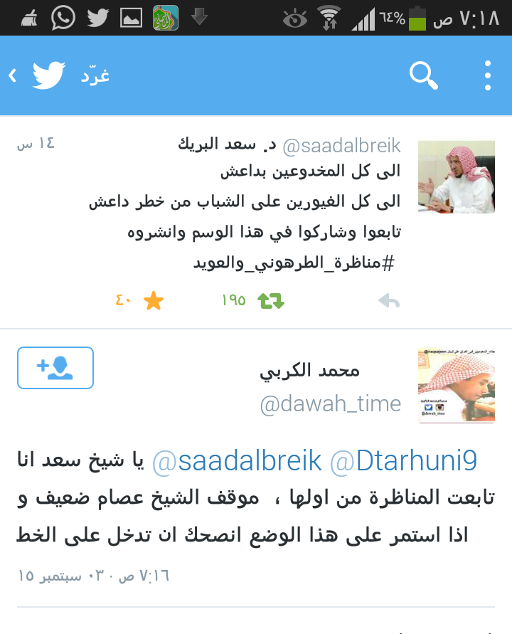

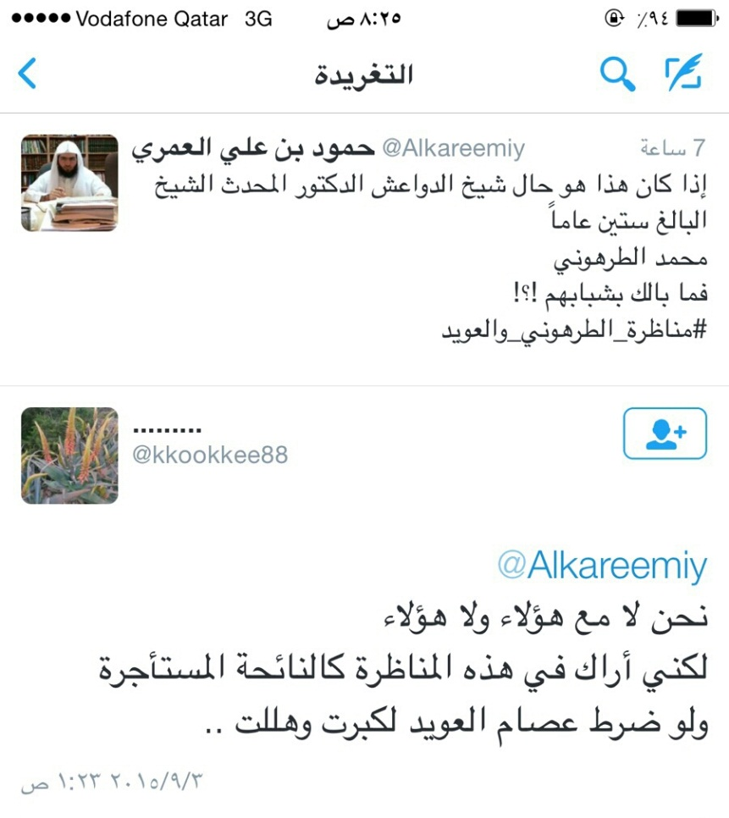
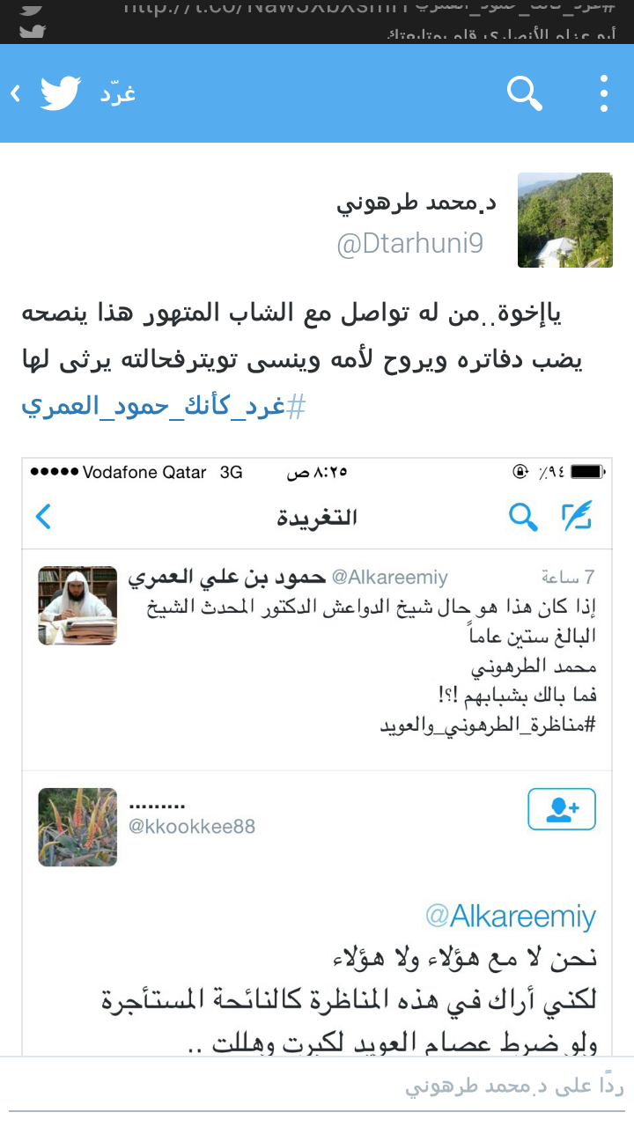

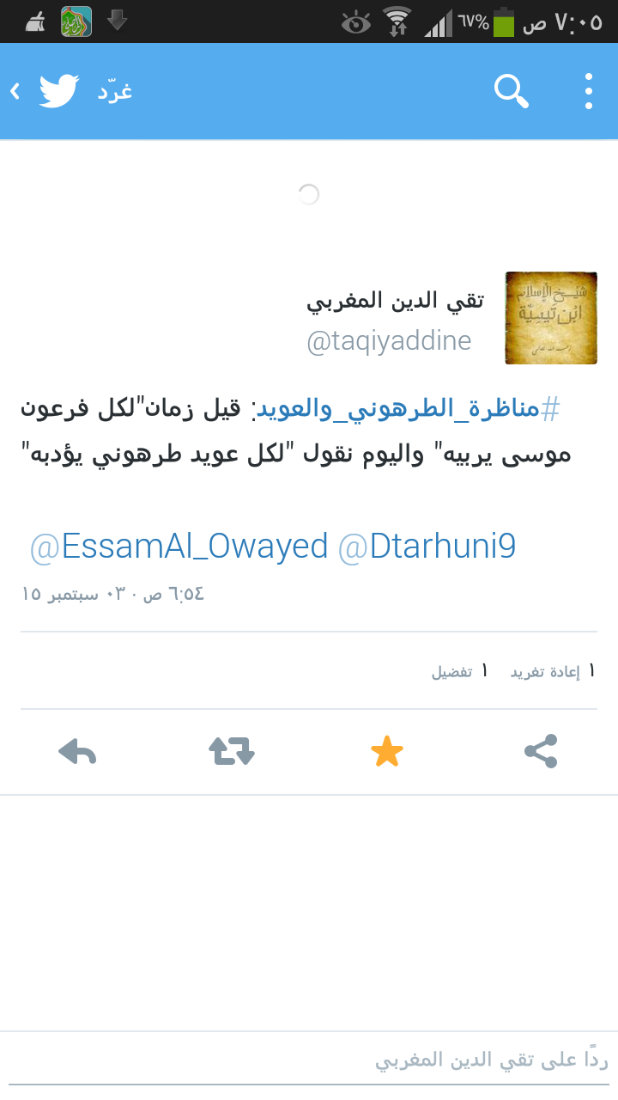

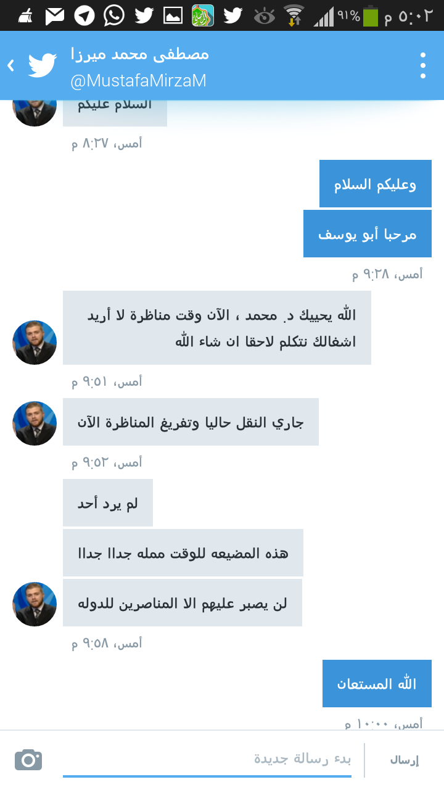
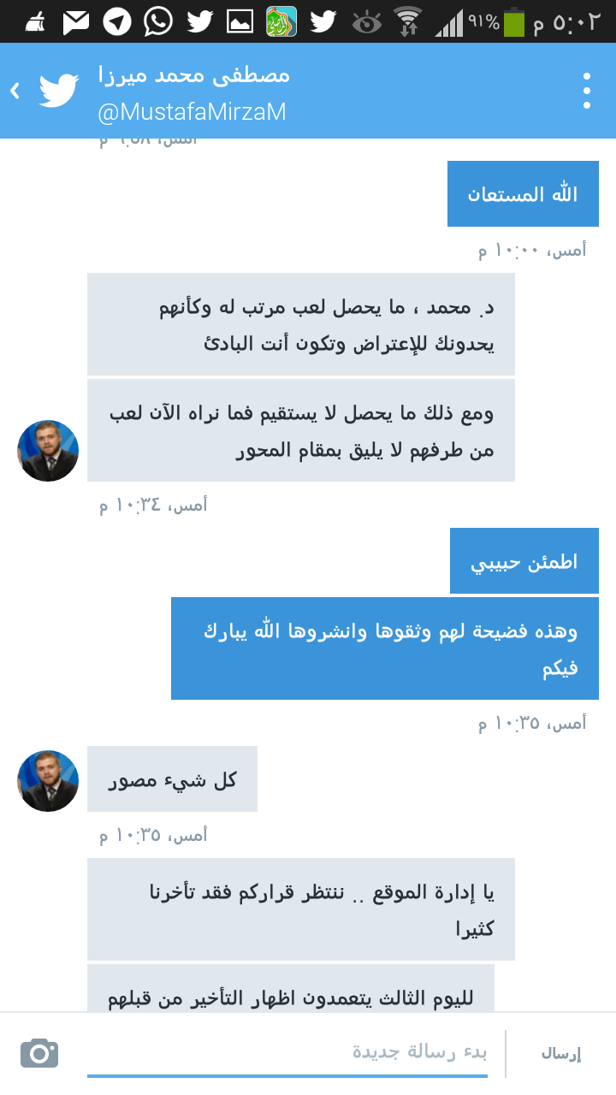
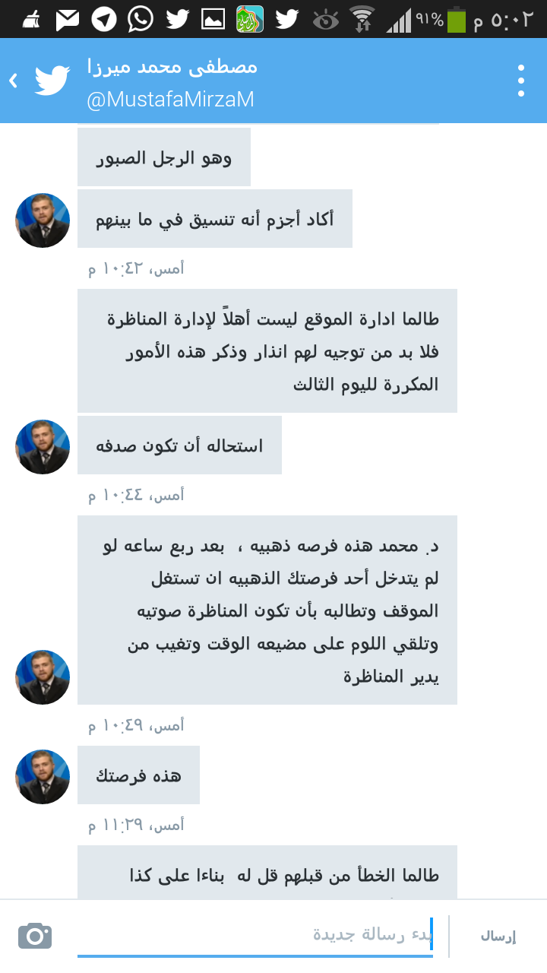
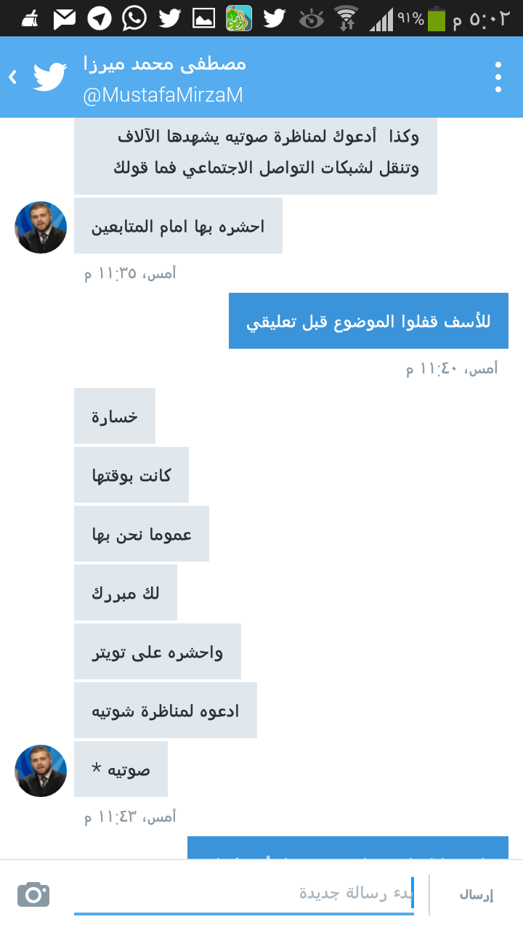
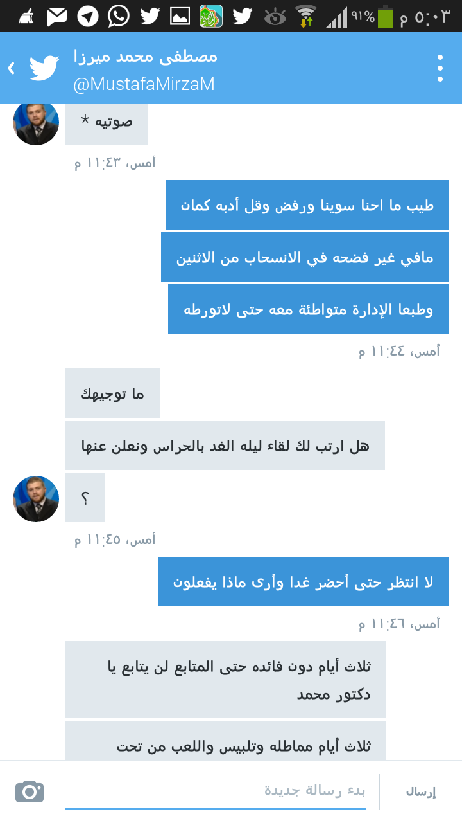
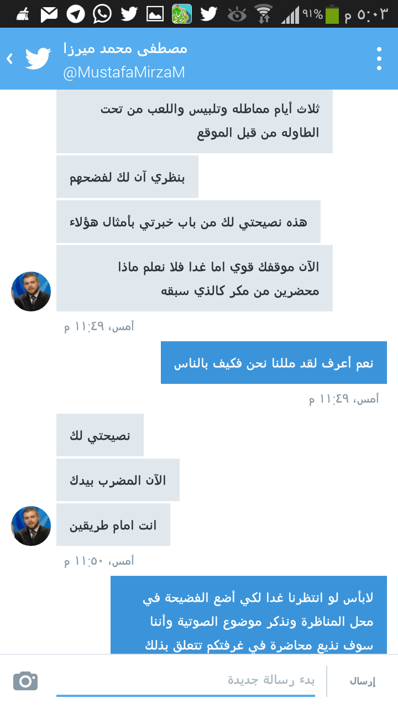
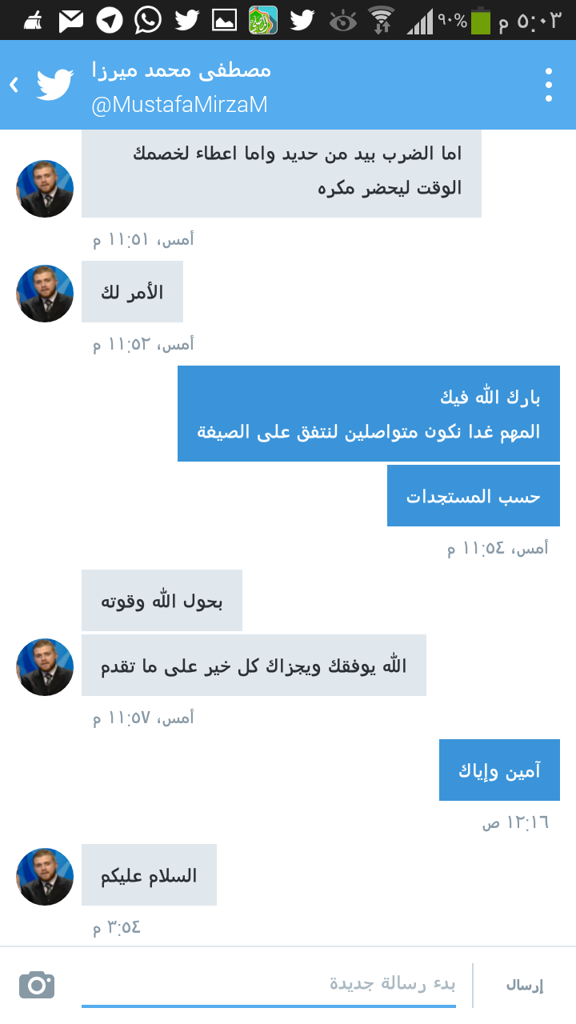
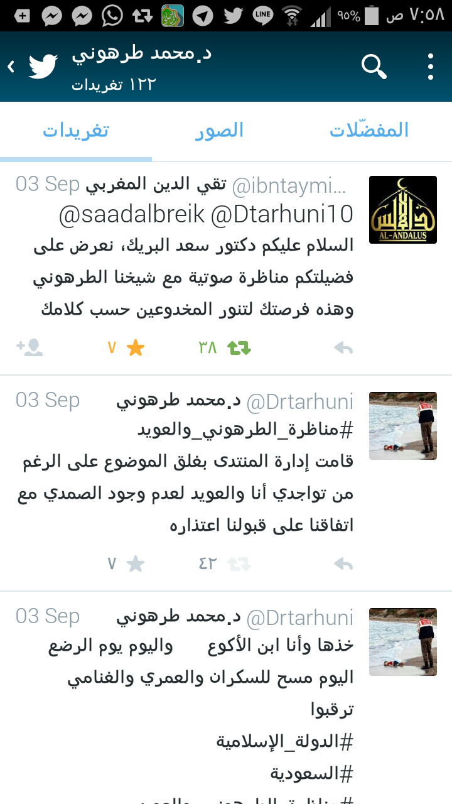
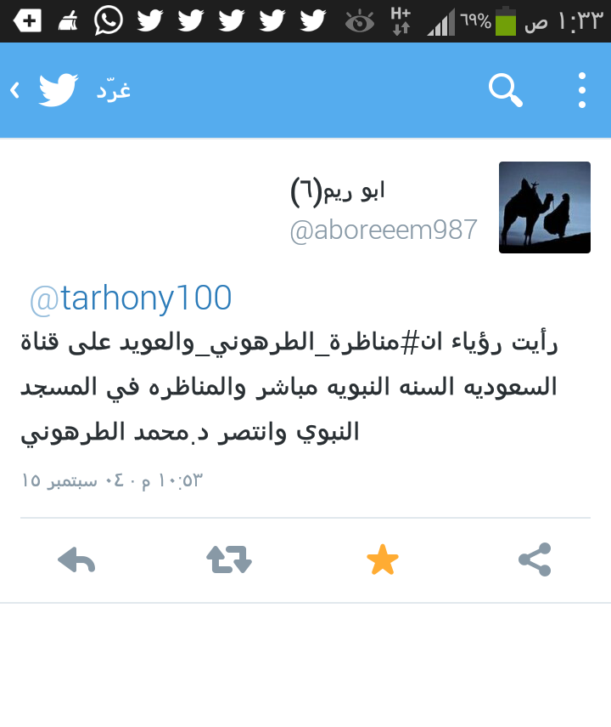

وصلى الله على نبينا محمد وعلى آله وصحبه وسلم

